МІНІСТЕРСТВО ОХОРОНИ ЗДОРОВ’Я УКРАЇНИ
ХАРКІВСЬКИЙ НАЦІОНАЛЬНИЙ МЕДИЧНИЙ УНІВЕРСИТЕТ

Кваліфікаційна наукова праця
на правах рукопису

Набойченко Яніна Вікторівна

УДК: 616.37–006.2–089.819-008.819:615:849.19

ДИСЕРТАЦІЯ

МІНІІНВАЗИВНЕ ХІРУРГІЧНЕ ЛІКУВАННЯ ХВОРИХ НА ПСЕВДОКІСТИ ПІДШЛУНКОВОЇ ЗАЛОЗИ З ВИКОРИСТАННЯМ СПОСОБУ ЛАЗЕРНОЇ ВАПОРИЗАЦІЇ
14.01.03 – хірургія (222 – Медицина)

Подається на здобуття наукового ступеня кандидата медичних наук

Дисертація містить результати власних досліджень. Використання ідей, результатів і текстів інших авторів мають посилання на відповідне джерело

________Я.В. Набойченко__________
(підпис, ініціали та прізвище здобувача)

Науковий керівник Шевченко Ростислав Станиславович,
доктор медичних наук, професор

Харків – 2021
АНОТАЦІЯ

Набойченко Я.В. Мініінвазивне хірургічне лікування хворих на псевдокісти підшлункової залози з використанням способу лазерної вапоризації. – Кваліфікаційна наукова праця на правах рукопису.
Дисертація на здобуття наукового ступеня кандидата медичних наук за спеціальністю 14.01.03 – хірургія (222 – Медицина). – Харківський національний медичний університет МОЗ України, Харків, 2021.
Дисертацію присвячено проблемі вивчення результатів хірургічного лікування псевдокіст підшлункової залози (ПКПЗ), що отримані завдяки використанню розробленої діагностичної й хірургічної тактики на основі нових сучасних технологій.
На підставі комплексного клінічного дослідження і аналізу причинно-наслідкових чинників різних видів гострого та хронічного панкреатиту запропоновано ряд етіопатогенетичних напрямків діагностики та хірургічного лікування хворих на ПКПЗ.
Виявлено особливості клінічної картини у хворих із ПКПЗ, а також конкретизовано зміни біохімічного гомеостазу, які характерні для раннього періоду перебігу ПКПЗ. Розроблено і впроваджено в клініку спосіб лікування псевдокіст підшлункової залози з використанням сучасних лазерних технологій.
В роботі встановлено мінімальну шкідливу дію лазерного випромінювання під час вапоризації на стінку псевдокісти підшлункової залози в межах грануляционного шару, незалежно від її зрілості, розмірів і виразності запального процесу. Утворений струп коагуляційного некрозу не пошкоджує фіброзний шар капсули, в результаті чого виключається пошкодження прилеглих органів. Завдяки гісто-морфометрічному дослідженню доведено, що лазерне випромінення з довжиною хвилі 1470 нм, на потужності 15 Вт, в імпульсному режимі 900 мс, з інтервалом між імпульсами 100 мс та енергією імпульса 13,5 Дж не визиває руйнації клітин позаструпово, а викликає лише зворотні біоенергетичні та дистрофічні зміни. При цьому явища сухого некрозу виникають виключно у межах струпу.
За результатами дослідження створено шкалу клінічної діагностики, що дозволяє об'єктивізувати діагностику псевдокіст ПЗ і прогнозувати її результат за допомогою бальної оцінки ранніх ознак дисфункції ПЗ. Мініінвазивний спосіб лазерної вапоризації (СЛВ) псевдокіст із попереднім УЗ-скануванням, за допомогою якого виконується втручання в перші години після надходження хворого на ПКПЗ до клініки, дозволяє виявити наявність точного обсягу рідини у полості утворення і прийняти обґрунтоване рішення щодо вибору подальшої хірургічної тактики. Проведення раннього мініінвазивного втручання дає можливість підтвердити наявність ПКПЗ, післяпанкреатичні ускладнення, виконати їх лазерну корекцію, а також здійснити профілактику можливих ускладнень, що не обтяжують при цьому стан хворого. Застосування в клініці ранніх мініінвазивних втручань дозволяє істотно скоротити терміни госпітального етапу лікування і досягти задовільних функціональних результатів вже в ранньому післяопераційному періоді.
У роботі представлено систему прогнозування результатів, що дозволяє виділити і систематизувати таких хворих за клінічними групами з однотипністю вирішення тактичних завдань і дає можливість застосувати диференційований підхід до хірургічного лікування різних видів псевдокіст ПЗ. Ці положення мають важливе наукове значення при визначенні прогнозу перебігу та потенційної небезпеки виникнення несприятливих наслідків у хворих на ПКПЗ.
Розроблено стандартизований алгоритм лікувально-діагностичної тактики при ПКПЗ, що дозволяє зменшити подальший розвиток ускладнень. Аналіз результатів проведеного дослідження і порівняльних результатів різних методик лікування дозволив визначити групи хворих для проведення в клінічній практиці традиційного лікування - «відкритих» хірургічних втручань і мініінвазивних технологій із застосуванням способу лазерної вапоризації.
В дисертаційній роботі зазначено, що висока ефективність розробленого способа мініінвазивного хірургічного лікування із використанням СЛВ у комплексі із медикаментозною терапією (антибактеріальна та спазмолітічна терапія, детоксіційна та вітамінотерапія), безпека застосування, можливість безпечного виконання та доступність вказаних засобів обґрунтовують доцільність їх використання при хірургічному лікуванні хворих на ПКПЗ і дозволяють рекомендувати їх для широкого впровадження у практику охорони здоров’я.
Завдяки клінічному використанню мініінвазивного способа лазерної вапоризації ПКПЗ досягнуто сприятливих результатів, а саме: тривалість перебування в стаціонарі хворих значно зменшилася із 28,4 ± 10,2 діб в групі порівняння до 13,3 ± 6,1діб - в основній, тобто у 2,1 рази (U_{емп} = 841,0; р < 0,05), а середній післяопераційний ліжко-день значно знизився із 19,5 ± 7,2 - в групі порівняння до 4,7 ± 3,3 - в основній, тобто у 4,1 рази (U_{емп} = 703,5; р < 0,05).
Ключові слова: псевдокісти підшлункової залози, мініінвазивні хірургічні втручання, результати лікування.

ANNOTATATION
Naboichenko Ya.V. Minimally invasive surgical treatment of patients with pancreatic pseudocysts using laser vaporization. - Qualifying scientific work on the rights of the manuscript. - Qualifying scientific work on the rights of the manuscript.
Thesis for a candidate degree in medical sciences by specialty 14.01.03 - surgery (222 - Medicine). - Kharkiv National Medical University, Ministry of Health of Ukraine, Kharkiv, 2021.
The dissertation is devoted to the problem of studying the results of surgical treatment of pseudocysts of the pancreas (PСP), obtained through the use of developed diagnostic and surgical tactics based on new modern technologies.
Based on a comprehensive clinical study and analysis of causal factors of different types of acute and chronic pancreatitis, a number of etiopathogenetic areas of diagnosis and surgical treatment of patients with PСP have been proposed.
The peculiarities of the clinical picture in patients with PСP have been identified, as well as the changes in biochemical homeostasis that are characteristic of the early period of PСP have been specified. A method of treating pseudocysts of the pancreas using modern laser technologies has been developed and implemented in the clinic.
According to the results of the study, a scale of clinical diagnosis was created, which allows to objectify the diagnosis of pseudocysts of the software and predict its outcome by scoring the early signs of software dysfunction. A minimally invasive method of laser vaporization (LV) pseudocyst with a previous ultrasound scan, which performs the intervention in the first hours after admission to the clinic, allows to detect the exact volume of fluid in the cavity and make an informed decision about further surgical tactics. Carrying out of early minimally invasive intervention gives the chance to confirm existence of PСP, postpancreatic complications, to carry out their laser correction, and also to carry out prevention of the possible complications which do not aggravate at the same time a condition of the patient. The use in the clinic of early minimally invasive interventions can significantly reduce the duration of the hospital stage of treatment and achieve satisfactory functional results in the early postoperative period.
The paper presents a system for predicting results, which allows to identify and systematize such patients by clinical groups with the same type of tactical tasks and allows to apply a differentiated approach to surgical treatment of different types of pseudocysts. These provisions are of great scientific importance in determining the prognosis and potential risk of adverse effects in patients with PСP.
A standardized algorithm of medical and diagnostic tactics for PСP has been developed, which allows to reduce the further development of complications. The analysis of the results of the study and comparative results of different treatment methods allowed to identify groups of patients for traditional treatment in clinical practice - "open" surgery and minimally invasive technologies using the method of laser vaporization.
In the dissertation work it is noted that the high efficiency of the developed method of minimally invasive surgical treatment with LV in combination with drug therapy (antibacterial and antispasmodic therapy, detoxification and vitamin therapy), safety of application, possibility of safe performance and availability of the specified means are justified by on the PСP and allow them to be recommended for widespread implementation in health care practice.
Due to the clinical use of a minimally invasive method of laser vaporization of PСP, favorable results were achieved, namely: the length of hospital stay of patients decreased significantly from 28,4 ± 10,2 days in the comparison group to 13,3 ± 6,1 days - in the main (U_{emp} = 841,0; p < 0.05), and the average postoperative bed-day decreased significantly from 19,5 ± 7,2 - in the comparison group to 4.7 ± 3.3 - in the main group (U_{emp} = 703,5; p < 0.05).
Key words: pancreatic pseudocysts, minimally invasive surgical interventions, results of treatment.

Список праць, опублікованих за темою дисертації

Праці, у яких опубліковані основні результати дисертації:
Naboichenko Yanina. 2nd International Conference and Exhibition on Pathology, «Predictor the significant of complications of pancreatic pseudocysts», J Clin Exp Pathol 2013, USA, Volume 3 Issue 3, Page 109-111, JCEP an open access journal. (Автор самостійно провів клінічне обстеження хворих, систематизував одержані результати, провів обробку й аналіз отриманих даних, підготував статтю до друку).
Набойченко Я.В. Результати хірургічної тактики при псевдокістах підшлункової залози на сучасному етапі. / Набойченко Я.В., Шевченко Р.С. ХАРКІВСЬКА ХІРУРГІЧНА ШКОЛА – 2019. - № 2. – С.68-70. (Автор систематизував одержані результати, провів обробку й аналіз отриманих даних).
Naboychenko Ya.V., Zamiatin P.M. Рeculiarities of development of free-radical processes in patients with pseudocyst of the pancreas depending on the degree of their formation. Deutscher Wissenschaftsherold • German Science Herald, N 2/2020. S. 45-47. DOI:10.19221/202027. (Автор систематизував одержані результати, провів обробку й аналіз отриманих даних).
Набойченко Я.В. Застосування лазерного випромінювання у хворих на псевдокісту підшлункової залози незалежно від ступеня сформованості стінки кісти. / Набойченко Я.В., Шевченко Р.С. // ХАРКІВСЬКА ХІРУРГІЧНА ШКОЛА – 2018. - № 5-6. – С.46-49 (Автор провів клінічне обстеження хворих, систематизував одержані результати).
Набойченко Я.В. Наш досвід використання черезшкірної лазерної вапоризації при лікуванні псевдокіст підшлункової залози. / Набойченко Я.В., Шевченко Р.С. // Тези – 2018. – Наукова-практична конференція. «Лазерні технології в клінічній медицині: сучасні тенденції розвитку в Україні», м. Черкаси. – С. 39-43. (Автор провів клінічне обстеження хворих, систематизував одержані результати).
Набойченко Я.В. Мініінвазивне черезшкірне УЗ-контрольоване дренування псевдокіст підшлункової залози, доповнене лазерною вапоризацією. / Набойченко Я.В., Шевченко Р.С. // ХАРКІВСЬКА ХІРУРГІЧНА ШКОЛА № 4(103) 2020. С. 16-20. (Автор самостійно провів клінічне обстеження хворих, систематизував одержані результати, провів обробку й аналіз отриманих даних, підготував статтю до друку).

Праці, які засвідчують апробацію матеріалів дисертації:
Набойченко Я.В. Мініінвазивне черезшкірне УЗ-контрольоване дренування псевдокісти підшлункової залози // Тези – 2018. – Наукова-практична конференція з міжнародною участю. « Актуальні питання сучасної онкології з акцентом на особливостях малоінвазивних технологій», м. Харків. – С. 17-19. (Автор провів клінічне обстеження хворих, систематизував одержані результати).
Набойченко Я.В., Смачило Р.М. Мініінвазівні втручання при післятравматичних псевдокістах підшлункової залози на тлі мінно-вибухових пошкоджень черевної порожнини. – VIII International Medical Congress "Introduction of Modern Achievements of Medical Science into Healthcare Practice in Ukraine” - секція військової медицини, Київ, 2019. – С. 76. (Автор провів клінічне обстеження хворих, систематизував одержані результати).
Набойченко Я.В., Морфо-функціональні та ультраструктурні особливості змін у клітинах тканини псевдокіст підшлункової залози при застосуванні способу лазерної вапоризації / Набойченко Я.В.// Експериментальна і клінічна медицина.2020;3:16-20. (Автор самостійно провів клінічне обстеження хворих, систематизував одержані результати, провів обробку й аналіз отриманих даних, підготував статтю до друку).
Набойченко Я.В. Изучение особенностей развития свободно-радикальных процессов организма в зависимости от степени сформирования псевдокисты поджелудочной железы / Р.С. Шевченко, Я.В. Набойченко, Г.М. Писаренко, С.Н. Граматюк. // Сборник научных трудов по итогам межвузовской ежегодной заочной научно-практической конференции с международным участием «Актуальные вопросы современной медицины». – Екатеринбург, 2014. – С. 264-266. (Автор провів клінічне обстеження хворих, систематизував одержані результати).

Праці, які додатково відображають наукові результати дисертації:

Пат. №76307, UA, МПК А61В 10/02 (2006.01). Спосіб прогнозування післяопераційних ускладнень у пацієнтів з псевдокістами підшлункової залози. / В.В. Бобро, Я.В. Набойченко, Замятін П.М.; заявник та патентовласник Харківський національний медичний університет (UA). – № u201208527; заявлено 10.07.2012; опубліковано 25.12.2012. – Бюл. 24.
Пат. №126912, UA, МПК А61В 17/00 (2018.01). Спосіб лікування псевдокіст підшлункової залози за допомогою діодного лазера. / Я.В. Набойченко, Р.С. Шевченко; заявник та патентовласник Харківський національний медичний університет (UA). – № u201801051; заявлено 05.02.2018; опубліковано 10.07.2018. – Бюл. 13.

ЗМІСТ
ПЕРЕЛІК УМОВНИХ СКОРОЧЕНЬ………………………………………......13
ВСТУП……………………………………………………………………………14
РОЗДІЛ 1 СУЧАСНИЙ СТАН ПРОБЛЕМ ДІАГНОСТИКИ Й ХІРУРГІЧНОГО ЛІКУВАННЯ ХВОРИХ НА ПСЕВДОКІСТИ ПІДШЛУНКОВОЇ ЗАЛОЗИ (огляд літератури)……………………………….27
1.1 Історічні й сучасні погляди на етіопатогенез псевдокіст підшлункової залози……………………………………………………………………………..27
1.2 Класифікація, характер й патогенез псевдокіст підшлункової залози……………………………………………………………………………..29
1.3 Особливості клінічної картини і сучасні можливості діагностики псевдокіст підшлункової залози……..………………………………………….32
1.4 Принципи хірургічного лікування псевдокіст підшлункової залози……. 35
1.5 Сучасні підходи до малоінвазивного лікування псевдокіст підшлункової залози.……………………………………………………………38
РОЗДІЛ 2 МАТЕРІАЛИ ТА МЕТОДИ ДОСЛІДЖЕННЯ……………………..46
2.1 Матеріали клінічних досліджень……………………………………… 46
2.2 Характеристика методів, що використані у роботі ………………... 51
2.3 Методи застосування хірургічної корекції псевдокіст підшлункової залози за способом лазерної вапоризації ……………………………………...55
2.4 Морфологічні методи дослідження………………………………….. 56
2.5 Методи статистичних досліджень……………………………………. 59
РОЗДІЛ 3 ОСОБЛИВОСТІ ДІАГНОСТИКИ ПСЕВДОКИСТ ПІДШЛУНКОВОЇ ЗАЛОЗИ…………………………………………………….60
3.1 Особливості клінічних проявів у хворих на псевдокісти підшлункової залози ………………………………………………………………………….. 60
3.2 Особливості змін біохімічного гомеостазу у хворих на псевдокісти підшлункової залози до проведення хірургічного лікування………….……………………………………………………………...73
3.3 Розробка алгоритму діагностичного пошуку та алгоритму поетапного виконання діагностичних й лікувальних заходів при псевдокістах підшлункової залози…………………………………………………………….80
3.4 Прогнозування вирогідності післяопераційних ускладнень у хворих на псевдокісти підшлункової залози ……………………………………………...85
РОЗДІЛ 4 РОЗРОБКА НОВОГО СПОСОБУ ХІРУРГІЧНОГО ЛІКУВАННЯ.......………………………………………………………………..87
4.1 Інтраопераційна діагностика і проведення оперативних втручань у хворих на псевдокісти підшлункової залози ………………………………...87
4.2 Методика й техніка виконання мініінвазивного втручання із використанням нових технологій та способу лазерної вапоризації………...90
4.3 Особливості змін біохімічного гомеостазу у хворих на псевдокістах підшлункової залози в післяопераційному періоді…………………………..102
4.4 Порівняльна характеристика результатів хірургічного лікування хворих досліджуваних груп……………………………………………………109
РОЗДІЛ 5 МОРФО-ФУНКЦИОНАЛЬНІ ТА УЛЬТРАСТРУКТУРНІ ОСОБЛИВОСТІ ЗМІН У КЛІТИНАХ ТКАНИНИ ПСЕВДОКІСТ ПІДШЛУНКОВОЇ ЗАЛОЗИ ПРИ ЗАСТОСУВАННІ РІЗНИХ МЕТОДІВ ХІРУРГІЧНОГО ЛІКУВАННЯ………………………………………………..118
5.1 Особливості доопераційного (вихідного) стану клітин стінок псевдокіст підшлункової залози до початку лазерного випромінювання…118
5.2 Особливості стану клітин стінок псевдокіст підшлункової залози беспосередньо після інтраопераційного використання способу лазерної вапоризації………………………………………………………………………124
5.3 Характер ультраструктурних і морфо-функціональних змін клітинного складу тканини підшлункової залози на 4 добу після використання способу лазерної вапоризації……………………………………………………………132
РОЗДІЛ 6 АНАЛІЗ ТА УЗАГАЛЬНЕННЯ ОТРИМАНИХ РЕЗУЛЬТАТІВ…………………………………………………………………..142
ВИСНОВКИ…………………………………………………………………….149
ПРАКТИЧНІ РЕКОМЕНДАЦІЇ……………………………………………….151
ПЕРЕЛІК ПОСИЛАНЬ……………………………………………………….152
ДОДАТКИ……………………………………………………………………..173

ПЕРЕЛІК УМОВНИХ СКОРОЧЕНЬ

ВДС великий дуоденальний сосочок
ГП - гострий панкреатит
ГРС - гострі рідинні скупчення
ДПК - дванадцятипала кишка
ЕРПХГ - ендоскопічна ретроградна панкреато-холангіографія
ЖКХ - жовчно-кам’яна хвороба
КТ- - комп’ютерна томографія
ПДР - панкреато-дуоденальна резекція
ПЗ - підшлункова залоза
ПК - псевдокіста
ПКПЗ - псевдокісти підшлункової залозі
ПДМЛ - пункційно-дренажний метод лікування
ПТА - пункційна тонкогольчаста аспірація
СЛВ - спосіб лазерної вапоризації
СПОД - синдром поліорганної дисфункції
УЗД - ультразвукове дослідження
ФЕГДС - фіброезофагогастродуоденоскопія
ХП - хронічний панкреатит
ШКТ - шлунково-кишковий тракт

ВСТУП

Актуальність теми. У зв'язку із зростанням захворюваності панкреатитом в останні роки спостерігається збільшення числа його ускладнень, в тому числі і псевдокіст підшлункової залози (Adler D.G., Siddiqui A.A., 2016; Бойко В.В., Фомін П.Д., Усенко О.Ю. та ін., 2018) [1, 2]. Питання діагностики та лікування хворих з псевдокістами підшлункової залози (ПКПЗ) в даний час є однією з актуальних проблем панкреатології, який присвячено ціла низка наукових досліджень (Ngamruengphong S., Lennon A.M., 2016; Хомяк І. В., Костилєв М.В., Ротар О.В., Ротар В.І., 2017) [3, 4]. За даними Бобро В. В. (2015), ПКПЗ спостерігаються у 3,2% всіх госпіталізованих хірургічних хворих [5]. Підкреслюється соціальна значимість проблеми, так як страждають переважно особи працездатного віку (Гострий панкреатит: діагностика та лікування. Рекомендації Американської колегії гастроентерологів, 2015; Topno N., Ghosh S., Baruah A., 2016) [6, 7].
Відзначається неухильне зростання числа хворих з даною патологією. Збільшення в останні роки кількості хворих з деструктивними формами панкреатиту за рахунок аліментарних факторів і травм залози, супроводжується зростанням частоти ураження підшлункової залози псевдокистами (Дацюк О.І., Бевз Г.В., Семененко А.І., 2016; Rasch S. et al., 2017) [8, 9].
Значна увага при визначенні показань до оперативного лікування і можливості комплексної корекції виявлених змін у хворих на ПКПЗ приділена стану паренхіми і протокової системи ПЗ, позапечінкових жовчних шляхів, суміжних органів і заочеревної клітковини (Смачило Р. М., 2017; Robin F, Cesaretti M., Rayar M., Laurent C., Regenet N., Meunier B., et al., 2018) [10, 11]. Відзначається, що необґрунтоване застосування інвазивних методів діагностики часто призводить до різних помилок при виборі ефективного лікування (Суходоля С.А., 2015; Kakar S., Manzo C.E., Hashash J.G., 2018) [12, 13].
До теперішнього часу точаться дискусії про методи лікування псевдокіст підшлункової залози - одні є прихильниками максимально консервативних, інші - радикальних методів лікування (Бідюк Д., Фуртак А., Мотринець Н., 2017; Галабіцька І. М., 2017; Запорожченко Б.С., Горбунов А.А., Муравьев П.Т. и др. 2017; Karoumpalis I., Christodoulou D.K., 2016) [14-17]. В даний час широке використання в лікуванні хворих з ПК ПЗ набувають мініінвазивні втручання (Криворучко ІА, Гончарова НМ, Перерва ЛО, Андреєщев СА., 2018; Karim L., Larkin D., Sadat M., 2016) [18, 19].
В літературі недостатньо приділяється уваги саме вибору хірургічної тактики при даних ускладненнях в залежності від їх характеру, поширеності та локалізації. Вибір втручання залежить від зрілості кісти і її ускладнень (Шевченко Б.Ф., Бабій О.М., Татарчук О.М. та ін., 2016; Ратчик В.М. и др., 2016; Alhassan S., Umar S., Lega M., 2017) [20-22].
У зв'язку з цим є необхідність в розмежуванні показань до застосування мініінвазивних методик та лапаротомних оперативних втручань, що свідчить про актуальність подальшої розробки вказаної проблеми (Костирной ОВ., 2015;Flores IL, Hamilton ME, Zanchin-Baldissera E, Uchoa-Vasconcelos AC, Chaves-Tarquinio SB, Neutzling-Gomes AP., 2017) [23, 24].
Традиційно вивчення результатів хірургічного лікування, особливо у віддаленому періоді, дозволяє судити лікарю про доцільність і успішність вибору того чи іншого методу оперативного втручання, його ефективності в цілому і вплив його на кожного окремого пацієнта, будучи, тим самим, своєрідним завершальним етапом в розумінні самої хвороби (Оганезян А. Г., Шейко В.Д., 2016; Kim H.J., Jun C.H., Park C.H., Cho C.K., 2017) [25, 26].
До теперішнього часу результати хірургічного лікування оцінювали за такими показниками, як летальність, тривалість перебування в стаціонарі, наявність післяопераційних ускладнень, а також частота і ступінь тяжкості різних розладів, що реєструються за даними лабораторних та інструментальних методів дослідження після закінчення певного часу після виписки пацієнта зі стаціонару. При цьому часто не береться до уваги те, що для кожного конкретного пацієнта має більше значення не стільки динаміка симптомів захворювання, лабораторних показників, скільки поліпшення самопочуття і ступінь задоволеності життям в психоемоційному та соціальному аспектах (Гончарова Н.М., 2017; Hijioka S, Hara K, Mizuno N, Imaoka H, Bhatia V, et al., 2015) [27, 28].
Необхідно зазначити, що кількість хворих з діагностованими ПКПЗ в останні роки значно виріс, з одного боку це зумовлено збільшенням числа хворих, які перенесли гострий деструктивний панкреатит, з іншого боку, широким впровадженням в програму обстеження хворих, таких високоінформативних методів дослідження, як ультразвукове дослідження черевної порожнини. ендоскопічна ретроградна панкреатохолангіографія, комп'ютерна томографія, магнітно-резонансна томографія (Dhaka N., Samanta J., Kochhar S. et al., 2015; Rodríguez Torres C., Larrosa López R., 2016) [29, 30]. З іншого боку більшої поширеності ПКПЗ і хронізації процесу сприяють значні успіхи медикаментозного лікування гострого панкреатиту, досягнуті в останні роки (Насташенко І.Л., 2015) [31].
На тлі проведення інтенсивної терапії часто вдається зупинити процес деструкції в асептичних умовах, що в свою чергу може сприяти кістоутворенню (Дронов О.І., Насташенко І.Л., Ковальська І.О., Арешников Д.Б., Швец Ю.П., Хиніч Г.Ю. та ін., 2016; Kashyap S., Ghanchi H., Minasian T., Dong F., Miulli D., 2017) [32, 33].
Традиційно у пацієнтів з ПКПЗ застосовується вичікувальна тактика (Удовиченко А. В., 2015; Фадеенко Г. Д., Соломенцева Т.А. 2017; Costi R., Zarzavadjian Le Bian A., Mita M.T., Brou Fulgence Kassi A., Sarli L., Violi V., 2018) [33-36], але саме в ці терміни виникають небезпечні для життя хворого ускладнення у вигляді кровотечі, порушення цілісності стінки кісти, компресії порожнистих органів, нагноєння кісти, непрохідності шлунково-кишкового тракту і портальної гіпертензії (Бойко В.В., Ткач СВ, Лихман ВМ, та ін., 2018; Криворучко И.А., Гончарова Н.Н., Тесленко С.Н. и др., 2016; Botianu P.V., Dobre A.S., Botianu A.M., Onisor D., 2015) [37-39].
Неухильне зростання числа хворих з даною патологією, розвиток рецидивів, збільшення кількості післяопераційних ускладнень, які досягають 21,7%, обумовлено відсутністю єдиної хірургічної доктрини у комплексному лікуванні ПКПЗ (Мищенко В.В. 2011; Wu T.M., Jin Z.K., He Q., Zhao X., Kou J.T., Fan H.J., 2017) [40-41].
Складним питанням є частота рецидиву кіст підшлункової залози, яка залежить не тільки від ускладнень, виду оперативного втручання, але і від зв’язку із протоковою системою та від розладу системи кальцієвого гемостазу. Частіше рецидивують кісти, що мають сполучення з панкреатичною протокою (Базаев АВ, Малов АА, Захаров АГ., 2016; Sakata K, Hashimoto D, Taki K, Nakahara O, Ohmuraya M, Chikamoto A, et al., 2015) [42-43].
У більшості наукових робот, присвячених проблемі лікування хворих з псевдокістами підшлункової залози, наголошується, що тактика повинна бути строго індивідуальною і залежати від стадії захворювання, локалізації патологічного процесу, наявності ускладнень. Важливе значення при визначенні показань до оперативного лікування і можливостей комплексної корекції виявлених змін у хворих на ПКПЗ має стан паренхіми і протокової системи ПЗ, позапечінкових жовчних шляхів, суміжних органів і зачеревної клітковини (DiMaio CJ., 2018) [44].
Необґрунтоване застосування інвазивних, а також деколи малоінформативних методів діагностики часто приводить до різних помилок при виборі ефективного лікування (Кузенко Р.Т., Яворський А.М., Шевчук І.М., 2016; Тесленко М.М., 2017; Makary MS.et al., 2018) [45-47].
Проте до теперішнього часу немає чітко виробленої тактики ведення цих хворих, тривають пошуки оптимальних дренажних матеріалів, відсутні дані про результати пункційно-дренажного методу лікування (ПДМЛ) хворих з даною патологією. Не проведено об'єктивний порівняльний аналіз результатів хірургічного та ПДМЛ цих пацієнтів, сприяючих поліпшенню результатів лікування хворих з ПКПЗ.
Незважаючи на опубліковані останнім часом монографії (В. В. Бойко та співавт., 2017; В. В. Бойко та співавт., 2018; В. В. Бойко, П. Д. Фомін, О. Ю. Усенко та співавт., 2018; В. В. Бойко та співавт., 2019) [48-50] й дісертаційні роботи (В. В. Бобро, 2015; М. В. Клименко, 2015; В. В. Максим`юк, 2015; Л. О. Перерва, 2015; В. Ю. Уваров, 2015; І. М. Галабіцька, 2017; М. М. Тесленко, 2016; Н. М. Гончарова, 2017) [5, 15, 51-56], в яких сформульовані основні положення даної проблеми, низка важливих аспектів діагностики та хірургічного лікування ПКПЗ залишається невирішеним або вирішеним частково, оскільки роботи мають принципово описовий характер і лише частково розкривають особливості діагностичної та хірургічної тактики при використанні лазерного опромінювання.
Не до кінця висвітлені особливості діагностики ПКПЗ в залежності від характеру і ступеню морфологічних порушень й змін гомеостазу, а також принципи створення алгоритму лікувально-діагностичної тактики у відповідності до сучасного рівня розвитку доктрини хірургії ПКПЗ.
Ми вважаємо, що поліпшення результатів діагностики і хірургічного лікування ПКПЗ може бути досягнуто лише при комплексному, об'єктивно обгрунтованому підході до вибору лікувально-діагностичної тактики, орієнтованої на клініко-інструментальні, клініко-лабораторні, морфо-функціональні та ультраструктурні особливості даної категорії хворих.
Актуальність цього дослідження зумовлена фізіологічними, патогенетичними і клінічними проблемами, вирішення яких певною мірою дозволить поліпшити результати хірургічного лікування хворих на ПКПЗ.
Таким чином, невирішені питання в лікувальної тактиці у хворих на ПКПЗ, а саме різні підходи до показань щодо хірургічного втручання, визначення термінів та об`єму втручання в залежності від динаміки захворювання й тяжкості стану хворого обумовлюють актуальність проведення даного дослідження.
Все це послужило підставою для проведення даного дослідження.
Зв'язок роботи з науковими програмами, планами, темами. Дисертаційна робота за обраним напрямком досліджень виконана у відповідності із науковою тематикою кафедри загальної хірургії №1 Харківського національного медичного університету (ХНМУ) «Розробка сучасних методів хірургічного лікування і профілактики ускладнень захворювань і травм органів грудної клітки і черевної порожнини» (держ. реєстраційний № 0110U000649); «Розробка сучасних методів хірургічного лікування і профілактики ускладнень грудної клітки і черевної порожнини у хворих з високим операційним ризиком» (держ. реєстраційний № 0113U002537); «Удосконалення та розробка методів діагностики і хірургічного лікування захворювань і травм органів черевної порожнини та грудної клітки, судин верхніх та нижніх кінцівок із використанням мініінвазивних методик у пацієнтів на високий ризик розвитку післяопераційних ускладнень» (держ. реєстраційний № 0116U004991) і є частиною комплексної НДР ХНМУ «Розробка хірургічних технологій діагностики і лікування захворювань та травм органів травної системи із використанням гібридних (відкритих та мініінвазивних) операцій» (держ. реєстраційний № 0119U002909).
Мета роботи: поліпшення результатів хірургічного лікування хворих на псевдокісти підшлункової залози шляхом розширення показань для хірургічних мініінвазивних втручань і застосування лазерної вапоризації.
Завдання дослідження:
- Визначити клініко-епідеміологічні показники за матеріалами клініки з урахуванням причин і етіології та встановити їх структуру й відносну кількість за локалізацією та розмірами з урахуванням вікового складу хворих на псевдокісти підшлункової залози.
- Опрацювати систему прогнозування перебігу післяопераційного періоду у пацієнтів після традиційних відкритих й мініінвазивних втручань з приводу псевдокіст підшлункової залози за даними маркерів біохімічного гомеостазу.
- Обгрунтувати можливість включення способу лазерної вапоризації до комплексної лікувально-діагностичної програми і розкрити його можливості у хірургічному лікуванні псевдокіст підшлункової залози.
- За даними морфо-функціональних та ультраструктурних особливостей визначити вплив лазерної вапоризації на тканини стінки псевдокісти підшлункової залози одразу після різних методів хірургічних втручань із використанням розробленого способу лазерної вапоризації.
- Розробити алгоритм вибору найбільш оптимального способу оперативного втручання з урахуванням виявлених критеріїв, оцінити кореляційні зв’язки між характером післяопераційного перебігу у пацієнтів після традиційних відкритих й мініінвазивних методик хірургічного лікування псевдокіст підшлункової залози.
- Вивчити результати застосування запропонованої хірургічної тактики із використанням сучасних лазерних технологій та традиційних відкритих операцій в комплексі лікувально-діагностичних заходів у хворих на псевдокісти підшлункової залози.
Об`єкт дослідження: псевдокісти підшлункової залози у хворих після різних форм панкреатиту.
Предмет дослідження: діагностична цінність клініко-інструментальних і клініко-лабораторних методів у вигляді ультрасоноскопічного, гісто-морфометричного досліджень, основних показників біохімічного гомеостазу, а також факторів ризику формування псевдокіст підшлункової залози.
Методи дослідження: клінічний, клініко-інструментальний, клініко-лабораторний, гістологічний, електронно-мікроскопічний, морфометричний, статистичний.
Наукова новизна. Дисертаційна робота містить новий підхід до вирішення наукової проблеми, що передбачає поліпшення результатів хірургічного лікування хворих на ПКПЗ шляхом визначення чітких показань, методик та оптимальних термінів виконання оперативних втручань.
В дисертації досліджено вплив лазерного випромінювання на стан і подальший розвиток фібротичних процесів у стінці після некротичної псевдокісти підшлункової залози. Отримані дані свідчать про посилення формування сполученої тканини та асептичного запалення, що сприяє зрощенню стінок псевдокісти, яка спалася¸ і зменшенню її об’єму.
В роботі на підставі проведення морфо-функціонального й ультраструктурного дослідження науково обгрунтовано й гістологічно визначено, що одразу після мініінвазивного хірургічного втручання із застосуванням способу лазерної вапоризації швидко формується сухий, тонкий і щільний струп, а після стандартного хірургічного втручання струп не формується взагалі. Також встановлено, що при застосуванні способу лазерної вапоризації зони некрозу й некробіозу в прилеглих тканинах підшлункової залози є достовірно тоншими, ніж при проведенні стандартного хірургічного втручання.
Гісто-морфологічно доказано, що на 4 добу після мініінвазивного хірургічного втручання із застосуванням способу лазерної вапоризації сформований струп є достовірно тоншим, ніж після стандартного хірургічного втручання. Встановлено, що при застосуванні способу лазерної вапоризації зони некрозу й некробіозу в прилеглих тканинах підшлункової залози та парапанкреатичної клітковини також є достовірно тоншими, ніж при проведенні стандартного хірургічного втручання, за рахунок менш інтенсивного гострого реактивного запалення.
Завдяки гісто-морфометрічному дослідженню доведено, що лазерне випромінювання з довжиною хвилі 1470 нм, на потужності 15 Вт, в імпульсному режимі 900 мс, з інтервалом між імпульсами 100 мс та енергією імпульса 13,5 Дж не викликає руйнації клітин позаструпово, а викликає лише зворотні біоенергетичні та дистрофічні зміни. При цьому явища сухого некрозу виникають виключно у межах струпу.
В роботі встановлено мінімальну шкідливу дію лазерного випромінювання під час вапоризації на стінку псевдокісти підшлункової залози в межах грануляційного шару, незалежно від її розмірів і виразності запального процесу. Утворений струп коагуляционного некрозу не пошкоджує фіброзний шар капсули, в результаті чого виключається пошкодження прилеглих органів.
На підставі дослідження патофізіологічних процесів розроблено основні хірургічні прийоми мініінвазивного застосування лазерної вапоризації стінки псевдокісти після зовнішнього дренування. Проведено порівняльний аналіз хірургічного лікування ПКПЗ за допомогою традиційних відкритих оперативних утручань та із застосуванням способу лікування псевдокіст підшлункової залози за допомогою лазерного випромінювання в залежності від сформованості стінки псевдокісти, клінічних варіантів перебігу і термінів захворювання.
Отримані нові наукові дані свідчать, що використання методу лікування псевдокіст підшлункової залози за допомогою лазерного випромінення характеризуються більш сприятливим перебігом післяопераційного періоду і значним зниженням частоти рецидивів захворювання.
Визначені тенденції й кореляційні зв′язки між динамікою коливань показників ферментного складу внутрішньокістозної рідини, визначення вмісту С-реактивого білку у крові та кальцієвого гомеостазу на до –та післяопераційному етапах при різних способах оперативних втручань, що дозволило на підставі досліджених кореляційних зв′язків розробити додаткові критерії щодо вибору об′єму мініінвазивного оперативного втручання.
У роботі на підставі порівняльного аналізу результатів клініко-лабораторних та інструментальних обстежень, а також аналізу результатів хірургічних втручань у хворих на ПКПЗ визначено фактори прогнозу функціональних порушень. Уточнено показання до консервативних і оперативних методів лікування ПКПЗ в залежності від розмірів, розташування кісти, наявності ускладнень, ступеня сформованості стінки та ії васкуляризації.
Перераховані положення стали підставою для створення алгоритму лікувально-діагностичної тактики і вдосконаленої системи прогнозування результатів, що дозволяє виділити і систематизувати таких хворих за клінічними групами з однотипністю вирішення тактичних завдань та дає можливість застосувати диференційований підхід до хірургічного лікування ПКПЗ.
Практична значимість отриманих результатів. Доведено, що використання розробленої раціональної програми комплексної діагностики та хірургічної тактики сприяло поліпшенню результатів хірургічного лікування, зменшенню частоти ускладнень, значному зменшенню тривалості перебування хворих в стаціонарі, а також значному зніженню середнього післяопераційного ліжко-дня у хворих на ПКПЗ.
На підставі проведених клінічних досліджень розроблено: класифікацію ускладнень гострого панкреатиту, алгоритм діагностики і диференційно-діагностичний алгоритм при ПКПЗ, а також раціональну програму лікувально-діагностичної та хірургічної тактики у хворих на ПКПЗ.
Доведена можливість прогнозування післяопераційних ускладнень у пацієнтів з псевдокістами підшлункової залози (Патент України 76307 від 25.12.2012), що дає можливість виявити виникнення прогностично несприятливих зрушень та дозволяє в найбільш ранні терміни до початку операції і на різних етапах операції приступити до коригуючих лікувальних заходів.
Застосування в клініці ранніх мініінвазивних втручань дозволяє істотно скоротити терміни госпітального етапу лікування і досягти задовільних функціональних результатів хірургічного лікування хворих на ПКПЗ у післяопераційному періоді.
Обгрунтована доцільність хірургічного лікування псевдокіст підшлункової залози за допомогою лазера (Патент України № 126912 від 10.07.2018), завдяки якому виконують мініінвазивні оперативні втручання шляхом черезшкірного дренування кісти і лазерного опромінення та досягають прискорення загоєння, спадання та облітерацію кісти із відсутністю рідинного вмісту в її порожнині. Невелика поширеність зони пошкодження тканини після лазерної вапоризації сприяє прискоренню репаративних процесів, що значно знижує час перебування хворого в стаціонарі і термін реабілітації в післяопераційному періоді.
Впровадження в клініку результатів досліджень дозволило покращити діагностику і знизити інвалідізацію осіб молодого працездатного віку, привести їх до більш швидкого і повноцінного повернення до трудової діяльності.
Розроблені положення мають важливе наукове значення для визначення прогнозу перебігу та попередження виникнення несприятливих наслідків. Теоретичні положення дисертації та практичні рекомендації за результатами досліджень впроваджені і використовуються в лікувальній практиці та навчальному процесі кафедри загальної хірургії №1 ХНМУ, ДУ «ІЗНХ ім. В.Т. Зайцева НАМН України», що є клінічною базою кафедри хірургії № 1 ХНМУ, а також хірургічних відділень КУОЗ «17 міська клінічна лікарня», КУОЗ «18 міська клінічна лікарня» та КУОЗ «Обласна клінічна лікарня – Центр екстреної медичної допомоги і медицини катастроф».
Особистий внесок автора. Ідея дисертаційної роботи, обґрунтування мети, завдань і способів їх вирішення належать автору. Автором особисто проведено аналіз вітчизняної та зарубіжної літератури з проблеми, інформаційний пошук, набір клінічного матеріалу, вибір і обгрунтування методів дослідження, статистичну обробку отриманих даних, підготовлено до друку наукові статті, заявки на винаходи, написано дисертацію.
Автор самостійно провела обстеження, лікування і брала участь в понад 90,0% оперативних втручань у хворих із ПКПЗ у хірургічній клініці КУОЗ «17 міська клінічна лікарня», проаналізувала і систематизувала отримані результати, розробила і впровадила способи і пристрої для діагностики та хірургічного лікування зазначеної категорії хворих.
Усі опубліковані наукові праці, в яких викладено основні положення і зміст дисертації, є авторськими. З наукових праць, опублікованих у співавторстві, в дисертації використано лише ті ідеї, положення і висновки, які є результатом особистої роботи здобувача і становлять його індивідуальний науковий внесок. Дисертантом не були використані результати та ідеї співавторів публікацій. Конфлікту інтересів немає.
Апробація результатів дисертації. Результати дослідження були докладені на наукових засіданнях кафедр загальної хірургії № 1 і ДУ «ІЗНХ ім. В.Т. Зайцева НАМН України», що є клінічною базою кафедри хірургії № 1 ХНМУ. Основні положення дисертації повідомлені та обговорені на засіданні Харківського відділення Асоціації хірургів України; 2nd International Conference and Exhibition on Pathology «Predictor the significant of complications of pancreatic pseudocysts» (USA, 2013); межвузовской ежегодной заочной научно-практической конференции с международным участием «Актуальные вопросы современной медицины» (Екатеринбург, 2014); Всеукраїнській науково-практичній конференції з міжнародною участю «Актуальні проблеми невідкладної хірургії» (Харків, 2018); Всеукраїнській науково-практичній конференції «Лазерні технології в клінічній медицині: сучасні тенденції розвитку в Україні» (Черкаси, 2018); VIII International Medical Congress "Introduction of Modern Achievements of Medical Science into Healthcare Practice in Ukraine” - секція військової медицини (Київ, 2019); науково-практичній конференції з міжнародною участю «Актуальні питання сучасної онкології з акцентом на особливостях малоінвазивних технологій» (Харків, 2018); Всеукраїнській науково-практичній конференції з міжнародною участю «Актуальні проблеми невідкладної хірургії» (Харків, 2019); Всеукраїнській науково-практичній конференції з міжнародною участю «Актуальные проблемы неотложной хирургии» (Харків, 2020 - on line); Всеукраїнській науково-практичній конференції з міжнародною участю «Актуальные проблемы неотложной хирургии» (Харків, 2021 - on line).
Публикації. За темою дисертації опубліковано 12 наукових праць, з них у виданнях, що рекомендовані МОН України – 4, 2 – в іноземних журналах, 4 – у збірниках наукових праць та матеріалах конференцій, отримано 2 Патенти України на корисну модель.
Структура і обсяг дисертації. Дисертація складається зі вступу, шести розділів, заключення, висновків, практичних рекомендацій і додатків. Роботу викладено на 152 сторінках тексту комп'ютерного набору, містить 63 малюнка, 20 таблиць. Список використаної літератури включає 186 джерел, з них 95 кирилицею і 91 латиницею.

РОЗДІЛ 1
СУЧАСНИЙ СТАН ПРОБЛЕМИ ДІАГНОСТИКИ Й ХІРУРГІЧНОГО ЛІКУВАННЯ ХВОРИХ НА ПСЕВДОКІСТИ ПІДШЛУНКОВОЇ ЗАЛОЗИ (ОГЛЯД ЛІТЕРАТУРИ)

1.1 Історічні й сучасні погляди на етіопатогенез псевдокіст підшлункової залози

За даними Всесвітнього Конгресу в Атланті, що відбувся в 1992, псевдокісти підшлункової залоза (ПКПЗ) є найбільш частим ускладненням гострого панкреатиту (ГП) і розвиваються у 11,3-60,7% пацієнтів [57, 58]. За даними інших авторів серед усіх хворих на ОП частота ПКПЗ становить 5-24%, а при тяжкому перебігу вона зростає до 50, 4-92,1% [59, 60].
За оновленою класифікацією гострого панкреатиту - Атланта (2012) -визначено, що для цієї складної хвороби притаманні різноманітні локалізовані чи дифузні ускладнення, в тому числі, у вигляді формування псевдокіст [61, 62].
З етіологічних факторів ПКПЗ переважає алкогольний панкреатит (60-81%) і в 40-19% - жовчно-кам'яна хвороба (ЖКХ). ПКПЗ страждають переважно люди працездатного віку 30-50 років [63]. Загальна летальність при ПКПЗ сягає 12-18%, а при ускладнених ПКПЗ - 40-50%. При зниженні частоти ускладнень і летальності в ранніх фазах ОП, все більш частим результатом даного захворювання стають ПКПЗ [64]. Кісти головки ПЗ вияв¬ляють в 14-32%, тіла - в 47-60%, хвоста - у 39-45% спостережень. Кісти можуть утворюватися в осередках некрозу у клітинних просторах, при цьому, ексудат, що осумкований у сальніковій сумці, веде до утворення екстрапанкреатичної ПКПЗ [65].
Інтрапанкреатичні кісти виявляли в 32,3%, причому у половини з них з локалізацією у голівці ПЗ і розмірами від 2 до 6 см. У зв'язку з невеликими розмірами інтрапанкреатічні кісти рідко призводять до здавлення органів, на відміну від великих екстрапанкреатичних кіст. Інтрапанкреатичні ПКПЗ не схильні до самолікування і частіше стають хронічними, ніж екстрапанкреатичні. Зникнення утворення в епігастрії без перитонеальних симптомів може бути обумовлено випорожненням несформованих кіст через протоки ПЗ. Механічна жовтяниця і дуоденальна непрохідність при хронічному панкреатиті, пов'язані не стільки з фіброзом ПЗ, скільки з псевдокистами її головки, які є осередком хронічного запалення [66]. Найчастіше у хворих з ПКПЗ розвивається екскреторна або інкреторна недостатність ПЗ [67-69].
ПКПЗ супроводжуються в 15-50% спостережень ускладненнями, з яких частіше зустрічаються нагноєння, перфорація в черевну порожнину, кровотечі в порожнину кісти і шлунково-кишкового тракту (ШКТ) [68, 69]. Вважають, що ризик ускладнень прямо пропорційний розмірам кіст і тому все кісти розмірами більше 4 см підлягають оперативному лікуванню. Нагноєння ПКПЗ зустричаются у 20,3% хворих, при цьому летальність може становити 28-67% [70, 71].
Інфікування кіст відбувається первинно на основі гнійного ОП, при іммуноде¬фіціте або вдруге лімфо- або гематогенним шляхом з хронічних осередків інфекції і кішковника шляхом міграції бактерій з жовчних шляхів [72-74].
Є повідомлення, де сама кіста розглядається як осередок інфекції. Так, Andryuschenko D.V. et al. (2018) виявили мікрофлору в кістах у 74% хворих, тоді як клінічно інфекційний процес проявився лише у 24% [75]. Частота арозивних кровотеч становить 4,2-7,2% від всіх кіст: в ШКТ - 49,3%, в кісту - 37%; в черевну порожнину - 13,7%. Також описані кровотечі з кісти в дванадцятипалу кишку (ДПК) через великий дуоденальний сосочок (ВДС) [53].
Перфорації та розриви ПКПЗ виявляють в 20% серед всіх ускладнень кіст. Перфорація може бути в черевну порожнину з розвитком перитоніту або панкреатичного асциту з летальністю 27-50% [76]. В 9-14% від усіх видів перфорації ПКПЗ відзначають найбільш благопріятну форму - прорив кісти в ШКТ із самостійним одужанням. Спонтанні цістодігестівні нориці найчастіше утворюються з ДПК і шлунком, рідше - з поперечно-ободової кишкою і загальною жовчною протокою (ЗЖП) [77].
За даними, наведеними у літературі, здавлення кістами різних відділів ШКТ з порушенням їх функції, виявляють в 3-12%, причому частіше ДПК і вихідного відділу шлунка. Механічна жовтяниця внаслідок здавлення кістою жовчних проток розвивається в 5-10% спостережень, при цьому, якщо кіста утворюється в голівці ПЗ частота механічної жовтяниці може сягати 30% Жовтяниця при ПКПЗ може бути обумовлена також фіброзом ПЗ або проривом кісти в загальгу жовчну протоку. Портальна гіпертензія ускладнює ПКПЗ в 4-6% спостережень і обумовлена здавленням кістою і рубцевої тканиною селезінкової та ворітної вен, а також тромбозом цих судин [78].

1.2 Класифікація, характер й патогенез псевдокіст підшлункової залози
В літературі існує різноманітність класифікацій не тільки ПКПЗ, а й їх віддалених ускладнень [79]. Запропоновано більш 40 класифікацій кіст ПЗ. Перші классифікаціі були етіопатогенетичнимиі: вроджені, ретенційні, (що виникають внаслідок закупорки проток ПЗ), дегенеративні (як результат некрозу частини ПЗ), проліферативні (при пухлинах ПЗ), а також паразитарні кісти [80].
Одним з перших ще в 1911 році Korthe розділив кісти ПЗ в залежності від будови стінки на справжні - з епітеліальної вистилки, і помилкові (псевдокісти) - без неї. Такий розподіл кіст підтримують автори і в наші дні. Однак, деякі автори вважають істинними кісти, сполучені з протокою ПЗ, а помилковими - без такого повідомлення або використовують для кіст, що не сполучаються з протокою ПЗ, термін «псевдокісти» (або «помилкові псевдокісти»), а для сполучених з ним - «справжні псевдокісти». Є розбіжності в розподілі кіст за ступенем зрілості. Одні автори говорять про ПКПЗ лише при тривалості захворювання понад 4 тижнів і фібротизації капсули [81]. Інші дослідники під ПКПЗ розуміють будь-яке рідинне утворення, що формується незалежно від термінів після початку ГП [82].
Так, «несформованими» називають кісти без епітеліального вистилання, вважаючи, мабуть, що кісти з таким вистиланням - «сформовані». Ряд авторів називають гострими псевдокісти з терміном існування менш 1 міс, а хронічними - більше 3-6 міс, інші - виділяють гострі (до 3 міс), підгострі (3-6 міс) і хронічні кісти (понад 6 міс). Також є автори, що пропонують вказувати термін існування кісти, називаючи кісти їснуючи 1-3 міс, які «формуються» без уживання термінів «гостра» або «хронічна» ПКПЗ. Ще в літературі зустрічаються пропозиції називати гострими псевдокісти, що виникли після ГП або травми ПЗ, а хронічними - без попереднього ГП і обліку термінів їх виникнення.
Згідно Атлантській класифікації (1992) гострої кістою прийнято вважати утворення рідини, що виникло після ГП і існує більше 6 тижнів. Протягом перших 4-6 тижнів всі рідинні утворення називають «остримі рідинними скупченнями» (Acute Fluid Collections), а псевдокісту - порожнина в ПЗ або оточуючих її тканинах з капсулой, що містить сік ПЗ. До появи сучасних методів діагностикі, коли ПКПЗ виявляли сформованої і великих розмірів, таке визначення всіх влаштовувало. В наступний час за даними УЗД діагностують постнекротічні порожнини на ранніх стадіях навіть при відсутності капсули [83, 84].
Деякі автори під псевдокістою розуміють будь-яке скупчення рідини незалежно від його локалізації та тривалості існування. Якщо при наявності капсули термін «помилкова кіста» не заперечується, то при її відсутності такий термін вважають неправомірним і пропонують називати подібні освіти «гострими рідинними скупченнями».
Формування ПКПЗ проходити в кілька стадій, виділених ще в 1974 році Карагуляном, а потім уточнених іншими авторами. У початковій 1 стадії, що триває до 1-1,5 міс, формується інфільтрат з порожниною розпаду або гострої кістою без капсули. У 2 стадії, яка триває до 2-3 міс існування кісти, йде початкове формування капсули ПКПЗ з пухкої грануляційної тканини. Завершення формування капсули в 3 стадії наступає до 4-5 міс, коли в стінці кісти дозріває волокниста сполучна тканина, стає міцною і складною при відділенні від оточуючих органів, досягаючи товщини до 5-7 мм. Тільки через 10-12 міс ПКПЗ повністю формується і стає невіддільна від передлежачих органів. Однак, ряд авторів не згодні з виділенням ще однієї, 4 стадії, і вважають, що саме складність виділення кісти з навколишніх тканин не дозволяє виконати енуклеацію кісти. У кістах виявляють сік ПЗ, кров, секвестри, ексудат, але характер вмісту не відносять до класифікаційними ознаками. Так, Б.Я. Підгірний (2017) у хворих на ГП виділяє окремі перехресні механізми запалення й гемостазу [85].
Також Непомнящим В.В. (2004) був розроблений спосіб діагностики ступеня зрілості неускладнених несправжніх кіст підшлункової залози шляхом проведення інструментального методу дослідження, який відрізняється тим, що проводять ультразвукове дослідження в динаміці і визначають контури, структуру паренхіми підшлункової залози, стан оточуючих органів, стан парапанкреатичної клітковини, наявність або відсутність рідинних накопичень і при виявленні рідинних утворень зі зниженою ехогенністю, нечіткими контурами та ехопозитивними включеннями діагностують І ступінь зрілості несправжніх кіст, при виявленні в підшлунковій залозі або в парапанкреатичній клітковині ехопозитивного утворення з чіткими контурами округлою капсулою товщиною 1-2 мм діагностують II ступінь зрілості несправжніх кіст, при виявленні ехопозитивного утворення капсулою 3-4 мм, яка простежується на всю довжину з наявністю включень, діагностують III ступінь зрілості несправжніх кіст підшлункової залози.
Пропозиція розділяти ПКПЗ на стабільні, інтерметіруючі, прогресуючі і пульсуючі більшість інших спеціалістів не підтримують. Ще у 1925 Б.Е. Лінберг виділив 2 групи кіст: навколоорганні і кісти паренхіми ПЗ, а в наслідку запропоновано називати їх екстра- та інтрапанкреатичнимі кістами [86].
ПКПЗ можуть бути поодінокими і множинними, однокамерними і багатокамерними. Ряд дослідників враховують сполучення кіст з протоками ПЗ: - гострі кісти при незмінному протоці ПЗ; - кісти, що розвиваються на тлі ХП з кістозними комунікаціями, але без стриктури протоки ПЗ; - хронічні кісти з грубими змінами протоки ПЗ, зокрема зі стриктурами. Доцільно розділяти кісти ПЗ за локалізацією: кісти, які виходять з головки (13-45% спостережень), тіла (22-47% спостережень) або хвоста (38-39% спостережень) ПЗ. Однак, в інших класифікаціях особливостям такої локалізації кіст не надають належного значення. Низка дослідників додатково виділяє такі форми, як внутрішньопечінкові, медіастінальні, а також ренальні ПКПЗ [87-89].
Різні автори росподіляють ПКПЗ за різноманітними ознаками: а) за етіологією: постпанкреатичні, післятравматичні, паразитарні, пухлинні, вроджені; б) за термінами формування: гострі, підгострі, хронічні; в) за важкістю перебігу: прості і ускладнені - нагноєння, перфорація з перитонітом, кровотеча, фістулоутворення, озлоякісність; г) первинні і рецидивні [90-94].
Певною мірою полегшує вибір лікувальної тактики класифікації М.В. Данилова (1983) та M. Bektas et al. (2015): 1 - екстрапанкреатичної; 2 - інтрапанкреатіческое; 3 - кістозне розширення протоки ПЗ; 4 - ретенційні псевдокісти; 5 - множинні з ізольованим ураженням ПЗ і системних поликистозом; 6 - кістозні пухлини [64].
K. Ohhachi et al. (1982) виділяють цистаденому серозну (SCN), мукозну кисту (MCN), інтрадуктальну псевдопапілярну кисту (SPN), внутрішньопротокову папілярно-муцинозну пухлину (IPMN), яки складаються з м`ясистих пальцевидних частин, що виходять у протоку ПЗ. Слід підкреслити, що риск малігнизации різко зростає для справжніх псевдотуморозних кіст і в середньому становить для інтрадуктальних папілярних кіст- 41%, муцинозних кіст- 25,2%, інтрадуктальних псевдопапіллярних кіст - 18,3%, серозних кіст- 15,2%. При цьому помилкові кісти малігнізуються з частотою не більше 0,3 [95, 96].
Таким чином, сучасні класифікації ПКПЗ досить суперечливі або не зручні в клінічній практиці, що підтверджується їх різноманіттям, появою нових доповнень і уточнень, або навпаки спрощень з метою адаптації до потреб клінічної практики.

1.3 Особливості клінічної картини і сучасні можливості діагностики псевдокист підшлункової залози

Клінічні прояви ПКПЗ, як правило, різноманітні, однак лише по анамнезу і клінічним даним можливо лише припустити наявність ПКПЗ. При цьому кісти невеликих розмірів мають перебігати безсимптомно і виявлятися випадково. Найбільш частими симптомами ПКПЗ в 60-97,6% є болі і в 81% - диспептичні явища у вигляді нудоти і блювоти. Об'ємне утворення пальпаторно виявляють в 40-70%, а візуально - лише в 9-15% [97].
Клінічна картина ускладнених ПКПЗ є яскравішею і доповнюється відповідними проявами [98].
Для діагностики ГП та його наслідків особливе значення надають високоспецифічному маркеру запалення - прокальцитоніну [99-100]. Однак, його значна секреція відбувається тільки при системній реакції на інфекцію, а локальне запалення, що викликане бактеріальної флорою, а також інкапсульовані абсцеси, не призводять до значного викиду прокальцитоніну в кров, тобто він не є маркером безпосередньо інфекції, а відображає ступінь її генералізації і більш чутливий до важкої бактеріальної інфекції і сепсису [101-103]. Прокальцитонін більш 1,8-2 нг / мл протягом 2 днів поспіль вказує на інфікований панкреонекроз з 85-95% чутливістю і специфічністю, що часом перевищує навіть показники, що отримані в результаті проведення пункціонної тонкоголчастої аспірації - ПТА [104].
В. І. Русин та співавт. (2016) вважають, що існує взаємозв’язок вмісту холецистокініну із перебігом псевдокістозного панкреатиту [105]. С-реактивний білок більше відображає поширеність некротичного процесу, але не сам факт інфікування і нагноєння [106].
За останній час для діагностичной веріфікації псевдокіст на тлі ГП знайшли нові методики дослідження морфо-функціональних й ультраструктурних механізмів ролі дисфункції клітин тканини ПЗ, а також використання конфокальної лазерної мікроскопії [107-109].
Для виключення онкопроцесів ПЗ застосовують вивчення онкомаркерів [110-114].
Деформація шлунку і ДПК при рентгеноскопії побічно вказує на ПКПЗ. Провідна роль УЗД у діагностиці ПКПЗ загальновизнана, але й при його застосуванні зустрічаються діагностичні помилки. Слід підкреслити, що порожнинні панкреатогенні утворення виявляють при УЗД в 87-100% спостережень. Крім визначення характеристик самої кісти, УЗД, в т.ч. доплерографія, дозволяє виявити интерпозицію органів і судин, обрати зручну точку для пункції. При великих ПКПЗ, що змінюють анатомічне розташування органів, визначення органу належності кісти ускладнено як при УЗД, так і при КТ [115].
Ендоскопічне УЗД дозволяє диференціювати об'ємні утворення в ПЗ менше 20 мм, визначити стан жовчних проток, а також великого дуоденального сосочка (ВДС) і оптимальне місце для пункції ПКПЗ, щоб уникнути пошкодження судин [116, 1117].
Фіброезофагогастродуоденоскопія (ФЕГДС) у хворих з ПКПЗ дозволяє виявити деформацію шлунку і ДПК, локалізацію цисто-дигестивної нориці і діагностувати аррозівну кровотечу через норицю або вірсунгову протоку в ДПК. A. Shah et al. (2016) має сумліви щодо необхідності пунктування всіх рідинних скупчень і пропонує спочатку динамічне спостереження за їх розмірами та станом пацієнта. Виконання ПТА зручніше здійснювати під контролем УЗД, ніж КТ [118].
Високий вміст амілази в пунктаті вказує на зв'язок кісти з протоками ПЗ. При рівні амілази вище 10000 г / л-год завжди є сполучення кісти з протокою ПЗ. ПКПЗ з високою ймовірністю пов'язана з протоками ПЗ, якщо в її вмісті активність амілази і ліпази вище 100 Од, а трипсину - вище 50 Од. Однак, існує і протилежна думка, що вміст амілази в пунктаті має невелике прогностичне значення. При цистографії виявляють зв'язок з протоками ПЗ, уточнюють розміри порожнини, можливу наявність секвестрів [119, 120].
Велику діагностичну роль И.И. Бельский (2016) надає показникам внутришньочеревного тиску [121].
Цитологічне дослідження пунктату показано при підозрі на цістаденокарціному, однак виключити злоякісну пухлину дозволяє тільки інтраопераційне гістологічне дослідження стінки ПКПЗ [114].
Залишається проблематичним і встановлення топографо-анатомічного розташування ПКПЗ, шлунка і ДПК зважаючи на малу інформативності для цієї мети відомих методів (рентгенологічне дослідження шлунку, УЗД), визначення доровартісних досліджень деяких з них (КТ, МРТ), що є «золотим» стандартом у світі [2, 6, 122, 123]. Все перераховане вище диктує необхідність розробки більш простого і інформативного методу діагностики.
Рекомендована деякими авторами ендоскопічна ретроградна панкреато-холангіографія (ЕРПХГ) небезпечна з огляду на можливе інфікування кісти, рецидивів гострого панкреатиту та розвитку гострого холангіту. При ЕРПХГ більш ніж у третини хворих не вдається отримати інформацію про протоку ПЗ, а виявлення цісто-панкреатичних сполучень можливо лише в 6-50% спостережень. Частота ускладнень при ЕРПХГ сягає 70%, що ставить під сумнів доцільність її виконання при наявності неінвазивних методів [124, 125]. Однак, за даними американського національного дослідження виконання передопераційної ЕРПХГ сприяє зниженню післяопераційної летальності [6].
Таким чином, до теперішнього часу ще не вироблено чіткий алгоритм й шкалу діагностичних заходів у хворих з ускладненнями ГП у вигляді псевдокист, що диктує необхідність продовження досліджень у цьому напрямку.

1.4 Принципи хірургічного лікування псевдокист підшлункової залози
За даними Европейскої спілки гастроентерологів консервативне лікування успішно у 14-70% хворих з гострими ПКПЗ, причому, як правило, з існуючими менше 4 тижнів, і обсягом до 100,0 мл. Кіста може спорожнитися через протоки ПЗ. Скупчення рідини більш 100,0 мл часто трансформуються в ПКПЗ, що вимагає хірургічних втручань при цьому. Безсимптомні кісти менше 3 см діаметром вимагають динамічного спостереження. Думка про можливість відмови від втручання в розрахунку на безсимптомний перебіг ПКПЗ помилкова, через що розвиваються ускладнення у 15-34% хворих з високою летальністю [126, 127].
В літературі недостатньо приділяється уваги саме вибору хірургічної тактики при даних ускладненнях в залежності від їх характеру, поширеності та локалізації. Вибір втручання залежить від зрілості кісти і її ускладнень]. Є думка, що краще оперувати ще до формування капсули у зв'язку з можливими ускладненнями і гіршими результатами лікування в разі формування фіброзної капсули [1, 128].
Серед радикальних операцій, що передбачають видалення кісти з частиною ПЗ, відомі енуклеація кісти, резекція ПЗ і панкреато-дуоденальна резекція (ПДР) [129]. Частота їх виконання не більше 10-20%, оскільки вони технічно складні, травматичні, пов'язані з високою летальністю до 12-28%, частими ускладненнями, що сягають 25-33%. Геміпанкреатектомія з видаленням до 80-90% тканини ПЗ призводить до цукрового діабету, який у хворих з кістами головки ПЗ розвивається в 2 рази частіше після резекційніх операцій (65%), ніж після дренуючих (33%) [130]. У зв'язку з цим резекції ПЗ застосовують, в основному, в разі аррозівних кровотеч, злоякісних кістозних пухлин і перфорації кіст в плевральну порожнину [131].
Найчастіше виконують зовнішнє або внутрішнє дренування ПКПЗ. Зовнішнє дренування показано у 25-30% хворих при несформованності кісти, її нагноєнні і перфорації, з високим операційним ризиком, може бути в якості першого етапу лікування для усунення болю, інтоксикації і підготовки до другого етапу - радикального втручання або внутрішнього дренування. При зовнішньому дренуванні післеопераційні ускладнення сягають 55-80%, панкреатичні нориці - 10-30%, рецидив кіст- 27-57% і навіть 100% [132].
Дане втручання може бути виконано пункційно - шляхом черезшкірного дренування [133, 134]. Основними показаннями до черезшкірного дренування вважають інфікування ПКПЗ, відсутність ефекту після неодноразових пункційних аспірацій при наростанні інтоксикації і болю з високою загрозою деструкції її стінки [135].
Низка авторів пропонують проводити дренаж через обидві стен¬кі шлунка, що дозволяє уникнути зовнішньої нориці ПЗ, переводячи зовнішне дренування в цісто-гастростомію.
Незважаючи на те, при нагноєнні ПКПЗ одні автори рекомендують пункційне дренування, інші - використовують у таких хворих відкрите зовнішнє дренування і резекції ПЗ. Національне дослідження США показало, що відкрите зовнішнє дренування ПКПЗ призводить до зниження частоти ускладнень, тривалості госпіталізаціі і летальності, в порівнянні з черезшкірним дренуванням [6, 136].
Ряд дослідників наполягають на зовнішньому дренуванні кіст, в т.ч. і неускладнених, але інші вважають, що воно показано лише коли неможливе виконання внутрішнього [137].
Деякі автори взагалі вважають зовнішнє дренування невиправданим, навіть при ускладнених кістах, і допускають його тільки до формування капсули, а при ускладнених ПКПЗ з капсулою застосовують зовнішньо-внутрішнє дренування, що дозволяє контролювати гнійний процес й запобігати зовнішніх нориць ПЗ [138].
Баженова Н.А., Шорников В.А. (2016) вважають, що при перфорації ПКПЗ в черевну порожнину показана оменто-бурсо-цистостомія з етапними санаціями сальнікової сумки [139].
Слід зазначити, що недоліки зовнішнього дренування спонукали дослідників використовувати при неускладнених кістах внутрішнє дренування в ШКТ, частота якого сягає 49-79%. Воно зберігає надходження соку ПЗ в ШКТ, запобігає подальше зниження екзо- і ендокринної функції ПЗ, знижує частоту післяопераційних ускладнень до 3-33%, а летальність - до 3-9,2% [86]. Внутрішнє дренування можливо тільки після формування стінки кісти, тобто не раніше 6-12 міс з моменту утворення ПКПЗ і при їх неускладненому перебігу. Якщо при хронічних ПКПЗ частота рецидивів після внутрішнього дренування становить 8-20%, то при несформованій стінці досягає 50% [140, 141].
За результатами оцінки якості життя в післяопераційному періоді деяки автори вважають, що цісто-дуоденостомія - найбільш фізіологічне втручання, яке забезпечує надходження соку ПЗ в ДПК, але здійсненне лише при кістах головки ПЗ, прилеглих до ДПК [142].
Цісто-дуоденостомія технічно складна у зв'язку з маніпулюванням поблизу від БДС, тому вона доцільна тільки при одночасних показання до втручання на ВДС з приводу його стенозу або обструкцією каменя [143]. Поєднують внутрішнє і тимчасове зовнішнє дренування кіст для декомпресії та уникнення ускладнень після втручання. При ПКПЗ, зрощених із задньою стінкою шлунка, запропонована цістогастростомія, технічно простіша з мінімальним числом післяопераційних ускладнень і невисокою летальністю [144].
При цьому, цісто-єюностомію за результатами визнають універсальним способом, позбавленим ряду обмежень властивим анастомозам з іншими органами, показаним при кістах будь-якого розміру, розташованих як екстра-, так і інтрапанкреатично. Рекомендують цісто-єюно- і цісто-гастростомію незалежно від зв'язку кісти з протоками ПЗ [145, 146]. Цісто-єюностомія по Ру знижує ризик інфікування кісти і нагноєння. Незважаючи на часті післяопераційні ускладнення (до 20%) після цього виду операцій, в цілому хороші результати відзначають у 77-83% хворих. Однак, цісто-єюностомія супроводжується порушенням травлення, мальабсорбцією і мальдігестією, зважаючи на надходження соку ПЗ в тонку кишку нижче дуодено-еюнального переходу з виключенням проксимальної, функціонально активної, ділянки тонкої кишки з травлення за участю соку ПЗ [147].

1.5 Сучасні підходи до малоінвазивного лікування псевдокист підшлункової залози

На сучасному єтапі є повідомлення про широко впровадженні малоінвазівні ендоскопічні методики оперативного лікування ПКПЗ - лапароскопічну цістогастро- і цістоентероанастомозу [148-152]. Лапароскопічне внутрішнє дренування ПКПЗ малотравматично, а його результати схожі з відкритим внутрішнім дренуванням [153-154]. Однак, здійснення лапароскопічних втручаннь можливе лише за великих ПКПЗ, діаметром 7-9 см, передлежачих до шлунку, і навіть у відібраних хворих в 20% лапароскопічних операцій нездійсненна, а невеликий клінічний досвід не дозволяє дати оцінку методу [155].
Ендоскопічні трансмуральні (цістогастро- і цістоєюностомія) або транспапіллярні (цістодуоденостомія) втручання легко переносяться, ефективні у 47-72% пацієнтів і при цьому знижують вартість лікування, не порушують анатомічні взаємовідносини органів і кісти, що важливо при повторних втручаннях [156, 157].
Ендоскопічне внутрішнє дренування здійснимо у 86-92% хворих, але вимагає після втручання заміни стентів на нові через їх закупорювання, зсув або міграцію [158-159]. Є думка, що ендоскопічному внутрішньому дренуванню підлягають ПКПЗ, що існують не менш 2 міс, будь-яких розмірів, якщо вміщають аборальний кінець катетера, який в середньому знаходиться в кісті 12 міс і після цього знищується ендоскопічно [160].
Деякі автори вказують на високу ефективність ендоскопічного внутрішнього дренування (ускладнення - 5-11%, летальність - 1-5%, рецидиви - 3-10%) [161]. За відомостями інших авторів ускладнення при ендоскопічних цісто-ентеро- і цістогастростоміях сягають 14-30%), а рецидиви - у 12-38% хворих при летальності до 7% [162, 163]. Це пов'язують з труднощами забезпечення надійного гемостазу країв рани, відсутністю можливості ревізії порожнини кісти, недостатньої герметичністю співустя [164].
Однак, інші хірурги не виявили відмінностей в ефективності і безпеці між лапаротомною і ендоскопічною цісто-ентеростомією і вважають, що ендоскопічні цисто-гастроанастомози допустимі лише коли є неможливим інший метод [16, 165].
За даними літератури перспективною, що дозволяє без втручання усунути ПКПЗ, виявилася методика пункційної тонкоголкової аспірації - ПТА [166, 167].
Вперше ПТА кісти виконали в 1867 році Lucke і Klebs, але в результаті виникнення ускладнень хворий помер. Потім методика довгий час залишалася незатребуваною. Далі публікуються повідомлення про пункції ПКПЗ під контролем УЗД і КТ [168, 169].
Променеве навантаження, великі кошти дослідження при КТ привели до переважного використання УЗД. Перше повідомлення про лікування ПКПЗ пункціями зроблено В. Goldberg і М. Liskin ще у 1973 році. Спочатку розробки методу пункції носили діагностичний, в подальшому й лікувальний характер [170, 171].
З появою голок типу Chiba (18-22 G) пункції стали практично безпечними, можливими через шлунок, печінку, тонку і товсту кишку і після її підготовки (клізми, кишковий лаваж, антибактеріальна санація просвіту кишки) [172, 173].
УЗД здійснюють 3 способами: 1. За допомогою пункційних датчиків з прорізом для голки; 2. Шляхом застосування пункційних насадок до датчиків; 3. За допомогою застосування методу «вільної руки», коли датчик і голка розташовуються окремо, що не вимагає спеціального обладнання і дозволяє вибрати ультрасонограмму при свободі маніпуляцій (переміщення датчика і голки не пов'язані), в зв'язку з чим хірурги часто віддають перевагу саме йому [73, 84].
Для кращої візуалізації голки при УЗД мають значення методика ПТА (погойдування голки в поздовжньому напрямку, рух мандреном по голці, зміна положення датчика) і конструктивні особливості голок з поліпшеною візуалізацією [174, 175].
Автори єдині на думку, що пункції краще виконувати в точці мінімальної відстані до кісти в зоні «акустичного вікна» без інтерпозиції органів і судин. Можливість пошкодження органів стримувала використання чрескожних санацій ПКПЗ. Більшість авторів вказують на відсутність ускладнень ПТА, що виявляється у 6% хворих, безсимптомно або супроводжується короткочасним болем та не вимагає втручання [176]. Якщо є розбіжності про можливість пункції через порожнисті і паренхіматозні органи, то всі автори не допускають интерпозицію судин, зважаючи на небезпеку кровотечі, і рекомендують доплерографію [177].
Початкове захоплення ПТА змінилося більш тверезим підходом через частіши рецидиви кіст (до 70%). Показання до пункційного лікування визначають на підставі розмірів кісти. Низка авторів переконана, що ПТА можуть бути ефективні лише при невеликих кістах: не більше 3-6 см або не більше 150,0 мл. При ПКПЗ менше 5,0 см після ПТА спостерігали одужання у 69,2% випадків. Великі кісти автори рекомендують дренувати пункційно назовні, інші мають досвід пункційного лікування кіст об'ємом 2500,0-5000,0 мл. Так, В. М. Копчак та співавт. (2015) показаннями до ПТА вважають кісти більш 100,0 мл або 30,0 мл, оскільки кісти меншого обсягу можуть бути вилікувані консервативно [178].
Висловлено думку про необхідність ПТА рідинних скупчень в сальниковій сумці понад 50, 0 мм або більше 100,0 мл. Рекомендують пункційне лікування стерильних гострих рідинних скупчень (ГРС) на 5-6 добу захворювання, тому що воно сприяє зниженню частоти ГП (30%) і летальності (8,7%), в той час як пункційне-дренажне лікування ГРС пізніше 2 тижнів на стадії інфікування підвищує число оперативних втручань до 70%, а летальність до 21% [179].
Показаннями до черезшкірних пункційних втручань вважають біль, інтоксикаційний та обструктивний синдроми, загрозу деструкції стінки кісти, підозру на пухлинну природу кісти. При кістах менше 5 см ефективність ПТА становить 100%, при діаметрі 5-10 см кісти були усунені лише у 19% хворих, а при кістах більше 10 см пункційне лікування недоцільно і показано дренування кіст. У літературі існує точка зору, що для пункционного лікування важливий не розмір кісти, а сталість її розміру в динаміці [180].
Найбільш ефективні ПТА при несформованих кістах без капсули. Тому при гострих кістах діаметром до 50-55 мм досягнуто 42-87% вдалих результатів ПТА. У третини хворих з гострими ПКПЗ на тлі пункційного лікування обсяг кісти зменшується на 78%, а подальше лікування не потрібно, тому що у 90,6% хворих настає клінічне одужання [181].
Інші автори мають сумніви щодо необхідності пункцій гострих ПКПЗ, тому що до 50% таких кіст схильні до розсмоктування. У ранні терміни формування кісти всім пацієнтам показано пункційне дренування щоб уникнути ускладнень (перфорація, кровотеча, нагноєння). Інші автори рекомендують для попередження ускладнень, в т.ч. інфікування, саме багаторазові ПТА без дренування кіст. Відзначено, що важливою умовою для успішних ПТА є термін від початку ГП не більше 1,5 місяців [182].
Є дані, що при існуванні ПКПЗ менше 3 місяців в результаті пункційого лікування у 32% хворих кісти зникли, у 29% - зменшилися, і у 39% ефекту не було, а при кістах, що існують більше 3 місяців, лише у 32% вони зменшилися без одужання. Повідомлення про успішне лікування хронічних ПКПЗ за допомогою ПТА є поодинокими. Більшість авторів використовують ПТА незалежно від локалізації ПКПЗ. Але є думка, що кіста головки ПЗ є протипоказанням до пункційного лікування, оскільки при цьому гирло ПЗ стенозується, що вимагає оперативного втручання, спрямованого на відновлення відтоку секрету ПЗ [133, 157].
ПТА можуть бути ефективні при кістах, пов'язаних з протоками ПЗ, але лише з дрібними, але більшість авторів переконані, що ПТА малоеффективні при таких кістах. Зрощення кісти з вірсунговою протокою є протипоказанням до пункції через їх неефективність [183, 184].
УЗД дозволяє діагностувати рецидив кісти і визначає показання до наступних пункцій. Інтервал між ними - 2-5, а кількість - 2-14 діб. Деякі автори вважають, що збереження кісти після 2-4 пункцій вимагає дренування, інші - навіть при збереженні кісти, але наявної тенденції до зменшення, продовжують ПТА, число яких сягає 10-15. Повторні ПТА можливі при зменшенні порожнини, відсутності нових вогнищ деструкції, вираженного болю і інтоксикації, але якщо ефект відсутній після 2-3 пункцій, показано дренування кісти. Одноразової ПТА досить для лікування в 23,8% спостережень всіх кіст, і в 42,4% - гострих кіст. В інших публікаціях настільки хороших результатів одноразової ПТА немає [185].
ПТА закінчують введенням антисептиків. Одні автори вводять їх в кісту лише при її нагноєнні або незалежно від факту інфікованості кісти при пункції промивають її порожнину фізіологічним розчином або 0,25% розчином новокаїну. З метою облітерації в кісту вводять склерозуючі речовини (96% -й етиловий спирт, 3-5% -й розчин йоду), але лише після купування пріступа ГП або при відсутністі зв'язку кісти з протоками ПЗ. Час контакту спирту зі стінками кісти не повинно перевищувати 5-20 хв, потім спирт слід евакуювати. Також доцільним вважають введення в кісту 5-фторурацилу [186].
Слід зазначити, що в останній час при мініінвазивних втручаннях у медицині широко використовують методики лікування за допомогою лазерного випромінення. Так, Е.Ю. Коваль, Л.Ю. Свириденко, В.В. Холін (2010) мають досвід застосування діодного лазера «Ліка-хірург» у хірургічній стоматології; В.М. Шимон, І.Й. Пічкар (2011) застосовують дію діодного лазера при звапнених протрузіях та килах міжхребцевих дисків; В.А. Пантьо та спвіавт. (2009) описали оптимізацію лікування гінекологічної патології з використанням високоінтенсивного та низькоінтенсивного діодного лазера, а В.І. Грищенко, М.О. Щербина (2009), а також В.А. Паньо (2009), Т.А. Федорова та співавт. (2009) приводять свій досвід лазерної терапії в акушерстві та гінекології. А.В. Воробей та співавт. (2011, 2012) застосовують лазерне випромінення в гепато-біліарній хірургії, зокрема при хронічному панкреатиті. Але в літературі відсутні відомості, що стосуються формулювання показань і доцільності виконання лазерної вапоризації при ПКПЗ. Літературні джерела, що висвітлюють питання використання сучасних лазерних технологій лікування саме ПКПЗ, ми не зустріли.
Резюме до огляду літератури. Аналіз літературних даних, присвячений розгляду сучасного стану питань різноманітних методів пункційного лікування ПКПЗ після різніх видів панкреатиту, показав наступне:
- По-перше, низка важливих питань залішається не до кінця розкритою, вітсутні чіткі методичні підходи в залежності від розмірів, зв`язку із протоками ПЗ, ступенів інфікованості й локалізації ПКПЗ, що відзеркалюється на протилежності існуючіх публікацій відносно вірогідності та ефектівності пункційно-дренажних методів лікування й діктує необхідність їх подальшого опрацьовання та вдосконалення;
- по-друге, при великій кількості описів різноманітних методів діагностики й хірургічного лікування в літературі відсутні відомості про об'єктивні бальні критерії, що дозволяють з достатньою ймовірністю візначиті наявність ПКПЗ у ранні терміни формування;
- по-третє, в літературі недостатньо висвітлені питання сучасної хірургічної тактики при ПКПЗ стосовно визначення оптимальних термінів виконання мініінвазівних оперативних втручань, а також їх обсягів та специфіку у даного контингента хворих;
- й нарешті, не до кінця розробленою залишається проблема стандартизованої програми комплексної терапії хворих на ПКПЗ, яка враховує особливості перебігу раннього післяопераційного періоду, а також сучасні погляди з позіції віддалених результатів лікування і оцінки якості життя хворих після різніх втручань.
Аналіз літературних даних вказує на відсутність при ПКПЗ загальнопрійнятої програми и чіткіх уявлень про високоінформатівний лікувально-діагностичний алгоритм.
Для поліпшення результатів хірургічного лікування и зниження рівня летальності необхідна розробка комплексу клініко-інструментальніх й клініко-лабораторних діференційно-діагностичних крітеріїв ПКПЗ з урахуванням їх патогенетичного обгрунтування.
Не до кінця висвітлені особливості діагностики в залежності від характеру и ступеня тяжкості порушень, а такоже принципи створення алгоритму лікувально-діагностичної тактики у відповідності до сучасного рівня розвитку доктрини хірургії ПКПЗ.
Необхідні подальші дослідження клінічних особливостей і вибору функціональних критеріїв цього захворювання, що дозволило б створити алгоритм лікувально-діагностичної тактики.
Розробка комплексної лікувальної технології, спрямованої на удосконалення лікувальної тактики псевдокіст підшлункової залози шляхом використання мініінвазивних методів хірургічного втручання, зокрема із використанням сучасних технологій – лазерної вапоризації та індивідуалізованого підходу до вибору методу, обсягу і термінів лікувальних заходів є актуальною задачею.
У літературі, що присв`ячена даній проблемі, ці питання відображені, на нашу думку, недостатньо повно, що стало приводом для проведення наступного дослідження.
Таким чином, невирішені питання в діагностиці та лікувальної тактиці у хворих на ПКПЗ, а саме різні підходи до показань щодо хірургічного втручання, визначення термінів та об`єму втручання в залежності від динаміки захворювання й тяжкості стану хворого обумовлюють актуальність проведення даного дослідження.
Все вищесказане визначає основні напрямки нашого дослідження щодо вдосконалення існуючих та пошуку нових способів діагностики і хірургічного лікування ПКПЗ на основі сучасних мініінвазивних лазерних технологій з впровадженням одержаних результатів в клінічну практику.

РОЗДІЛ 2
МАТЕРІАЛИ ТА МЕТОДИ ДОСЛІДЖЕННЯ
2.1 Матеріали клінічних досліджень

В основу дисертаційної роботи, що виконана на клінічній базі кафедри загальної хірургії № 1 ХНМУ – у хірургічному відділенні КУОЗ «17 міська клінічна лікарня» м. Харків, покладено моноцентрове, проспективне, рандомізоване, контрольоване дослідження результатів лікування 126 хворого на ПКПЗ, з проведенням ретроспективного аналізу історій хвороб пацієнтів.
Визначення використаних понять. Псевдокісту підшлункової залози визначали як рідинне утворення розміром більше 10 мм, чітко відрізняються від паренхіми ПЖ і суміжних органів. Дві і більше псевдокісти визначали як множинні.
Псевдокісту вважали інтрапанкреатичною при розташуванні всередині тканини ПЖ.
Гострими вважали псевдокісти, які ускладнюють перебіг гострого панкреатиту або виникають після травми ПЖ.
Хронічними вважали псевдокісти, що виникли у пацієнтів на тлі хронічного панкреатиту, без попереднього нападу гострого панкреатиту.
Тривалістю існування псевдокісти вважали час від моменту виявлення кістозного ураження ПЖ засобами медичної візуалізації, або від моменту появи утворення в черевній порожнині, що пальпується, яке в подальшому було діагностовано як ПКПЗ.
Клінічні дослідження. З метою систематизації матеріалу, наочності і порівнянності його аналізу всі хворі із ПКПЗ були розподілені на 3 клінічні групи – основну, групу порівняння та додатково контрольну групу.
В основну групу включені 39 (30,95%) хворих, які перебували на лікуванні у хірургічному відділенні міської клінічної лікарні №17 з 2015 по 2020 рр., у яких використовували розроблена нами діагностична та лікувальна тактика із застосуванням сучасних технологій, методів комп'ютерної експрес-діагностики, комп'ютерної томографії, виконанням діагностичних і лікувальних заходів на сучасному рівні, із інтраопераційним використанням способу лазерної вапоризації тощо. Результати лікування оцінювали проспективно.
До групи порівняння увійшли 62 (49,20%) хворих, у яких за період 2009-2014 рр. застосовувалася традиційна лікувально-діагностична тактика. Дослідження результатів лікування цієї групи носили ретроспективний характер.
Загальну характеристику пацієнтів досліджуваних груп наведено у табл. 2.1.
Таблиця 2.1
Загальна характеристика пацієнтів досліджуваних груп
Характеристика | Значення
Характеристика | Основна група | Група порівняння
Середній вік, років | 43,3±16,3 | 42,7±15,9
Стать чол./жін., n (%) | 28 (71,3%) / 11 (28,7% ) | 47 (75,6 %) / 15 (24,4 %)
Етіологія псевдокіст:
хронічний панкреатит, n (%) | 34 (89%) | 56 (91 %)
післяопераційна, n (%) | 3 (6%) | 5 (8 %)
посттравматична, n (%) | 2 (5%) | 1 (1 %)
Перебіг:
симптоматичний, n (%) | 36 (91%) | 47 (75 %)
асимптомний, n (%) | 3 (9%) | 15 (19 %)
Локалізація псевдокіст:
головка ПЗ, n (%) | 14 (37%) | 12 (19 %)
тіло ПЗ, n (%) | 5 (13%) | 8 (13 %)
хвіст ПЗ, n (%) | 7 (16%) | 14 (22 %)
вихід за межі одного відділу ПЗ, n (%) | 13 (34%) | 28 (46 %)
Розмір псевдокісти, мм,  Ме (інтерквартильний розмах) | от 64 до 100  85 | от 48 до 103
Відстань між просвітами, мм, M (SD) | 5 (2) | 70
Вміст псевдокіст:
однорідний, n (%) | 17 (43%)
дифузно неоднорідний, n (%) | 14 (36%) | 29 (47 %)
детрит, n (%) | 8 (21%) | 25 (41 %)

Для проведення порівняльного аналізу та отримання більш достовірних результатів дослідження додатково була введена контрольна група, що складалася з 25 (19,85%) пациєнтів з не ускладненим гострим панкреатитом (ГП) без наявності ПКПЗ. Групи пацієнтів були репрезентативні за статтю, віком, вихідним клінічним-лабораторним показникам.
З метою визначення ступеня однорідності досліджуваних груп виконано попарне порівняння базових характеристик пацієнтів основної групи, групи порівняння та контрольної групи. В результаті проведеного порівняльного аналізу статистично значущі відмінності виявлені тільки у віці пацієнтів (середній вік 43,3±16,3 роки в основній групі проти 42,7±15,9 року в групі порівняння, t-тест, p = 0,02). Відносно решти характеристик статистично значущих відмінностей не виявлено. Було встановлено, що групи в достатній мірі були статистично рівнозначними і можуть бути підданими подальшому порівнянню.
Досліджувані групи були порівнянні між собою за статтю, віком і діагностованою патологією. Серед хворих чоловіків було 75 (74,25%), жінок – 26, що склало 25,74% (р < 0,05). Середній вік усіх хворих в обох групах склав 43,1±15,9 лет, при чому середній вік хворих в основній групі складав 43,3±16,3 лет, а в групі порівняння - 42,7±15,9 (U_{емп} = 1146; р > 0,05).
Розподіл хворих досліджуваних груп за статтю й віком представлено на рис. 2.1.

Рис. 2.1 Розподіл хворих досліджуваних груп за статтю й віком

Критеріями включення в дослідження були: особи обох статей у віці від 18 до 75 років; наявність у пацієнта підтвердженої за даними УЗД, КТ або МРТ органів черевної порожнини псевдокісти підшлункової залози, тривалість існування псевдокісти не менше 4 тижнів; відсутність клінічних та променевих даних, що підтверджують наявність кістозної пухлини підшлункової залози, виконання з приводу псевдокісти оперативного втручання в обсязі ендоскопічного внутрішнього дренування або відкритої дренажної операції.
Критерії виключення пацієнтів з дослідження: відмова пацієнта від оперативного лікування; рак ПЗ; паразитарні кісти ПЗ; істинні кісти ПЗ; цистаденоми ПЗ; наявність у пацієнта кардіостимулятора; пацієнти, у яких виконано черезшкірне зовнішнє дренування під променевими методами контролю; також історії хвороби пацієнтів, які перенесли відкриті дренуючі операції з приводу псевдокісти в рамках резекційних втручань на ПЗ, таких як панкреатодуоденальна резекція, субтотальна дуоденум-зберігаюча резекція головки ПЗ (операція Беґера), локальна резекція головки ПЗ з поздовжнім панкреатоєюноанастомозом (операція Фрея).
Для досягнення поставлених мети та завдань з позицій доказової медицини та відповідно до рекомендацій «Структура рандомізованого дослідження (JAMA, 1996) було проведено клінічне дослідження, що включало чотири етапи, дизайн якого представлено на рис. 2.2.

I етап. Аналітичний
- Огляд літератури, виявлення проблемних питань діагностики та мініінвазивної хірургії ПКПЗ
- Постановка мети і завдань дослідження
- Визначення критеріїв включення та виключення

II етап. Клінічний (ретроспективне й проспективне дослідження використаних методів діагностики та хірургічного лікування)

Основна група
39 (48, 43 %) хворих
Контрольна група
25 (19,85 %) хворих
Група порівняння
62 (51,57 %) хворих

Ретроспективне дослідження діагностичної значущості клініко-інструментальних і клініко-лабораторних методів при ПКПЗ. Порівняльний аналіз результатів вивчення змін гомеостазу у хворих досліджуваних груп
- Розробка і впровадження в клініці способів та пристроїв для мініінвазивної хірургії хворих із ПКПЗ

Проспективне дослідження діагностичної значущості нових клініко-інструментальних методів діагностики із використанням сучасних технологій – способу комп`ютерної УЗД
Розробка і впровадження алгоритму виконання діагностичних й лікувальних заходів під контролем УЗД при ПКПЗ
Розробка і впровадження способу прогнозування вирогідності післяопераційних ускладнень у хворих на ПКПЗ

Клінічне впровадження у клініку способу лазерної вапоризації ПКПЗ за представленою схемою

Порівняльний аналіз результатів комплексного лікування хворих із ПКПЗ з використанням сучасних технологій

III етап. Статистична обробка даних

IV етап. Формування остаточного варіанту роботи - обговорення порівняльних результатів дослідження, висновків та рекомендацій

Рис. 2.2 Дизайн дослідження

2.2 Характеристика методів дослідження, що використані у роботі

При надходженні в клініку хворим проводили ретельне клінічне обстеження з використанням існуючих відомих клініко-інструментальних і клініко-лабораторних методів.
Обстеження хворих включало клінічну оцінку вихідного стану й характеру ускладнень до операції. Клініко-лабораторне та інструментальне обстеження проводили у відповідності зі стандартними методиками: визначення активності панкреатичних ферментів в крові (амілаза), сечі (амілаза), перитонеальному ексудаті (амілаза), динаміки гомеостатичних показників (лейкоцити крові, гематокрит, глюкоза, білірубін, сечовина, креатинін , загальний білок, альбумін, АЛТ, АСТ, ЛДГ, Na, К, Са, Сl крові), а також досліджувалася глікемія натще, при необхідності виконувався стандартний глікемічний профіль. Останній проводився відповідно до рекомендацій ВООЗ у випадках, коли рівень глікемії натще перебував у межах від 5,5 до 7,8 ммоль / л (по капілярної крові). При глікемії натще не більше 5,5 і аглюкозурії дане дослідження не проводилося.
Комплексне інструментальне обстеження, що включає дані ультразвукового дослідження (УЗД) органів черевної порожнини і заочеревинного простору, комп'ютерну томографію (КТ), магнітно- резонансну томографію (МРТ).
Методи клініко-інструментальних досліджень.
Ультразвукове дослідження у всіх хворих проводилося на апаратах «Аlока 880-260», «Коntrоn» Sigma 880, Logic 400 «General Еlectric» в режимі «реального часу» за допомогою секторального датчика з частотою випромінювання 3,5 МГц.
Магнітно-резонансну томографію виконували на апараті «Signa HDi, 1,5 ТGЕ» з використанням режиму холангіопанкреатографії.
Всі прилади були метрологічно забезпечені в процесі проведення науково-дослідних робіт.
Методи клініко-лабораторних досліджень. Усім хворим до- та після лікування проводилися загальні аналізи крові та сечі, біохімічний аналіз крові з вивченням показників білкового та вуглеводного обмінів, функціонального стану печінки й нирок. Матеріалом для дослідження була капілярна та венозна кров, забір якої проводився натще та ранкова сеча.
Клінічні дослідження крові та сечі проводилися за уніфікованими методами. Оцінку одержаних лабораторних досліджень проведено згідно Міжнародної системи одиниць.
Методи дослідження периферичної крові. Функціональний стан еритроцитів вивчали й оцінювали за стандартизованими методиками. Лейкоцити з периферичної крові постраждалих і донорів виділяли за методом А.А. Кареліна і співавт. (1985). Нейтрофіли (поліморфні лейкоцити) – за методом А.Г. Глоба і співавт. (1991); рівень функціональної активності їх визначали за методом О.С. Комарова (1994).
Біохімічні методи. Біохімічне обстеження проводилося всім спостереженим хворим на ПКПЗ, а також 25 хворим із не ускладненим ГП без наявності КПКЗ, які були репрезентативні за віком і статтю.
Вміст білірубіну та його фракцій у сироватці крові визначали за Йєндрашиком, активність амінотрансфераз у сироватці крові – за Райтманом- Френкелем (Камышников В.С., 2004), сіалові кислоти – за методом Гесса (Горячковський О.М., 2005), глікопротеїди – за методом Штенберга О.Б. та Доценко М.Н., серомукоїди – за турбодиметричним методом (Камышников В.С., 2004).
Активність моніторингових органоспецифічних ферментів (АсАТ, АлАТ, ЛФ, γ-ГТ і ЛДГ), а також стан основних моніторингових метаболічних показників (глюкози, сечовини, креатиніна, загального білку, альбуміну, холестерину, триацилгліцеринів - ТАГ) у хворих на ПКПЗ вивчали за загальноприйнятими методами (Попова Л.Д., 2009).
Метод визначення концентрації пептидів середньої молекулярної маси (ПСММ). Сироватка (плазма) оброблялася розчином трихлороцтової кислоти, надосадова рідина звільнялася від грубодисперсних білків, після попереднього розведення дистильованою водою детекція здійснювалася за допомогою спектрофотометрії. За величиною оптичної щільності судили про вміст пептидів середньої молекулярної маси. Оптична щільність зразків вимірювалася на спектрофотометрі СФ-46 при λ = 254 нм (дейтерієва лампа) відносно дистильованої води.
Референтні величини: рівень пептидів середньої молекулярної маси 0,180 – 0,250 од. Е (Липатова В.И., 1984).
Визначення співвідношення білкових фракцій сироватки крові здійснювалося методом електрофорезу на ацетатцелюлозних мембранах на приладі ЕФ-1 із подальшим їх забарвленням та аналізом на аналізаторі фореграм типа АФ-1 (рис. 2.3).
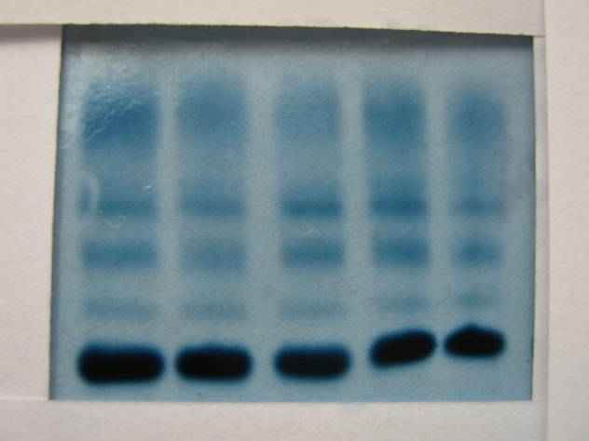
Рис. 2.3 Електрофореграма білків сироватки крові на ацетатцелюлозній мембрані

Дослідження концентрації СРБ проводилося кількісним методом імуно-турбодиметрії за О. П. Шевченко (1997).
Визначення магнію та хлору сироватки крові здійснювалося за допомогою колориметричного аналізу за А.Ш. Бишевським, О.А. Терсеновим (1994).
Визначення загальних ліпідів проводилося за В Н. Титовим, М. Г. Твороговою (1992); ліпопротеїдів високої щільності (ЛПВЩ), тригліцеридів, бета-ліпопротеїдів – за С. Е. Севериним (1977); концентрацію холестерину – за D. Vaidya (2005); коефіцієнт атерогенності розраховувався за формулою: коефіцієнт атерогенності = [загальний холестерин – ЛПВЩ)/ЛПВЩ] (Меньшиков В.В., 1987).
Методи дослідження системи гемостазу. Забір крові з метою дослідження системи гемостазу здійснювався відповідно до загальноприйнятих правил. Для визначення концентрації фібриногену використовували метод Т.М. Платонової і співавт. (1993); для реєстрації тромбінового часу та активованого часткового тромбопластинового часу (АЧТЧ) використовували загальноприйнятий метод (Иванов Е.П., 1983); для реєстрації тромбінового часу – загальноприйнятий метод; протромбіновий індекс (ПТІ) реєструвався за загальноприйнятим методом з тромбопластином фірми "Sigma", США (Зимон И.Н., Далимов И.З., 1987); з метою визначення концентрації продуктів деградації фібрин / фібриногену (ПДФ) застосовувався метод затримки полімеризації мономерного фібрину Г. Н. Драннік і співавт. (1987); розчиненого фібрину (РФ) – спосіб Т.В. Варецької і співавт. (1992); антитромбіну-III (AT-III) – метод Ю.Л. Кацадзе, М.А. Котовщіковой, 1982. Активований частковий тромбопластиновий час (АЧТЧ) реєструвався за допомогою традиційного методу (Кацадзе Ю.Л., Котовщикова М.А., 1982).
Дослідження з лабораторної діагностики виконані на базі діагностичної лабораторії молекулярних і клітинних технологій з імуноферментним і імунофлюоресцентним аналізом ДУ «ІЗНХ ім. В. Т. Зайцева НАМН України» за допомогою сучасного мікроскопа Olympus BX-i53 (Японія) і програмного забезпечення.

2.3 Методи застосування хірургічної корекції псевдокіст підшлункової залози за способом лазерної вапоризації

З метою виконання мініінвазивних оперативних втручань в клініці використовували апарат лазерної коагуляції «Ліка-хирург», що забезпечує проведення широкого спектру хірургічних маніпуляцій, метою яких є: вапоризація, тобто пошарове видалення, розсічення та коагуляція біологічних тканин, а також силова термотерапія та забезпечення гемостазу. При цьому лазерне випромінення може використовуватись як самостійно, так й доповнювати інші види оперативних втручань. Аппарат забезпечує дискретне регулювання потужності високоінтенсивного випромінювання та потужності випромінення лазера-пілота, встановлення й контроль часу процедури, можливість роботи у непреривному та імпульсному режимах випромінювання, а також автоматичний підрахунок дози випромінення у джоулях (дж). Останнє передається в операційну зону за допомогою гнучких волоконно-оптичних світловодів малого діаметру. Завдяки гнучкості й малому діаметру вони підводяться безпосередньо до зони дії крізь голку розміром 17G за допомогою спеціального інтрад`юсера.
В залежності від способу лазерного впливу на біотканини використовуються різноманітні види світловодів (рис. 2.4).
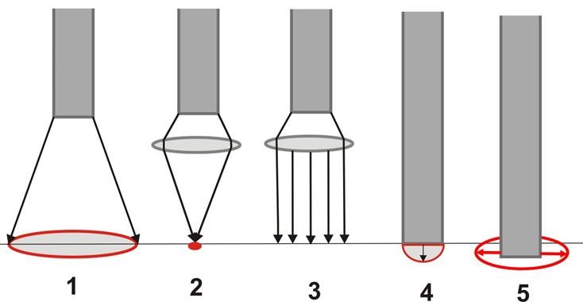
Рис. 2.4 Способи впливу на біотканини: 1- безконтактний вплив розфокусованим лазерним променем; 2- безконтактний вплив за допомогою фокусованої лазерної насадки; 3- безконтактний вплив за допомогою колімуючої лазерної насадки; 4- контактний вплив дистальним кінцем світловоду; 5-радіальний вихід лазерного випромінення з дистального кінця світловоду

Впливу лазерного опромінення піддавалася внутрішня поверхня порожнини псевдокісти – у такий спосіб домагалися деструкції грануляційного шару і облітерації дрібних ацінарних проток, що відкриваються в порожнину псевдокісти. Час обробки одиниці площі і потужність випромінення внутрішньої поверхні ПКПЗ визначалися видом і станом стінок псевдокісти, а також ефективністю обробки, що оцінювалася візуально й становила лазерне випромінення з довжиною хвилі 1470 нм, на потужності 15 Вт, в імпульсному режимі 900 мс, з інтервалом між імпульсами 100 мс та енергією імпульса 13,5 Дж.
При зовнішньому дренуванні або цисто-дігестівному дренуванні псевдокісту розкривали, евакуювали її вміст. При наявності фіксованих секвестрів їх видаляли шляхом багаторазового повторного впливу на тканину секвестру, після чого утворений струп знімали, а поверхню знову обробляли за допомогою СЛВ до повного оголення підлеглих тканин.
При резекційних втручаннях на ПЗ впливу піддавалася безпосередньо паренхіма в зоні резекції. Вплив СЛВ в цій ситуації дозволяв домогтися формування щільного, добре фіксованого і тонкого струпа, що не потребувало зайвого прошивання добре васкуляризованої тканини ПЗ і сприяло зменшенню операційного травматизму.

2.4 Морфологічні методи дослідження

Матеріали для морфологічного дослідження представлено у вигляді 58 біоптатів стінок псевдокіст підшлункової залози із прилеглими тканинами й парапанкреатичною клітковиною.
Залежно від методик виконання хірургічного лікування ПКПЗ весь біопсійний матеріал було поділено на 2 групи. Першу групу (Г_{лазер}) склали 16 випадків дослідження хворих, яким проводилося мініінвазивне хірургічне втручання із застосуванням способу лазерної вапоризації.
Другу досліджувану групу дослідження (Г_{віткр}) склали 12 випадків дослідження хворих, яким проводилося стандартне відкрите хірургічне втручання із застосуванням електрокоагуляції для гемостазу. Також ця група використана в якості контролю. Забор біопсійного матеріалу всіх пацієнтів проводили тричі: а) до моменту застосування будь-якого методу лікування (вихідний рівень дослідження); б) безпосередньо після проведеного хірургічного лікування; в) на 4 добу після проведеного хірургічного лікування. Тому, кожну з двох груп дослідження (Г_{лазер} і Г_{віткр}) додатково було розподілено на 3 підгрупи: ₁ - біоптати стінок псевдокіст підшлункової залози з прилеглою тканиною та парапанкреатичною клітковиною, що були вилучені до моменту безпосереднього застосування будь-якого методу хірургічного лікування (інтраопераційно); ₂ - біоптати стінок псевдокіст підшлункової залози з прилеглою тканиною та парапанкреатичною клітковиною, що вилучені безпосередньо після проведеного хірургічного лікування (інтраопераційно); ₃ - біоптати стінок псевдокіст підшлункової залози з прилеглою тканиною та парапанкреатичною клітковиною, що вилучені на 4 добу після проведеного лікування (післяопераційно; під час операції пацієнтам у порожнину псевдокісти встановлювали трубчастий силіконовий дренаж діаметром 8 мм, а на 4 добу після операції під час перев'язки у дренаж вводили фіброхолангіоскоп, і, після ідентифікації стінок псевдокісти під контролем зору, брали щипкову біопсію з декількох місць.
Для гістологічного дослідження шматочки тканини псевдокісти підшлункової залози та парапанкреатичної клітковини фіксували в 10% розчині нейтрального формаліну. Потім матеріал піддавався стандартній проводці через спирти зростаючої концентрації, рідину Никифорова (96% спирт і діетиловий ефір у співвідношенні 1:1), хлороформ, після чого заливався парафіном. З приготованих таким чином блоків робилися серійні зрізи товщиною 4-5 мкм. Препарати фарбувалися гематоксиліном і еозином та за методом ван Гізон. Кожен досліджуваний випадок підлягав оглядовій мікроскопії, при якій оцінювався загальний характер будови стінки псевдокісти, резекційного краю й парапанкреатичної клітковини, та оцінювалася наявність або відсутність вторинних змін (крововиливи, некроз, запалення). Після отримання перших результатів дослідження, в краї резекції псевдокісти було виділено 2 зони пошкодження: зона некрозу та зона некробіозу. Товщина цих зон обчислювалася за допомогою стандартного окуляр-мікрометра при загальному збільшенні мікроскопа ×100. Гісто-морфологічні дослідження проводилися за допомогою оптичного мікроскопа BX43 (Olympus Corporation, Токіо, Японія)
Для електронно-мікроскопічного дослідження шматочки тканини псевдокісти підшлункової залози та парапанкреатичної клітковини піддавали заморожуванню в рідкому азоті. Потім шматочки тканини поміщали на воскову пластину в краплю охолодженого 2-4% розчину глютарового альдегіду і лезом розрізали на кубики об'ємом приблизно 1 мм³. Потім тканину поміщали в охолоджений фіксатор на 2-3 години. Після попередньої фіксації та промивання в буферному розчині, тканину поміщали в 1% забуферений розчин чотириокису осмію на 2-3 години для остаточної фіксації. Після закінчення фіксації тканину збезводнювали в спиртах зростаючої концентрації й ацетоні. Просочення і заливку проводили в суміші епоксидних смол (аралдіт-Епон) і укладали в блоки за загальноприйнятими методиками. Полімеризацію блоків здійснювали в термостаті при температурі 60⁰С протягом двох діб. Ультратонкі зрізи виготовлялися на ультрамікротомі УМТП-6 "ЛОМО", монтувалися на електролітичні сіточки і, після контрастування цитратом свинцю, досліджувалися під електронним мікроскопом ЕМБ-100 БР при прискореній напрузі 75 кВ. Збільшення коливалося в межах ×25000-60000 і визначалося по току проміжної лінзи на підставі доданих до приладу графіків. Всі морфо-функціональні та електронно-мікроскопічні дослідження проводилися на базі відділу патоморфологічних досліджень ДУ «ІЗНХ ім. В.Т. Зайцева НАМН України».
Всі прибори, що були використані у процесі роботи, пройшли попередню метрологічну повірку.

2.5 Методи статистичних досліджень

Статистичний аналіз отриманих результатів із формуванням бази даних й математичних розрахунків здійснювався за допомогою стандартного пакета прикладних програм «STATISTICA 10.0» та «MS Excel». Для отриманих показників обчислювали середнє арифметичне (М) та стандартну помилку середнього (m). Для оцінки ступеня достовірності відмінностей між групами використовували U-критерій Манна-Уітні.
Застосування перерахованих методів сприяло отриманню максимально достовірних результатів, які, поряд з наявними літературними даними, дозволили вирішити поставлені завдання.
Резюме до розділу. Визначено схему дослідження з урахуванням етапів проведення аналізу. Сформовано групи пацієнтів за видом проведеного лікування. Надано детальну характеристику методам, які використані в дисертаційному дослідженні – клінічним, клініко-інструментальним, клініко-лабораторним, лікувальним, статистичним, а також гістологічному, макроскопічному, електронно-мікроскопічному, морфометричному.

РОЗДІЛ 3
ОСОБЛИВОСТІ ДІАГНОСТИКИ ПСЕВДОКІСТ ПІДШЛУНКОВОЇ ЗАЛОЗИ
3.1 Особливости клінічних проявів у хворих на псевдокісти підшлункової залози

Клінічні прояви ПКПЗ у досліджуваних хворих були різноманітними, залежали від локалізації, розмірів, тривалості існування, зв'язку з протоками, ускладнень кіст, а також від характеру харчування пацієнта, вживання алкоголю, супутніх захворювань ШКТ, психоемоційного стану та ін. Переважна кількість хворих - 95 (94,1%) раніше перебували в стаціонарах з приводу ГП або травми ПЗ. Більш ніж у половини хворих - 69 (68,5%) діагноз ПКПЗ вперше встановлений в нашій клініці.
Локалізація ПКПЗ по відношенню до ПЗ була наступною: в голівці залози - у 31 (31%) пацієнтів, в тілі залози - у 37 (37%), в хвості залози - у 31 (31%), ретропанкреатичні - у 1 хворих (1%). Розміри кіст коливалися від 30,0 до 160,0 мм в діаметрі (рис. 3.1).

Рис. 3.1 Локалізація псевдокист по відношенню до ПЗ, %

Анамнестично у всіх пацієнтів був зв'язок захворювання з раніше перенесеним приступом ГП, причому в 4 (4%) випадках хворі раніше були оперовані з приводу ГП або ускладнень ХП.
Основним клінічним проявом захворювання був постійний біль в епігастрії або по всьому животі різної інтенсивності, нерідко такий, що оперізував і іррадіював в спину, пов'язаний як з наявністю кісти, так і з явищами існуючого панкреатиту. У 11 (11%) пацієнтів відзначалася втрата маси тіла. Лихоманка відзначалася в ХХ випадках (9%) і була обумовлена наявністю ускладнень з боку кісти або гнійно-деструктивним процесом в самій ПЗ. У 18 пацієнтів (18%) наявність ПКПЗ не супроводжувалася будь-якими клінічними проявами.
Постнекротичними ПКПЗ ми вважаємо відносно відособлені і стійкі за розміром панкреатогенні рідинні скупчення в черевній порожнині або заочеревинній клітковині, чітко анатомічно пов'язані з підшлунковою залозою, що мають або не мають дуктокістозних комунікацій, що залишилися після повного стихання або за умови стійкого зворотного розвитку запального процесу в ПЗ, відмежовані від навколишніх органів і тканин несформованою, зрілою або такою, що формується, фіброзної стінкою. На рис. 3.2-3.3 наведена різниця між панкреатичною псевдокістою та секвестрацією при УЗД-скануванні.

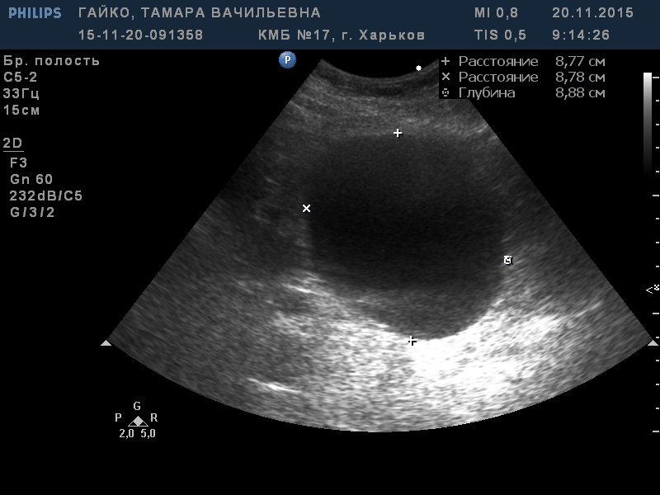

Рис. 3.2 Ехосонограма панкреатичної псевдокісти ПЗ

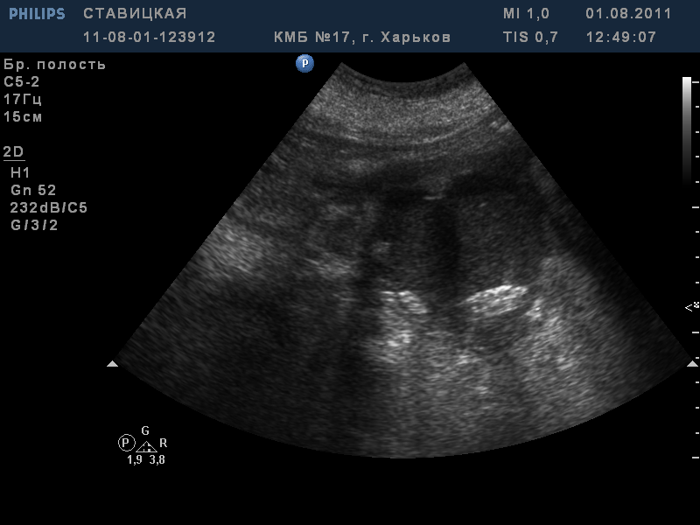

Рис. 3.3 Ехосонограма секвестру ПЗ

У 58 (44%) пацієнтів були супутні захворювання: ішемічна хвороба серця, стенокардія, гіпертонічна хвороба виявлена у 16 (12%) хворих, хронічна обструктивна хвороба легень - у 14 (11%), облітеруючий атеросклероз артерій нижніх кінцівок - у 6 (4 %), цукровий діабет - у 11 (9%), хронічна ниркова недостатність - у 3 (2%), виразкова хвороба шлунка і 12-п. кишки - у 8 (6%) пацієнтів (табл. 3.1).

Таблиця 3.1
Супутні захворювання у хворих з ПКПЗ
Супутні захворювання | Кількість хворих
ІХС, стенокардія, артеріальна гіпертензія | 16 (12%)
Хронічна обструктивна хвороба легень | 14 (11%)
Облітеруючий атеросклероз артерій нижніх кінцівок | 6 (4 %)
Сахарный діабет | 11 (9%)
Хронічна ниркова недостатність | 3 (2 %)
Виразкова хвороба шлунку і 12-п. кишки | 8 (6 %)
Усього | 58 (44 %)

Слід підкреслити, що наявність у хворих із ПКПЗ супутньої патології, що збільшує ризик відкритого оперативного втручання, слугувала додатковим фактором на користь застосування мінінвазівних методик хірургічного лікування.
Найбільш частими симптомами були болі в епігастрії - у 84 (82,7%), диспептичні явища - відрижка, нудота і блювота – у 76 (74,8%), схуднення – у 84 (84,4%), загальна слабкість у 85 (85,3%), гіпертермія у 22 (21,8%), утворення, що пальпується у 20 (19,7%) і деформація живота - у 9 (8,8%) хворих.
При ускладнених ПКПЗ виявляли ознаки гострої крововтрати (запаморочення, блідість шкіри, мелена, тахікардія, зниження артеріального тиску, тощо.), симптоми подразнення очеревини й здавлення органів (механічна жовтяниця, дуоденальна непрохідність), інтоксикація (табл. 3.2).
Таблиця 3.2
Частота клінічних проявів у хворих з ПКПЗ
 | Вид ПКПЗ |  | Усього
Симптом | Екстрапанкреатичні | Інтрапанкреатичні | Кількість хворих | %
Біль у животі | 80,3 % | 89,2 % | 84 | 82,7
Диспептичні явища | 75,7 % | 72,3 % | 76 | 74,8
Утворення, що пальпується | 27,2 % | - | 20 | 19,7
Деформація живота | 12,1 % | - | 9 | 8,8
Гіпертермія | 26,0 % | 10,8 % | 22 | 21,8
Мелена, кров при акті дефекації | 2,3 % | - | 2 | 1,7
Гастростаз | 1,2 % | 2,4 % | 1 | 1,3
Жовтяниця | - | 16,9 % | 5 | 4,6
Зниження апетиту | 56,1 % | 76,9 % | 62 | 61,8
Схуднення | 82,1 % | 90,8 % | 84 | 84,4
Слабкість та нездужання | 83,2 % | 90,8 % | 85 | 85,3
Порушення випорожнення (проноси та закрепи) | 17,9 % | 21,5 % | 19 | 18,9
Перитонеальні симптоми | 8,7 % | - | 6 | 6,3
Усього хворих | - | - | 101 | 100
Диспепсію виявляли однаково часто незалежно від локалізації кіст. Болі частіше виявляли при інтрапанкреатичних кістах (89,2%), ніж при екстрапанкреатичних (80,3%). Вони локалізувалися переважно власне в епігастрії, правому й лівому підребер'ї, рідше були оперізуючими, що пов'язували з рецидивами ГП.
У 70 (70,1%) пацієнтів біль виникав або посилювався після їжі. Зв'язок болю з їжею був у всіх хворих з інтрапанкреатичними ПКПЗ, що пояснювали підвищенням тиску в кісті за рахунок надходження соку ПЗ.
Пальпаторно ПКПЗ визначали у 27,2% хворих з екстрапанкреатичною ПКПЗ і ні в одному спостереженні з інтрапанкреатичною кістою, що пов'язували з невеликими розмірами таких кіст.
Пальпаторно кісти визначалися як щільноеластичні утворення з рівною поверхнею, мало- або зовсім не зміщувані, мало- або безболісні. Зміна форми живота з контурированою кістою виявили у 12 (12,1%) хворих з екстрапанкреатичними інтраперітонеальними кістами об'ємом понад 700,0 мл, і жодному спостереженні з інтрапанкреатичною кістою.
У 62 (61,5%) хворих був зниженим апетит або мало місце свідоме обмеження прийому їжі через гострий біль при їжі. Це було більш характерно для 77 (76,9%) хворих з інтрапанкреатичною, ніж у 56 (56,1%) з екстрапанкреатичною кістами.
Порушення харчування сприяло втраті ваги у 84 (84,4%) і загальній слабкості – у 85 (85,3%) хворих. У 19 (18,9%) спостереженнях виявили порушення випорожнення (закрепи або проноси), що побічно відображало мальабсорбцію й екзокринну недостатність ПЗ.
Гіпертермія була більш характерною для ПКПЗ, які нагноювалися, і досягала 38-39°С, що спостерігали у 22 (21,8%) хворих. У 4 (4,1%) хворих з такими кістами на тлі цукрового діабету температура тіла була нормальною.
Раптова нормалізація температури, припинення болю, усунення інтоксікаціі свідчили про прорив кісти в ШКТ (частіше у шлунок або ДПК), що підтверджували при ФЕГДС і розцінювали як самовилікування.
Арозивні кровотечі в ШКТ у 2 (1,7%) хворих супроводжувалися меленою або виділенням крові під час акту дефекації. Механічна жовтяниця внаслідок стискання ЗЖП виявлена 5у Х (4,6%) хворих з інтрапанкреатичними кістами головки ПЗ.
Позитивний симптом Щоткіна-Блюмберга відзначали тільки при екстрапанкреатичних ПКПЗ, ускладнених перфорацією й перитонітом у 6 (6,3) пацієнтів. Здавлення ДПК супроводжувалося у 2 (1,3%) хворих порушенням евакуації зі шлунка й гастростазом.
Незважаючи на те, що в постановці діагнозу важливу роль грали ретельний збір анамнезу та об'єктивні дані, до інструментального обстеження встановили діагноз ПКПЗ або висловили припущення про можливість ПКПЗ лише у 20 (19,7%) пацієнтів з чітко пальпованим утворенням при анамнестичній вказівці про перенесений напад ГП. Інші симптоми кіст були неспецифічними й характерними так само для інших захворювань органів черевної порожнини й заочеревинного простору.
Оглядову рентгенограму грудної клітки виконували всім пацієнтам. У 5 (5,0%) хворих з ПКПЗ області хвоста ПЗ виявили випіт в лівому плевральному синусі, а у 2 (2,1%) - ателектази.
При надходженні 82 (81,9%) пацієнтам виконали оглядову рентгенограму черевної порожнини у вертикальному положенн, в тому чіслі всім хворим, що надійшли в екстреному порядку. З них у 15 (15,1%) хворих з перитонітом або панкреатогенним асцит-перитонітом виявили пневматизацію кишечника.
Динамічна кишкова непрохідність, яка була компенсованою, відзначена у більшості хворих і лише у 9 хворих з перфоративними кістами, що нагноїлися, вона була субкомпенсованою, а у 7 (7,1%) хворих з ПКПЗ об'ємом понад 700,0 мл виявили непрямі ознаки кісти - зміщення петель кишечника й зону затемнення в черевній порожнині, які відповідали місцю розташування кісти.
Доступним, інформативним і скринінговим методом діагностики було УЗД, виконане 95 (95,4%) хворим. УЗД не виконано лише екстренно оперованим 5 (4,6%) пацієнтам групи порівняння з перфоративною ПКПЗ і перітонітом. У 100% обстежених в плановому порядку УЗД дозволило виявити 115 ПКПЗ.
Ультразвукова картина при ПКПЗ залежала від фази розвитку основного захворювання (гострий панкреатит) і від стадії формування псевдокісти. Оцінювалися ехогенність залози, наявність випоту в сальниковій сумці, черевній і плевральній порожнинах, стан головного панкреатичного протоку, а також жовчних проток і жовчного міхура. При ультразвуковому дослідженні самої кісти проводилася оцінка її лінійних розмірів, обсягу, товщини стінки, внутрішнього контуру стінки, однорідності вмісту кісти, наявності внутрішніх розростань, перетинок, кількості і розмірів окремих порожнин.
Для гострих кіст були характерними відсутність щільних, чітко сфор-мованих стінок (рис. 3.4-а), появу яких спостерігали тільки на 4-5 місяці існування кісти (рис. 3.4-б).
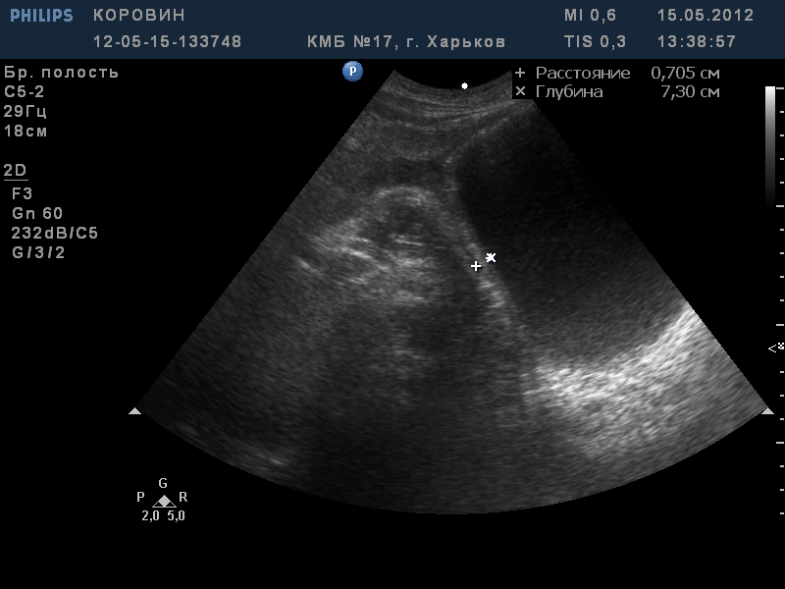
а
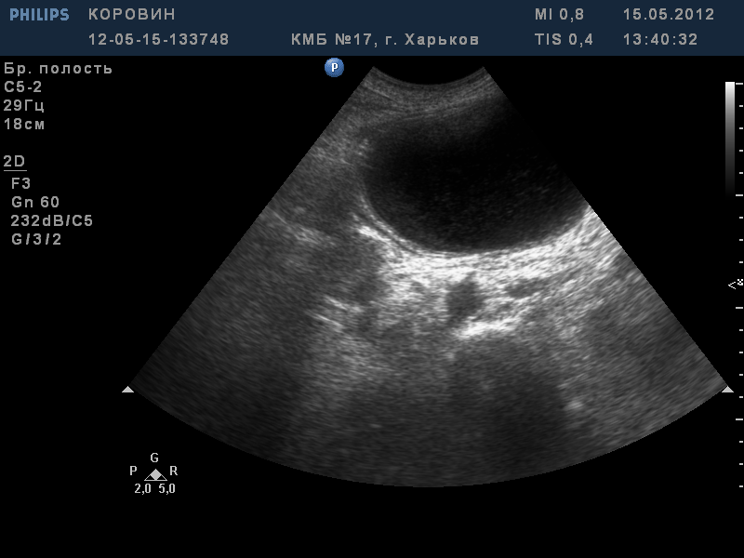
б
Рис. 3.4 – а, б: ехосонограми кіст: а - гостра ПКПЗ. Інтерпозиція шлунку (вказано стрілкою) за ходом передбачуваної пункції (gastr. - шлунок, cyst. - кіста); б - хронічна ПКПЗ із розшаруванням рідкісного вмісту. Щільна стінка товщиною 7 мм (cyst. - кіста)

В ряді випадків у хворих виявляли гомогенний вміст відповідної рідини різної ехощільності, а у 20 (19,7%) – секвестри у порожнині кісти (рис. 3.5-а, б).
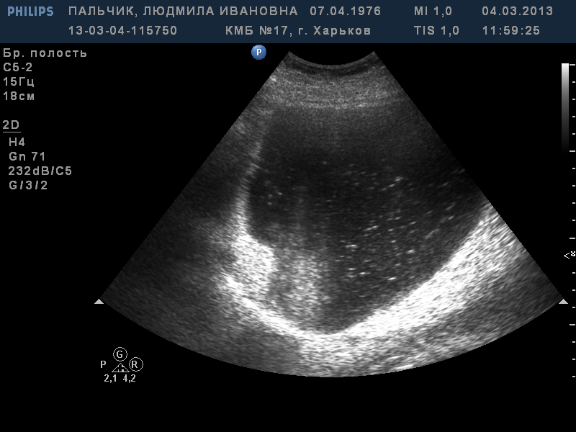
а
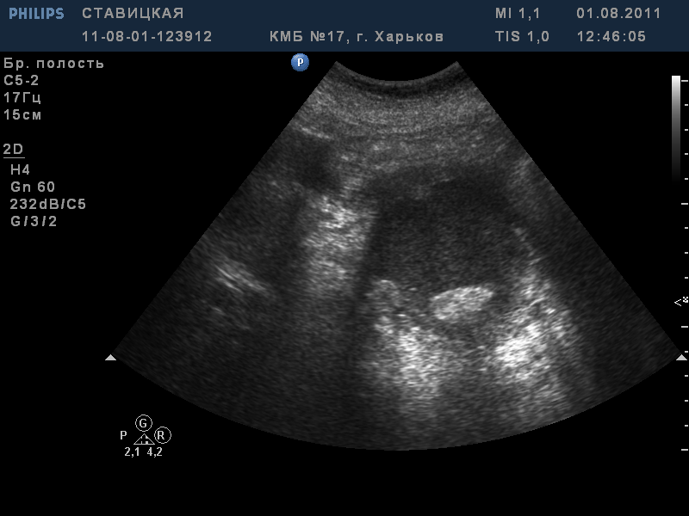
б
Рис. 3.5–а, б: ехосонограми кіст: підгострі екстрапанкреатичні ПКПЗ із секвестрами у просвіті
Виявлення при УЗД крупних судин (частіше селезінкових) у ділянці кісти являлося фактором ризику арозивної кровотечі у ПКПЗ, при якій виявляли її збільшення та появу ехощільних мас (згортків крові (рис. 3.6).

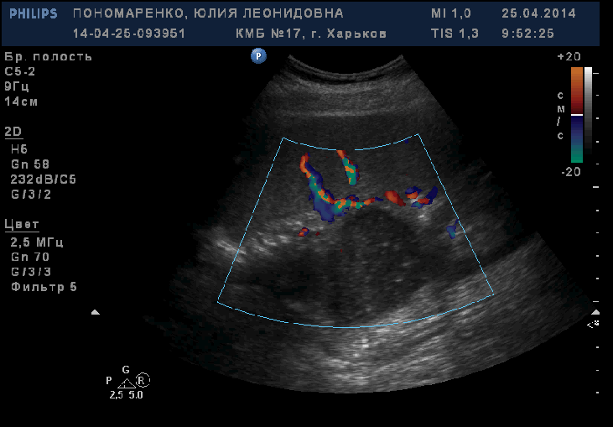
а
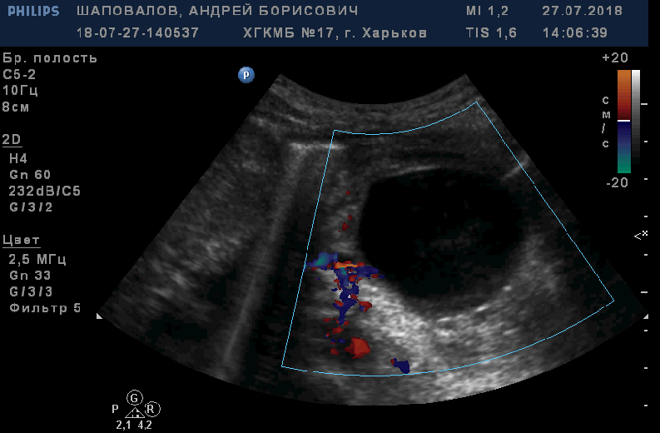
б
Рис. 3.6 – а, б: ехосонограми кіст (у режімі кольорового картування): хронічна кіста хвоста ПЗ у воротах селезінки з прилеглими до неї селезінковими артеріями та венами (судини указані стрілкою)
У 1 пацієнта із сформованою хибною аневризмою селезінкової артерії виявили турбулентний характер руху рідини в кісті, що підтверджено й при доплерографії.
У 20 (19,7%) пацієнтів при УЗД відмічено розширення дистальної від кісти частини вірсунгової протоки, що побічно відображало порушення відтоку панкреатичного соку.
Крім розширення вірсунгової протоки УЗД дозволило у 9 (8,8%) хворих з інтрапанкреатичними центральними ПКПЗ встановити факт походження кісти з розширеної протоки ПЗ (рис. 3.7-а, б).
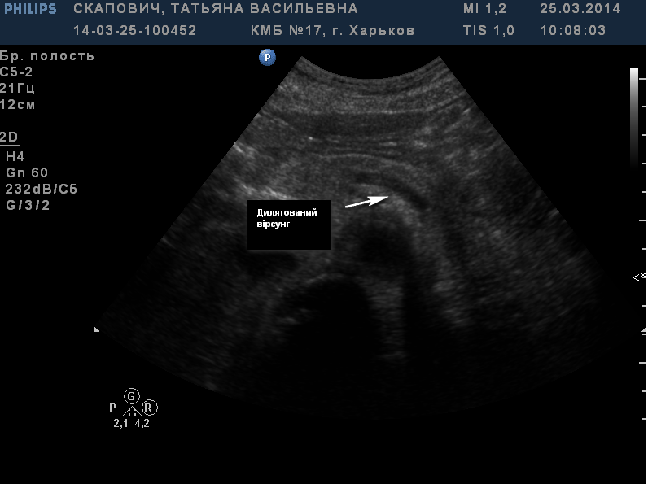
а
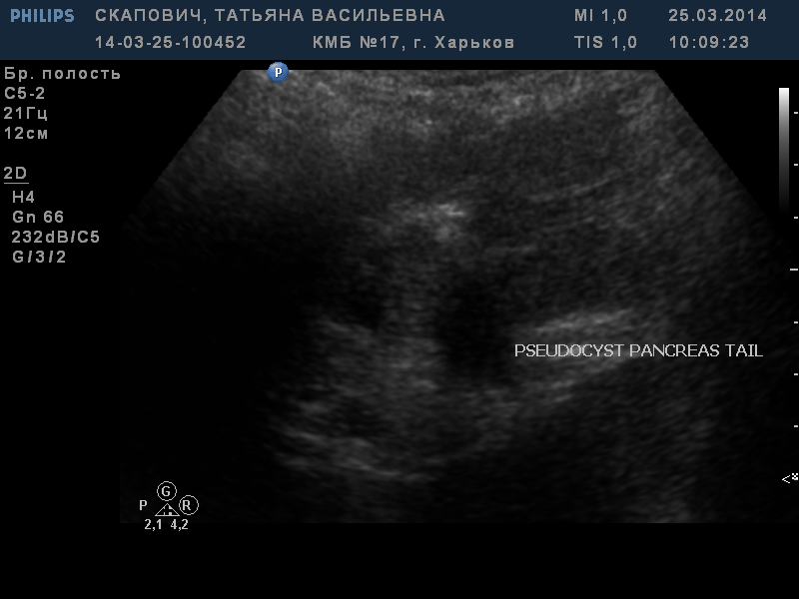
б
Рис. 3.7-а, б Ехосонограма: а-дилятована вірсунгова протока (стрілка), що впадає в інтрапанкреатичну кісту (PSEUDOCYST PANCREAS) головки ПЗ (б)
У 2 спостереженнях при УЗД виявили здавлення воротної вени з ознаками портальної гіпертензії при ФЕГДС (розширення вен кардіального відділу шлунку) й спленомегалію. Окрім виявлення безпосередньо кісти УЗД дозволило виявити рідину у черевній порожнині у 100 % хворих із панкреатогенним асцитом та кістами, що ускладнилися перфорацією й перитонітом.
Дані рентгенографії у цих пацієнтів відповідали ендоскопічній картині, для якої були характерні деформація шлунка, здавлення шлунку або ДПК ззовні, гіперемія з набряком складок в зоні прилеглості кісти до шлунку або ДПК. При ФЕГДС у 2 хворих виявили гострі виразки та ерозії.
Для виявлення топографо-анатомічного розташування кісти й уточнення її розмірів 11 пацієнтам виконали КТ, яке було лише додатковим методом дослідження при необхідності уточнення даних УЗД і рентгенконтрастних методів. Виконання КТ дозволяло виявити при хронічних ПКПЗ сформовану часом вже кальциновану стінку (рис. 3.8).

Рис. 3.8 Компьютерна томограма: хронічні ПКПЗ у ділянці головки ПЗ - кальцинати у стінці й у паренхімі ПЗ

Черезшкірні пункції під контролем УЗД виконувались всім хворим з ПКПЗ на початковому етапі як необхідна діагностична маніпуляція.
Залежно від результатів пункції в сукупності з даними інших методів обстеження відбувалося диференціювання пацієнтів на тих, яким можливо здійснювати подальше лікування з використанням малоінвазивної методики, і тих, які потребують відкритого оперативного втручання.
Найбільш важливим питанням перед початком лікування була диференціальна діагностика ПКПЗ з кістозним типом пухлини.
У зв'язку з цим всім пацієнтам в обов'язковому порядку виконувалося цитологічне дослідження вмісту кісти, отриманого в результаті пункції. Відсутність атипових клітин й муцинозних елементів в пунктаті поряд з відсутністю ультразвукових ознак кістозної пухлини свідчили на користь псевдокісти й дозволяли почати лікування за розробленим нами протоколом для ПКПЗ.
Наявність у порожнині кісти великих секвестрів в поєднанні з інфікованістю її вмісту, визначеною при мікробіологічному дослідженні пунктату, свідчило про безперспективність мініінвазивних методик й вважалося показанням до оперативного лікування.
Визначити достовірно наявність або відсутність зв'язку порожнини кісти з ГППЗ при звичайному ультразвуковому дослідженні не представлялося можливим. Для цього виконували рентгенконтрастні методи дослідження - ЕРХПГ, пункційну панкреатоцистографію й вірсунгографію.
Вибір між пункційним і катетерним методами мініінвазивного лікування здійснювався в залежності від таких критеріїв, як розміри кісти, ступінь зрілості її стінки, швидкість рецидиву обсягу кісти після діагностичної пункції, рівень амілази в пунктаті, інфікованість вмісту кісти, наявність цистодуктального зв'язку, характер клінічних проявів захворювання.
Показаннями до катетерного дренування служили великі (понад 10 см) розміри псевдокіст, швидке відновлення обсягу кісти після пункції (до 2/3 початкового розміру порожнини за добу), наявність щільної сформованої стінки, високий рівень амілази в пунктаті, мікробна забрудненість вмісту кісти, ознаки зв’язку порожнини кісти з протоковой системою ПЗ.
Критеріями вилікування були зникнення кісти, яке визначається при УЗД і КТ протягом 6 місяців після закінчення лікування, купірування клінічних симптомів панкреатиту, нормалізація біохімічних показників сироватки крові.
Практично вилікуваними також вважалися ті пацієнти, у яких було досягнуто стійке зменшення (до діаметра не більше 3 см), а також стабілізація розмірів ПКПЗ поряд з відсутністю клінічних проявів захворювання й ознак рецидиву або прогресування кіст (протягом півроку після завершення основного курсу лікування).

3.2 Особливості змін біохімічного гомеостазу хворих на псевдокісти підшлункової залози до проведення хірургічного лікування

Програма досліджень передбачала вивчення особливостей зсуву моніторингових метаболічних показників в сироватці крові до- та після комплексного хірургічного лікування хворих досліджуваних груп, а також обґрунтування прогностично-значущих критеріїв оцінки перебігу захворювання і ефективності хірургічного лікування пацієнтів із ПКПЗ.
Дослідження динаміки моніторингових органоспецифічних ферментів у хворих досліджуваних груп до проведення хірургічного лікування виявило підвищення активності АсАТ, АлАТ, γ-ГТ, ЛФ, КФК, КФК-МВ і ЛДГ в сироватці крові.
Аналіз наведених даних показує, що АсАТ підвищувалась на 207,48 %, 304,18 % і 469,83 %; АлАТ на 177,75 %, 271,27 % і 411,07 %; γ-ГТ—на 144,97 %, 210,01 % і 315,32%; ЛФ на 59.69%, 135.31% і 166.22%; КФК на 58.83%, 94.55% і 136.01 %; КФК-МВ - на 102,63 %, 128,69 % і 180,20 %, а ЛДГ - на 105,94 %, 183,33 % і 259,08 % відповідно (табл. 3.3).
Найбільш суттєві зміни активності ферментів відмічались з боку АсАТ, АлАТ, γ-ГТ і ЛДГ. Ці дані свідчать, що запальні процеси при ПКПЗ формуються на фоні розвитку гіпоксичних станів та залучення до цих процесів багатьох внутрішніх органів і тканин.
Таблиця 3.3
Активність моніторингових органоспецифічних ферментів у хворих досліджуваних груп
Показники | Контрольна група (n=25) | Основна  група (n=39) | Група порівняння (n=62)
АсАТ (U/L) | 12.43±1.27 | 38.22±3.15* | 50.24±5.32*
АлАТ (U/L) | 18.52±2.16 | 51.44±3.78* | 68.76±4.82*
γ-ГТ (U/L) | 25.46±3.25 | 62.37±4.12* | 78.93±6.15*
ЛФ (U/L) | 117.43±7.84 | 187.53±6.88* | 276.32±9.39*
КФК (моль/л) | 112.34±6.18 | 178.44±8.17* | 218.56±11.85*
КФК-МВ (кмоль/л) | 7.98±0.95 | 16.17±1.14* | 18.25±1.36*
ЛДГ (U/L) | 135.68±8.44 | 279.42±14.80* | 384.43±19.80*
Примітка: * різниця вірогідна р < 0,05

Оцінка ферментативної активності вказує, що в печінці підвищені процеси трансамінування, можливо на фоні розвитку ендогенної інтоксикації і запальних процесів. Про це свідчить існування зростання активності аланінової амінотрансферази в 3,07; 4,04 і 5,69 рази, відповідно у хворих на ПКПЗ основній групи та групи порівняння. Аспарагінова амінотрансфераза також була підвищена, що підтверджувало наявність патологічних процесів у печінці хворих на ПКПЗ.
Активність ферменту, що каталізує процес перенесення γ-глутамільних груп з γ-глутамілпептидів на інші пептиди або амінокислоти в усіх хворих досліджуваних груп була підвищеною, що переконливо вказує на наявність ендогенної інтоксикації. Динамічне зростання в сироватці крові лужної фосфатази при формуванні захворювання свідчить про залучення до механізмів розвитку ПЗ, печінки, нирок, ШКТ, що в певної мірі вказує на генералізований характер даної патології.
Фермент, який зворотно каталізує фосфорилювання креатина з участю аденозинтрифосфатаз і утворенням креатинфосфата та аденозиндифосфата, був підвищений (р < 0,05) у хворих обох досліджуваних груп із наявністю ПКПЗ.
Підвищення активності КФК також було наслідком пошкодження ПЗ й печінки під впливом ендогенної інтоксикації. Враховуючи мембраноструктурований зв'язок креатинфосфокінази і серцевої фракції цього ферменту – КФК-МВ, можна судити про порушення структурно-метаболічної функції мітохондріальних мембран у хворих при формуванні ПКПЗ, що в комплексі віддзеркалює пригнічення процесів біоенергетики, які супроводжуються розвитком гіпоксічних станів. Ці дані підтверджувалися значною активацією анаеробних процесів, про що свідчили високі рівні ЛДГ в плазмі крові хворих на ПКПЗ.
Результати дослідження моніторингових метаболічних показників у хворих на ПКПЗ виявили зниження глюкози, сечовини, креатиніна, загального білку, альбуміну, холестерину на фоні зростання триацилгліцеринів в плазмі крові (табл. 3.4).
Таблиця 3.4
Стан основних моніторингових метаболічних показників у хворих досліджуваних груп
Показники | Контрольна група (n=25) | Основна  група (n=39) | Група порівняння (n=62)
Глюкоза (ммоль/л) | 4.52±0.47 | 3.85±0.42* | 2.76±0.28*
Сечовина (ммоль/л) | 6.86±0.56 | 5.73±0.38* | 5.15±0.43*
Креатинін (мкмоль/л) | 75.28±6.23 | 62.35±4.87* | 56.28±4.12*
Загальний білок (г/л) | 73.44±4.18 | 60.43±3.75* | 53.86±3.95*
Альбумін (г/л) | 49.16±3.17 | 39.46±2.38* | 34.15±1.79*
Холестерин (ммоль/л) | 4.72±0.34 | 3.75±0.46* | 2.84±0.37*
ТАГ (ммоль/л) | 1.83±0.22 | 2.57±0.18* | 3.24±0.26*
Примітка: * різниця вірогідна р < 0,05

Так глюкоза знижувалась на 14,83 %, 38,94 % і 53,54 %; сечовина на 16,48%, 24,93 % і 38,34 %; креатинін на 17,18 %, 25,24 % і 42,66 %; загальний білок на 17,72 %, 26,67 % і 40,31 %; альбумін на 19,74 %, 30,54 % і 44,76 %, холестерин на 20,56 %, 39,84 % і 49,58 % при цьому ТАГ підвищувались на 40,43, а також 77,04 % і 85,79 %, відповідно у хворих на ПКПЗ.
Оцінка метаболічних моніторингових показників виявила наявність при ПКПЗ гіпопротеїнемії, яка виникає в наслідок недостатнього надходження білків до організму з нутрієнтами, порушення функції шлунково-кишкового тракту, хронічних кровотеч, інтоксикації, зниження процесів протеосинтезу білків в печінці та ін. Ці причини лежать також в основі зниження альбумінів в плазмі крові хворих на ПКПЗ.
Зниження в плазмі крові сечовини і креатиніну при ПКПЗ вказує на порушення функції багатьох органів і тканин, в основі яких лежить мітохондріальна патологія, що супроводжується пригніченням процесів біоенергетики і в першу чергу – ПЗ й печінки.
На пошкодження гепатоцитів свідчить ще й підвищення в плазмі крові ТАГ і зниження холестерину, як наслідок інгібування відновлювальних синтезів та енергетичного гомеостазу.
У табл. 3.5 наведено показники вмісту іонів металів у сироватці крові хворих досліджуваних груп.
Таблиця 3.5
Вміст іонів металів у сироватці крові хворих досліджуваних груп
Показники | Контрольна група (n=25) | Основна  група (n=39) | Група порівняння (n=62)
Са²⁺ (ммоль/л) | 2.38±0.16 | 3.10±0.24* | 3.62±0.29*
Мg²⁺ (ммоль/л) | 0.97±0.08 | 0.73±0.08* | 0.62±0.09*
Fе²⁺ (мкмоль/л) | 11.38±2.6 | 27.84±1.85* | 33.65±2.14*
Р⁵⁺ (ммоль/л) | 1.04±0.07 | 1.75±0.14* | 2.18±0.21*
Примітка: * різниця вірогідна р < 0,05

Дослідження вмісту в плазмі крові хворих досліджуваних груп іонів металів виявили підвищення Са²⁺, Р⁵⁺, Fе²⁺ і зниження Мg²⁺. Так, кальцій підвищувався на 30,25%, 52,10% і 90,75%; залізо на 144,63%, 195,69% і 218,45%; фосфор на 68,26%, 109,61% і 139,42% на фоні зниження іонів магнію на 24,75%, 36,09% і 41,24%, відповідно.
Аналіз наведених даних свідчить, що підвищення заліза в плазмі крові може бути обумовлене зростанням запальних процесів, а також розвитком запальних явищ в печінці, недостатньому використанні його для синтетичних потреб, зменшенням вітаміну В₁₂ та ін. при ПКПЗ та не ускладненомуГП.
Що стосується іонів кальцію і фосфору, то їх зростання в сироватці крові пов’язано із дисфункцією нейроендокринної системи та порушенням функції ПЗ, ШКТ, печінки, нирок при ПКПЗ. Зниження іонів магнію у хворих на ПКПЗ в сироватці крові свідчило про глибокі порушення функції підшлункової залози, вуглеводного обміну, а також печінки, нирок, інтоксикації організму та ін.
Таким чином, результати дослідження свідчать, що в умовах розвитку запальних процесів при формуванні ПКПЗ спостерігаються значні порушення білкового, ліпідного, вуглеводного і мінерального видів обміну речовин, які кооперативно поєднані з дисфункцією різних органів і тканин на фоні пригнічення біоенергетичних процесів.
Ці дані вказують, що патогенетична терапія повинна супроводжуватись корекцією різних видів обміну речовин і біоенергетичного гомеостазу, і в першу чергу, білкового обміну.
Зниження сечовини, креатиніну, загального білку є прогностично несприятливим маркером перебігу захворювання.
У досліджуваних групах хворих із ПКПЗ та не ускладненим ГП до проведеного лікування проведено дослідження рівня СРБ, концентрація якого зроста в сироватці крові при різних патологічних, запальних і деструктивних процесах і залежить від ступеня запального процесу.
У дослідженнях було показано, що у пацієнтів досліджуваних груп концентрація СРБ була збільшеною до рівня 24 г/л, що в 4 рази була вищою, ніж у контрольній групі умовно-здорових донорів, і свідчила про перебіг гострої фази запального процесу. Результати дослідження рівня концентрації магнію та хлору у хворих досліджуваних груп залежно від перебігу захворювання до лікування наведено в табл. 3.6.
Таблиця 3.6
Показники рівня магнію та хлору у хворих досліджуваних груп
до лікування
Показники  Досліджувані  групи | Магній, моль/л | Хлор, моль/л
Контрольна група | 0,89 ± 0,18 | 102,50 ± 7,50
Хворі на ПКПЗ до лікування | 1,40 ± 0,21* | 95,56 ± 4,83
Примітка: * – розбіжності істотні із достовірністю Р > 0,95 (р < 0,05)

У сироватці крові хворих на ПКПЗ до лікування виявлено достовірне підвищення вмісту магнію в 1,6 рази щодо контрольної групи умовно-здорових донорів і зниження рівня хлору в 1,1 рази, що характеризує наявність метаболічних порушень у даної категорії хворих, які зачіпають не тільки імунореактивність, а й водно-електролітний обмін. Вивчення білкових фракцій сироватки крові показало наявність запального процесу у хворих на ПКПЗ. При дослідженні концентрації білкових фракцій сироватки крові у пацієнтів на ПКПЗ до лікування виявлено зниження (на 10,0 %) альбумінової і α₁-глобулінової фракції та достовірне збільшення α₂-глобулінової фракції (на 33 %) і β-глобулінової фракції (на 22 %) за рахунок збільшення концентрації СРБ. Також у цій групі виявлено деяке зниження γ-глобулінової фракції (табл. 3.7).
Таблиця 3.7
Вміст білкових фракцій сироватки крові у хворих досліджуваних груп до лікування
Показники | Альбумін | Глобуліни
Показники | Альбумін | α₁ | α₂ | β | γ
Контрольна група | 58,2 ± 4,1 | 3,2 ± 1,2 | 7,9 ± 1,5 | 12,5 ± 2,0 | 18,2 ± 2,9
Хворі на ПКПЗ до лікування | 52,5 ± 3,5 | 2,9 ± 0,6 | 12,2 ± 2,2* | 16,1 ± 0,9* | 16,3 ± 3,4
Примітка. * – розбіжності істотні з достовірністю р < 0,05

При вивченні показників ліпідного обміну у хворих на ПКПЗ до лікування були отримані наступні дані (табл. 3.8).
Таблиця 3.8
Показники ліпідного обміну у хворих на ПКПЗ до лікування
Групи | Показники
Групи | Загальні ліпіди, г/л | β-ліпо-протеїди ум.од. | Холестеринммоль/л | ЛПВЩ, ммоль/л | Триглі-цериди, ммоль/л | Коефіцієнт атерогенності
Контрольна | 5,75 ± 2,30 | 44,5 ± 8,5 | 5,1 ± 0,8 | 0,79 ± 0,02 | 2,15 ± 0,8 | 2,5 ± 0,5
Хворі на ПКПЗ до лікування | 3,90 ± 0,34 | 45,7 ± 5,2 | 3,8 ± 0,3 | 2,1 ± 0,32* | 0,8 ± 0,03* | 0,34 ± 0,20*
Примітка. * – розбіжності істотні з достовірністю р < 0,05

Виявлено зміни в рівні показників ліпідних фракцій у пацієнтів на ПКПЗ при дослідженні до лікування. Відзначено знижений рівень загальних ліпідів (у 1,5 рази), холестерину (в 1,3 раза) і тригліцеридів (в 2,7 раза) щодо рівня контрольної групи хворих без наявності ПКПЗ із не ускладненим ГП. Концентрація ЛПВЩ, навпаки, була підвищеною в 2,7 раза порівняно з контролем і становила (2,1 ± 0,32) ммоль/л.
Виходячи з цього, коефіцієнт атерогенності також був значно нижчим, ніж у контрольній групі (в 7,4 раза) і становив 0,34 ± 0,2. Зміна показників ліпідного обміну і білкових фракцій додатково підтверджує порушення регуляторних і регенеративних функцій на рівні структурної організації клітинних мембран.
Підвищення вмісту магнію і зниження рівня хлору у хворих на ПКПЗ до проведення лікування характеризує наявність глибоких метаболічних порушень у даної категорії пацієнтів, які відображають не тільки регуляторні і регенеративні процеси, але й водно-електролітний обмін.
Таким чином, результати дослідження свідчать, що в умовах розвитку запальних процесів при формуванні ПКПЗ спостерігаються значні порушення білкового, ліпідного, вуглеводного і мінерального видів обміну речовин, які кооперативно поєднані з дисфункцією різних органів і тканин на фоні пригнічення біоенергетичних процесів.
Зміни показників ліпідного обміну і білкових фракцій додатково підтверджують порушення регуляторних і регенеративних функцій на рівні структурної організації клітинних мембран.
Показано, що у пацієнтів на КПКЗ концентрація СРБ була збільшеною до рівня 24 г/л, що в 4 рази була вищою, ніж у контрольній групі умовно-здорових донорів, і свідчила про перебіг гострої фази запального процесу.
Підвищення вмісту магнію і зниження рівня хлору у хворих на ПКПЗ до проведення лікування характеризує наявність глибоких метаболічних порушень у даної категорії пацієнтів, які відображають не тільки регуляторні і регенеративні процеси, але й водно-електролітний обмін.
Проведені дослідження дозволили виявити в більшості випадків переважання значень досліджуваних показників у пацієнтів на ПКПЗ до проведеного лікування.
Було виявлено деяки зміни біохімічних показників (збільшення СРБ, концентрації магнію, α₂-, β-, γ-фракції, β-ліпопротеїдів, ЛПВЩ та зниження концентрації хлору, альбуміну, α₁-глобулінової фракції, загальних ліпідів, холестерину, тригліцеридів).

3.3 Розробка алгоритму діагностичного пошуку та алгоритму поетапного виконання діагностичних й лікувальних заходів при псевдокістах підшлункової залози

Аналіз клінічних, клініко-інструментальних й клініко-лабораторних параметрів у хворих на ПКПЗ дозволив виявити наявність змін у досліджуваних показниках до проведення лікування за рахунок запропонованого алгоритму. Дані наведено у табл. 3.9.

Таблиця 3.9
Алгоритм діагностичного пошуку при ПКПЗ

Метод дослідження | Можлива інформація та діагностична цінність
Збір анамнезу й клінічна картина * | - встановлення факту перенесеного приступу ГП у стаціонарі або амбулаторно (100%)  - попередня постановка діагнозу ПКПЗЖ (19,7%)
Обзорна рентгенографія черевної порожнини | - виявлення ознак ДКН (при її наявності у 100%)  - виявлення непрямих ознак великих ПКПЗ (7,1%)
УЗД черевної порожнини та заочеревинного простору * | - встановлення діагнозу неперфоратівних ПКПЗ, їх форми, розмірів, локалізації, стану стінок (100%)  - виявлення ускладнень ПКПЗ у вигляді рідини в черевній порожнині, розширення жовчних проток, тромбозу, випоту в плевральній порожнині, ознак арозивноїо кровотечі в просвіт ПКПЗ, гастродуоденостаза (100%)  - визначення стану вірсунгової протоки, наявності секвестрів в кісті (100%)  - виявлення ознак ДКН (при її наявності в 100%)
Лапароскопія | - виявлення ознак перфорації ПКПЗ чи панкреатогенного асцит-перитоніта (100%)
ЕГДС | - виявлення непрямих ознак ПКПЗ (деформація  просвіту органу) (18,4%)  - виявлення прориву ПКПЗ у шлунок або ДПК (100%)
КТ органів черевної порожнини та заочеревинного  простору | - установлення діагнозу ПКПШ, їх форми, размерів, локалізації (100%)  - визначення топографоанатомічного розташування кісти (100%)
Рентгенологічне дослідження шлунку | - виявлення непрямих ознак ПКПЗ (13,8%)
Пункційна цистографія * | - визначення форми, розмірів, наявність секвестрів в порожнині кісти (100%)  - виявлення зв'язку з протоками ПЗ (68,7%)
Дослідження амілази у вмісті кісти * | - виявлення зв'язку з протоками ПЗ (100%)
Клініко-лабораторне дослідження біохімічного гомеостазу | - вивчення особливостей зсуву моніторингових метаболічних показників в сироватці крові до- та після хірургічного лікування хворих на ПКПЗ (100%)
Пункційна цистографія з рентгенографією шлунку й ДПК | - виявлення топографоанатомічного розташування кісти відносно шлунка та ДПК
Інтраопераційна діагностика* | - підтвердження наявності ПКПЗ та її характеристик (100%)
Фістулографія* | - визначення динаміки зміни характеристик ПКПЗ після оперативного втручання (100%)
Додаток: методи дослідження вказані в порядку черговості їх виконання - знаком «*» позначені дослідження, що становлять стандартний план обстеження хворого з неускладненими ПКПЗ. Решта методів носять уточнюючий характер при недостатній інформативності стандартного комплексу досліджень (КТ), спрямовані на виявлення ускладнень ПКПЗ (лапароскопія і ФЕГДС), уточнення топографоанатомічного розташування ПКПЗ при підготовці до операції (пункційна цистографія з рентгенологічним дослідженням шлунка і ДПК) або виконуються за іншими показаннями (оглядова рентгенографія черевної порожнини й рентгенконтрастне дослідження шлунка й ДПК)

Частоту використання методів діагностики у хворих на ПКПЗ наведено у табл. 3.10.
Таблиця 3.10
Частота використання методів діагностики у хворих на ПКПЗ
Метод дослідження | Кількість хворих | %
Збір анамнезу й оцінка клінічної картини | 101 | 100
Оглядова рентгенограма черевної порожнини | 82 | 81,9
Оглядова рентгенограма грудної клітки | 101 | 100
УЗД | 95 | 95,4
Лапароскопія | 11 | 11,3
ФЕГДС | 75 | 75,2
КТ | 20 | 19,7
Рентгеноконтрастне дослідження шлунку і ДПК | 5 | 4,6
Пункційна цистографія | 28 | 28,2
Дослідження амілази у вмісті кісти | 26 | 25,6
Бактеріологічне дослідження вмісту кісти | 41 | 40,7
Цистографія з рентгенографією шлунка і ДПК | 14 | 13,8
Іінтраопераційна діагностика | 60 | 59,7
Фістулографія | 44 | 43,7
Усього: | 101 | 100

Незважаючи на триваюче вдосконалення техніки малоінвазивних втручань при лікуванні ПКПЗ оптимальної послідовності їх застосування до цих пір не вироблено.
В основу пропонованого алгоритму покладено підрозділ пацієнтів з ПКПЗ за такими класифікаційними критеріями як розміри кіст, ступінь зрілості їх стінки, інфікованість вмісту кіст, наявність в них секвестрів, наявність або відсутність цістодуктального зв'язку, панкреатичної гіпертензії, рівень альфа-амілази у вмісті кіст, ригідність стінок кіст і здатність їх зберігати за рахунок цього залишковий обсяг, траєкторія можливого пункційного доступу, наявність клінічних проявів захворювання, ефективність застосовуваних мініінвазивних втручань (Додаток 4).
На підставі проведеного класифікаційного розподілу і отриманих даних для оптимізіції хірургічного лікування хворих нами в клініці запропоновано алгоритм поетапної послідовності дій при ПКПЗ (рис. 3.9).
- ВСТАНОВЛЕННЯ ДІАГНОЗУ ПКПЗ

2. ВИКОНАННЯ ПТА ПІД КОНТРОЛЕМ УЗД (ПРИ ВІДСУТНОСТІ ПОКАЗАНЬ ДО ЛАЗЕРНОЇ ВАПОРИЗАЦІЇ)

3. ПРИЙМАННЯ РІШЕННЯ ПРО ВИБІР ХІРУРГІЧНОЇ ТАКТИКИ В ЗАЛЕЖНОСТІ ВІД ВМІСТУ КІСТИ

4. ВИКОНАННЯ СЕРІЇ ПТА ПІД КОНТРОЛЕМ УЗД З ЕВАКУАЦІЄЮ ВМІСТУ НА ТЛІ КОНСЕРВАТИВНОГО ЛІКУВАННЯ ПАНКРЕАТИТУ

ОСТАТОЧНИЙ ВИБІР СПОСОБУ ОПЕРАТИВНОГО ЛІКУВАННЯ З ВИКОРИСТАННЯМ АБО БЕЗ СЛВ

Мал. 3.23 Алгоритм поетапної послідовності дій при ПКПЗ з о

Рис. 3.9 Алгоритм поетапної послідовності дій з остаточним вибором способу оперативного лікування хворих на ПКПЗ

Розроблений в клініці алгоритм дозволяє звести до мінімуму ймовірність подібних помилок. При строгому дотриманні його правил ефективність мініінвазивних методів лікування у хворих з ПКПЗ значно зростає.
Запропонований алгоритм обстеження та лікування хворих з ПКПЗ дозволяє звузити показання до відкритих хірургічних втручань при даній патології. Останні виконуються тільки у випадках безуспішності малоінвазивних методик або наявності обмежень до їх використання, а також при розвитку загрозливих для життя хворих ускладнень кіст (кровотеча, прорив кісти в черевну порожнину і т.д.).
При лікуванні хворих на ПКПЗ із застосуванням черезшкірних пункцій і катетерних втручань на основі сучасних мініінвазівніх технологій під контролем ультразвукового сканування рекомендується орієнтуватися на пропонований нами лікувально-діагностичний алгоритм, що дозволяє більш ефективно використовувати зазначені малоінвазивні технології, здійснювати взаємодію різних видів СЛB і традиційних хірургічних методів лікування.
На нашому матеріалі відсоток відкритих хірургічних операцій склав 13,2% від загального числа пункцій і катетерних втручань. При цьому мінімальноінвазівние операції з'явилися підготовчим етапом до відкритого втручання, значно полегшивши його технічне виконання.
Обмеженнями до застосування чрескожних пункцій і катетерних втручань в якості остаточного методу лікування у хворих з ПКПЗ можуть бути:
1. Наявність в порожнині псевдокісти великих інфікованих секвестрів;
2. Наявність у кісти щільною ригидной стінки, що підтримує її залишковий обсяг;
3. Наявність вираженої цістодуктальной зв'язку при відсутності технічної можливості катетерного доступу до кісти через просвіт шлунка або тонкої кишки.
Результатом розробленого алгоритму стало підвищення інформативності з 69,8% ± 2,2% при традиційних методах діагностики до 94,3 ± 4,5% при використанні сучасних технологій, що призвело до зниження частоти діагностичних помилок з 24,8% до 8,2 %, тобто в 3 рази (р < 0,05), а також скорочення діагностичного етапу відповідно з 2,05 ± 0,7 год до 0,76 ± 0,2 год, тобто в 2,7 рази (р < 0,05).
3.4 Прогнозування вирогідності післяопераційних ускладнень у хворих на псевдокісти підшлункової залози
Для верифікації ПКПЗ було досліджено 82 ознаки, які реєструвалися в перший тиждень захворювання у 39 хворих даної категорії. Для об'єктивної оцінки за допомогою статистичних методів була сформована матриця спостережень 39x82, де 39 - кількість хворих, а 82 - кількість ознак. Всі ознаки були розділені на групи: клінічні, лабораторні, інструментальні (Додаток 5).
На підставі проведених досліджень з метою прогнозування вірогідності ускладнень у хворих із псевдокістами ПЗ нами розроблено спосіб прогнозування післяопераційних ускладнень у пацієнтів з псевдокістами підшлункової залози (Патент Украини № 76307).
Суть способу полягає в аналізі даних за допомогою оцінки динаміки вмісту трийодтироніну в крові пацієнта, як одного з найбільш універсальних параметрів нейроендокрінної системи, який має загальнобіологічне значення, що забезпечить виявлення розладів в тіреоїдному статусі на найбільш ранній стадії виникнення післяопераційних ускладнень та дозволить досягнути підвищення точності прогнозування перебігу післяопераційнного періоду у хворих, що прооперовані з приводу ПКПЗ.
Це дозволяє проводити периопераційну стратифікацію ризику виникнення ускладнень ПКПЗ та їх корекцію і може бути використане як додатковий крітерій при виборі способу оперативного втручання.
Спосіб здійснюють наступним чином: вимірювання вмісту Т₃ (трийодтиронину) в крові проводять в найбільш ранні терміни формування порушень, а саме до початку операції, і в день операції при виході хворого з наркозу. Визначення концентрації Т₃ (трийодтиронину) проводять в крові, що отримана з периферічної вени і при значеннях менше 0,7 нмоль/л, прогнозують ареактивний перебіг найближчої доби після операції.
Таким чином, оцінка тяжкости й прогнозування змін стану є невід`ємною частиною комплексного хірургічного лікування хворих на ПКПЗ. З метою пошуку найбільш ефективної хірургічної методики лікування проведено дослідження і визначені основні характеристики клініко-лабораторних показників у хворих досліджуваних груп.
Розроблений спосіб прогнозування ускладень дозволяє проводити периопераційну стратифікацію ризику виникнення ускладнень ПКПЗ і може бути використаний як додатковий крітерій при виборі методу оперативного втручання.
Вивчення клінічних проявів ПКПЗ виявило високу частоту (40,2 %) хвороби в осіб працездатного віку – це виявилися пацієнти віком від 31 до 40 років. Середній вік усіх хворих в обох групах склав 43,1±15,9 лет, при чому середній вік хворих в основній групі складав 43,3±16,3 лет, а в групі порівняння - 42,7±15,9, t-тест, p = 0,02 (U_{емп} = 1146; р > 0,05). Серед обстежених пацієнтів переважну кількість складали чоловіки - 75 (74,25%). Супутня патологія була наявна майже в усіх пацієнтів. Переважна кількість пацієнтів (32,32 %) мала патологію серцево-судинної системи – гіпертонічна хвороба та ішемічна хвороба серця. Середня тривалість захворювання на момент первинного звернення становила 2,6 року.
Таким чином, дані щодо клінічної картини хворих на ПКПЗ (працездатний вік, супутня патологія), пояснюють необхідність удосконалення існуючих та впровадження нових методів діагностики та хірургічного лікування для недопущення розвитку патологічного процесу.
На підставі вивчення особливостей зсуву моніторингових метаболічних показників в сироватці крові до хірургічного лікування у хворих досліджуваних груп було проведено обґрунтування прогностично-значущих критеріїв оцінки перебігу захворювання і ефективності послідуючого хірургічного лікування пацієнтів із ПКПЗ.
Проведені дослідження показали, що комплексне визначення зазначених показників підвищує точність встановлення ступеня тяжкості перебігу захворювання, вираженості процесу та прогнозу перебігу ПКПЗ.
РОЗДІЛ 4
РОЗРОБКА НОВОГО СПОСОБУ ХІРУРГІЧНОГО ЛІКУВАННЯ
4.1 Інтраопераційна диагностика і проведення оперативних втручань у хворих на псевдокісти підшлункової залози

Традиційні проведення мініінвазивних втручань. При виконанні мініінвазивних втручань за традіційними методиками дренували рідинні утворення через передню черевну стінку в місці найбільш близького прилягання до неї, з урахуванням розташування шлунку, дванадцятипалої й товстої кишок, великих судинних утворень. Втручання проводили під місцевою анестезією 2% розчином лідокаїну.
Контрольне УЗД виконували на наступний день і далі кожні 5-7 діб. Отриману рідину направляли на цитологічне дослідження, визначали рівень амілази, а у випадках інфікування проводили бактеріоскопію, посів на флору й чутливість до антибіотиків. При кістах ПКПЗ на 5-6 добу, у випадках продовження ексудації по дренажу виконували фістулографію через дренаж 60% розчином тріомбрасту.
При визначенні зв'язку з головною панкреатичною протокою хворого оперували. При відсутності такого зв'язку, у випадках якщо ПКПЗ самостійно не регресувала за вказаний вище термін, проводили їх склерозування 96º спиртом.
На рис. 4.1-4.4 наведені ехосонограми хворих із ПКПЗ.
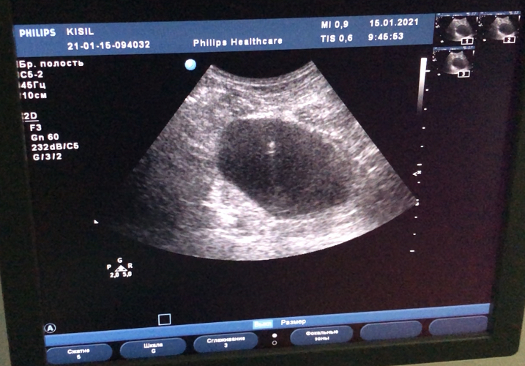

Рис. 4.1 Ехосонограмма хворого Д., 32 років. В ділянці головки й тіла підшлункової залози визначаються кістозні утворення. У порожнину кісти введений провідник із дренажем

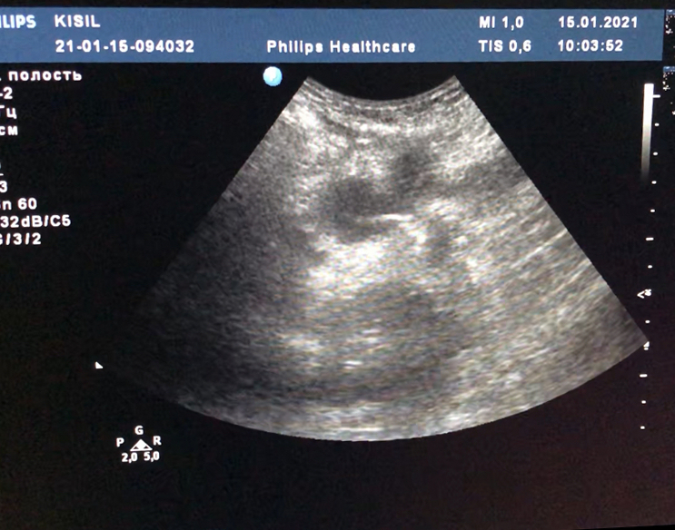
Рис. 4.2 Ехосонограма хворого Д., 32 років. Стан після проведеного лікування

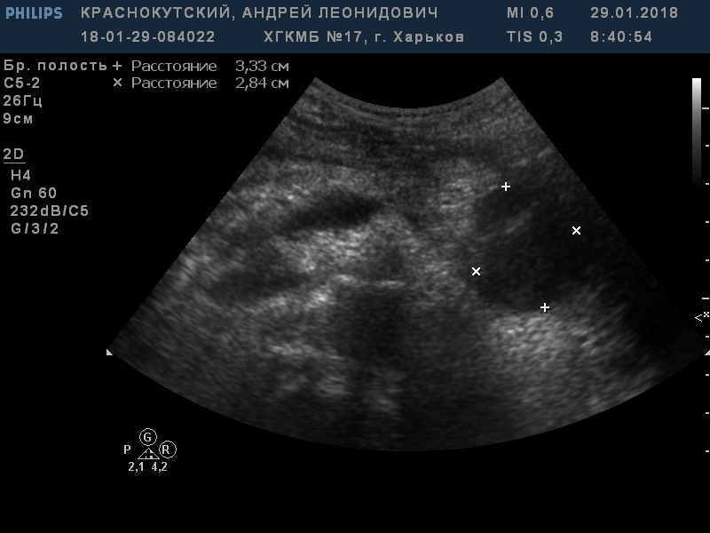

Рис. 4.3 Ехосонограмма хворого О., 67 років. В ділянці хвоста підшлункової залози визначається велике рідинне утворення, обсягом до 40,0 мл. Постнекротична кіста pancreas, що нагноїлася. У порожнину кісти введений дренаж

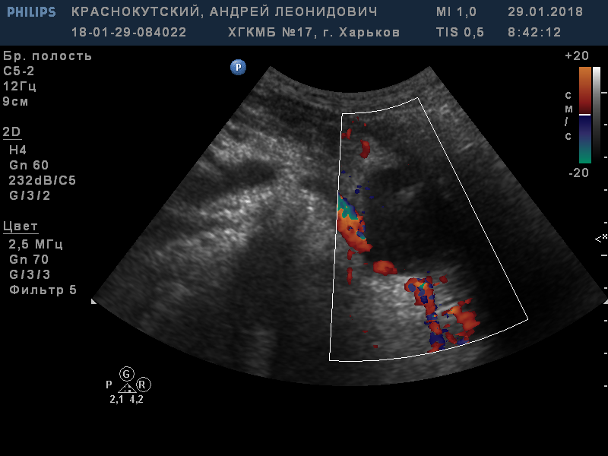

Рис. 4.4 Ехосонограма (у режімі дуплексного сканування) хворого О., 67 років. Добре візуалізується васкуляризація зони хвоста підшлункової залози
4.2 Методика й техніка виконання мініінвазивного втручання із використанням нових технологій та способу лазерної вапоризації

З метою виконання мініінвазивного оперативного втручання нами розроблено спосіб лікування псевдокіст підшлункової залози за допомогою лазера (Патент України № 126912 від 10.07.2018). Суть способу полягає у наступному: під внутрішньовенною анестезією, під ультразвуковим контролем, виконують прокол шкіри голкою, аспірують усю наявну рідину, після черезшкірної постановки дренажного катетеру промиваюсь порожнину кісти розчином декасану, у порожнину псевдокісти вводять лазерний світловод, порожнину кісти опромінюють.
На рис. 4.5 наведено пункційний набір інструментарія для виконання лазерної вапоризації.
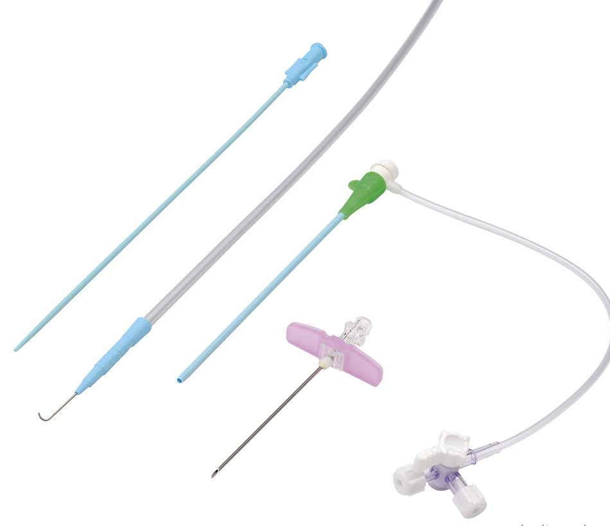
Рис. 4.5 Пункційний набір інструментарія для виконання лазерної вапоризації

Лазерну вапорізацію здійснюють наступним чином. Хворому на ПКПЗ під ультразвуковим контролем виконували пошук акустичного вікна й сегмента пункціїї ПКПЗ. Зменшення кількості допплеровських сигналів, які надходять від судин в паренхіми і на поверхні ПЗ, в сегменті більш ніж на 50% від кількості сигналів в інших сегментах залози, було місцем вибору акустичного вікна, і підставою для проведення пункції саме в цьому сегменті.
На рис. 4.6 представлена УЗД-картина вибору акустичного вікна й сегмента пункціїї ПКПЗ.
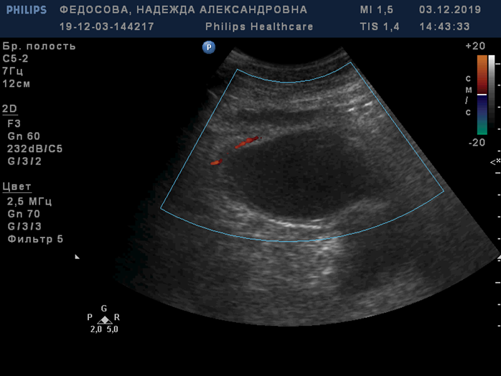
Рис. 4.6 УЗД-картина вибору акустичного вікна й сегмента пункціїї ПКПЗ

Далі під внутрішньовенною анестезією виконували прокол шкіри голкою розміром 17G, пункційним доступом заходили у порожнину ПКПЗ, в голку вводять гнучкий атравматичний провідник з тефлоновим покриттям 0,9 мм–150 см, голку видаляли, по провіднику вводили у порожнину псевдокісти гідрофільний інтрад`юсер INT 6 F. Далі провідник видаляли, до інтрад`юсеру приєднували шприц на 20,0 або 100,0 мл, аспірували усю наявну рідину та наповнювали кісту розчином декасану. Етапи виконання втручання із використанням способу лазерної вапоризації наведено на рис. 4.7 – а, б, в, г.

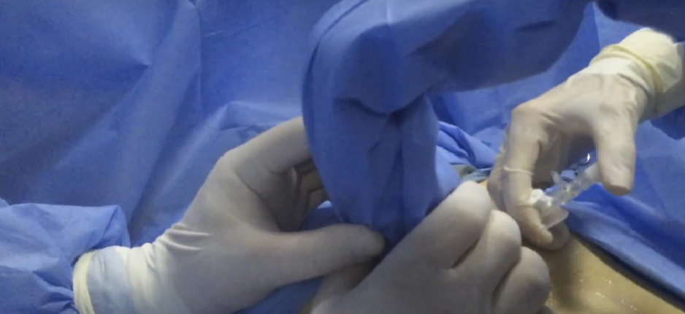
а
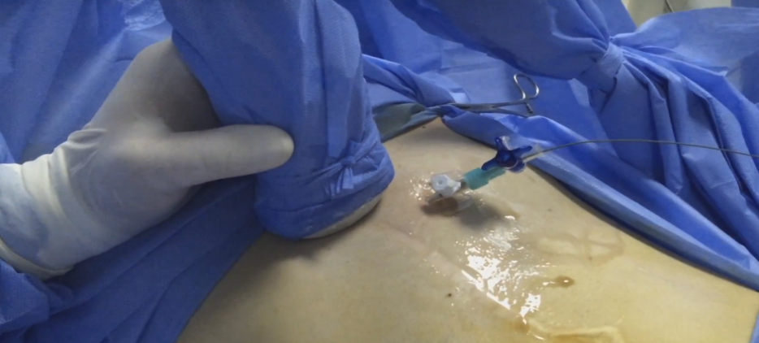
б
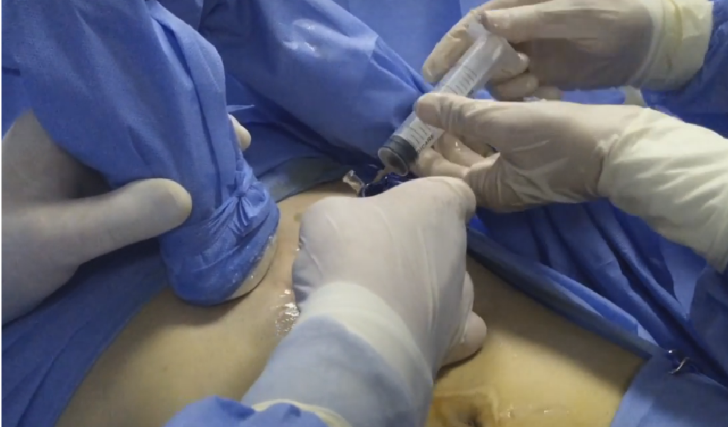
в
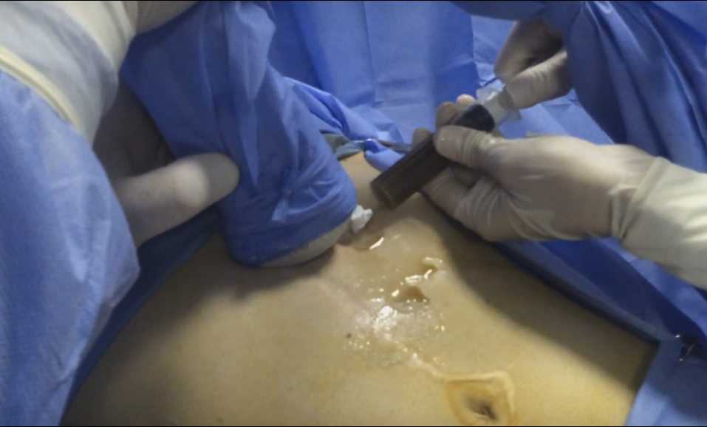
г

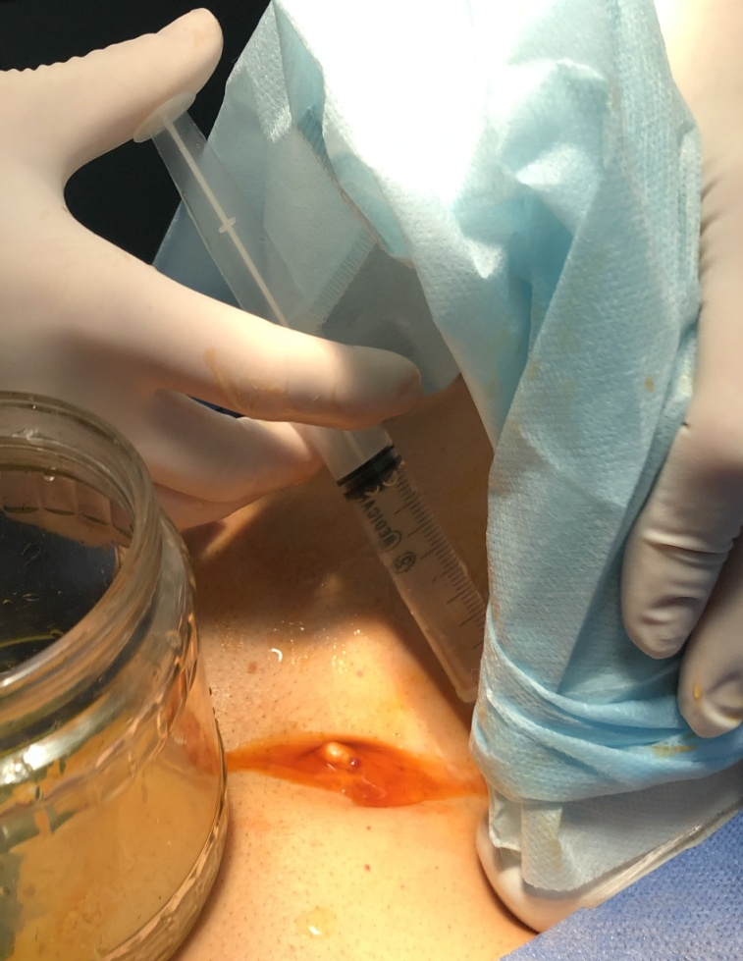
д

Рис. 4.7 – а, б, в, г, д. Етапи виконання втручання із використанням способу лазерної вапоризації. Аспірація рідини та наповнення кісти розчином декасану
На рис. 4.8 представлено УЗД-картину наявності інтрад`юсера в порожнині ПКПЗ після пункції.
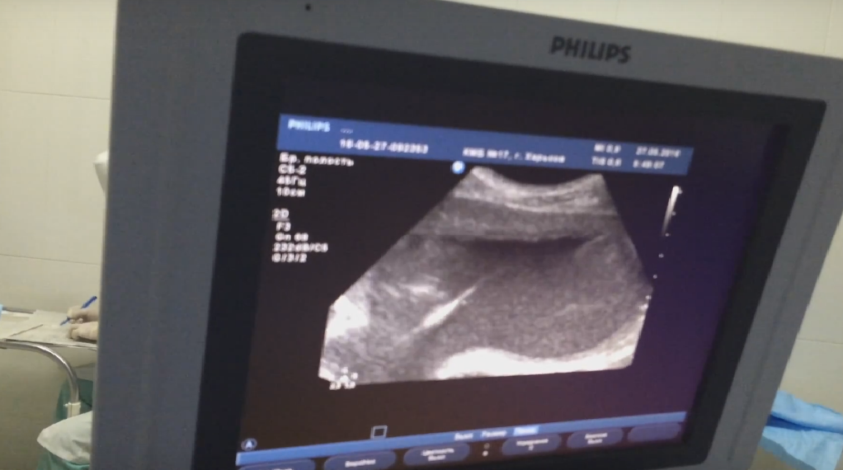

Рис. 4.8 УЗД-картина наявності интрад`юсера в порожнині ПКПЗ після пункції

Далі у чистий розчин вводять лазерний світловод з радіальним випроміненням (рис. 4.9).

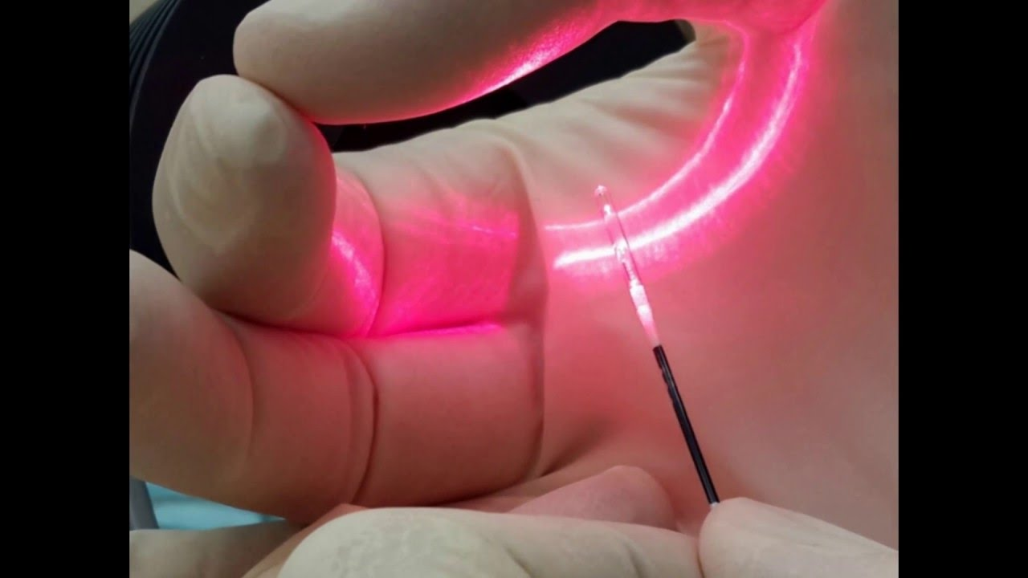

Рис. 4.9 Лазерний світловод з радіальним випроміненням
Слід зазначити, що в залежності від розміру псевдокісти обирали потужність та час експозиції лазерного випромінення. Використовували лазерний апарат «Ліка – хірург» з довжиною хвилі лазерного випромінення – 1470 нм, на потужності 15 Вт, в імпульсному режимі 900 мс, інтервал між імпульсами 100 мс. Енергія імпульса 13,5 Дж.
На рис. 4.10 представлен лазерний апарат «Ліка – хірург».
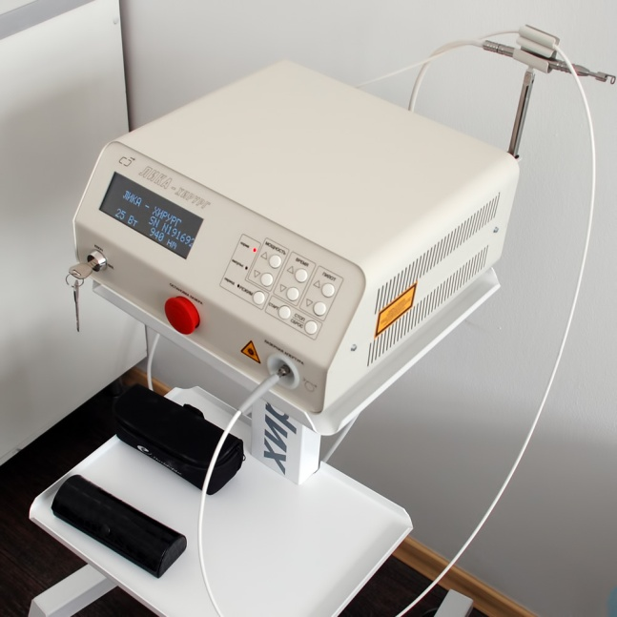
Рис. 4.10 Лазерна установка «Ліка – хірург»

Наступним етапом втручання є введення світловоду лазера в сановану порожнину псевдокісти (рис. 4.11).
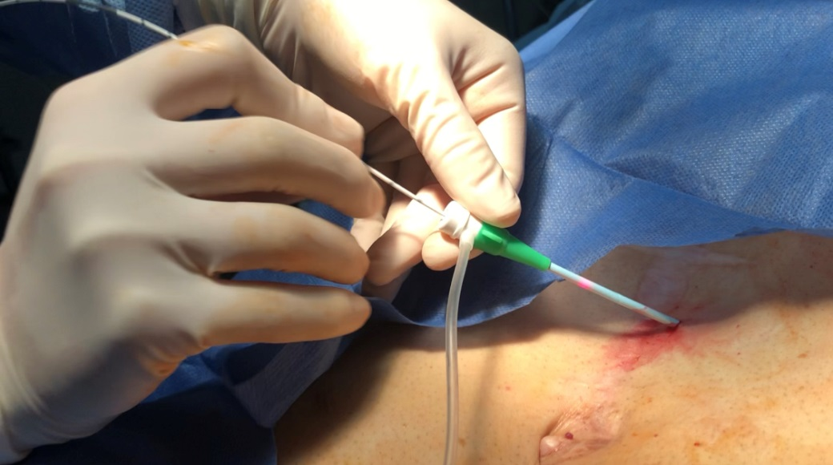

Рис. 4.11 Введення світловоду лазера в сановану порожнину псевдокісти
Слід підкреслити, що лазерне випромінення з вказаною довжиною хвилі підходить для лікування ПКПЗ тому, що у вмісті кісти практично немає гемоглобіну і лазер з довжиною хвилі 1470 не абсорбує гемоглобін, а зв'язується з водою у вмісті кісти. За даними УЗД зміни у стінці кісти були наступними: вона ставала товстішою, змінювалася її ехоструктура на більш гетерогенну. При досягненні цих змін у стінці кісти процедуру вапоризації закінчували (рис. 4.12).
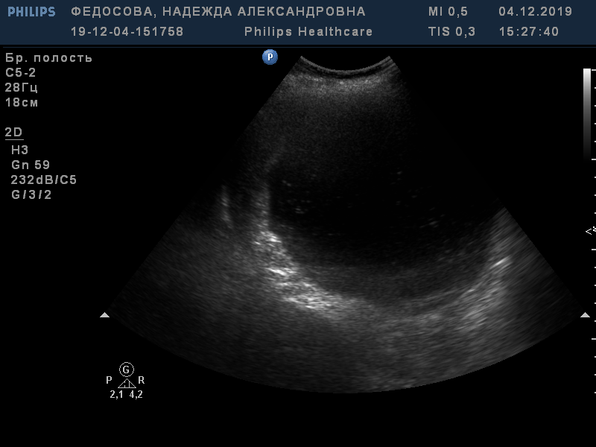
а
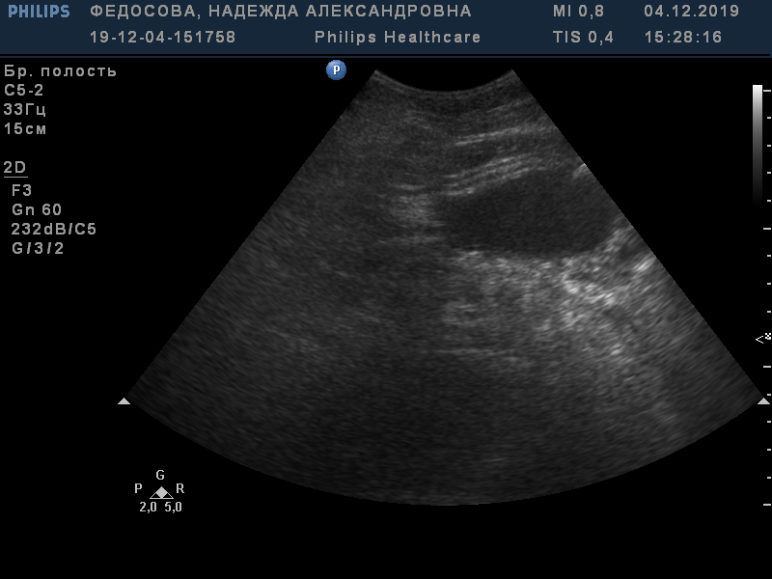
б
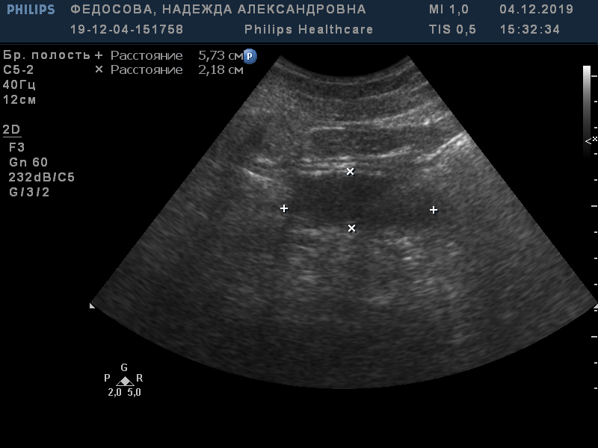.
в
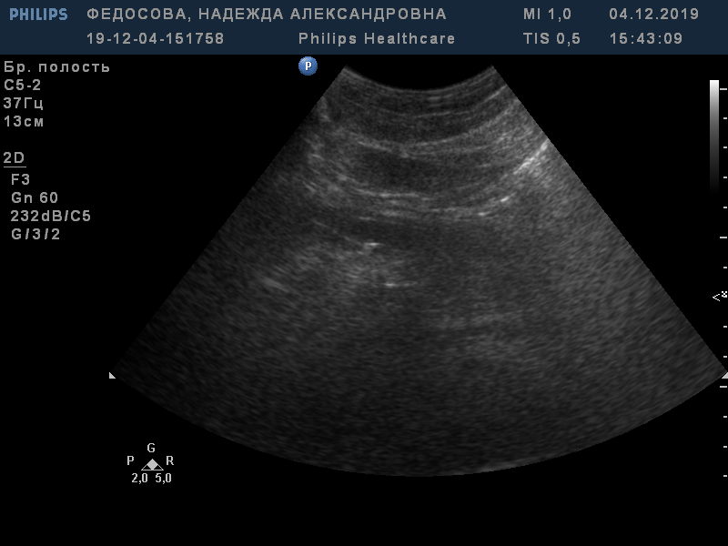
г
Рис. 4.12 – а, б, в, г: Ехосонограми: Оцінка якісної обробки стінки ПКПЗ

По закінченні операції лазерний світловод видаляли, а інтрад`ьюсер підшивали до шкіри, як дренаж, при необхідності процедуру повторювали через кілька діб, а через 5-7 діб інтрад`ьюсер видаляли.
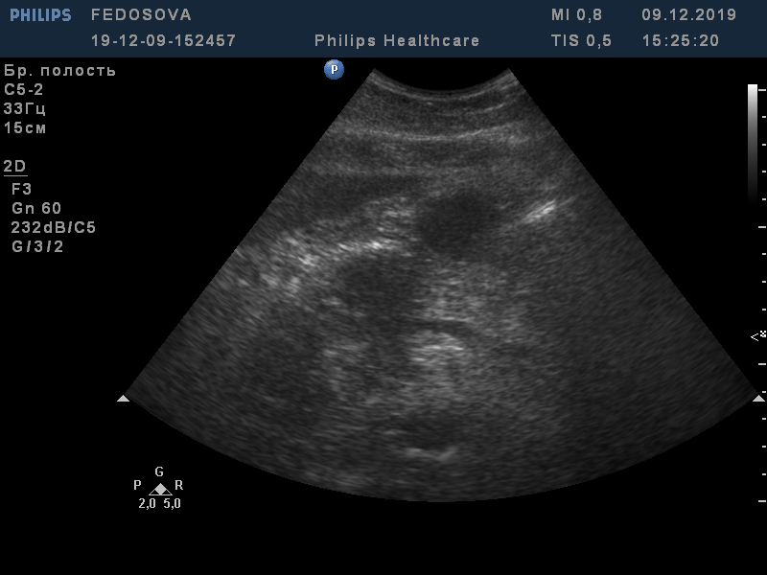
Рис. 4.13 – Ехосонограма на 5 добу після проведеної лазерної вапоризації стінки кісти. Видалення катетеру.

Було встановлено мінімальну пошкоджуючу дію лазерного випромінення на стінку ПКПЗ в межах грануляційного прошарку, незалежно від її зрілості, розміру і вираженості запального процесу. Струп, який виникає, є наслідком поверхневого коагуляційного некрозу, не пошкоджує фіброзний шар капсули, в результаті чого виключено пошкодження сусідніх органів.
При цьому розміри зони коагуляційного некрозу у стінці кісти були різними, що залежало від енергетичних параметрів лазерного коагулятора. На рис. 4.14-4.15 наведено розміри параметрів зони коагуляційного некрозу у стінці кісти залежно від енергетичних параметрів лазерного коагулятора.

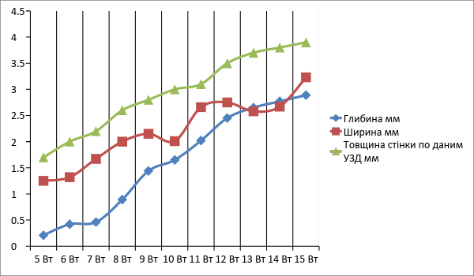

Рис. 4.14 Розміри параметрів зони коагуляційного некрозу у стінці кісти залежно від енергетичних параметрів лазерного коагулятора з експозицією 10 мс.
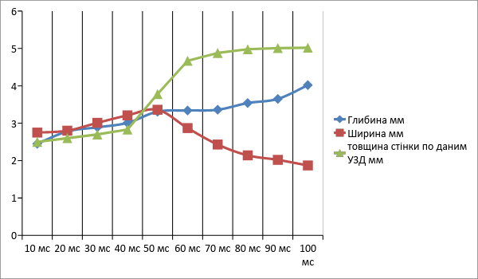

Рис. 4.15 Розміри параметрів зони коагуляційного некрозу у стінці кісти залежно від енергетичних параметрів лазерного коагулятора з потужністю 12 Вт

Таким чином, при зменшенні дози та довшій єкспозиції лазерного випромінювання (потужність випромінювання 12 Вт і час експозиції 5,95 сек.) глибина та ширина проникнення лазерного випромінення максимально вирівнювається, а при подальшій єкспозиції ширина зменшується, а глибина доволі різко виростає, що може травмувати сусідні органи.
Наводимо клінічні спостереження.
Клінічний приклад 1.
Хворий К., 40 років, надійшов в відділення зі скаргами на відчуття важкості у верхніх відділах живота, періодичні болі в області епігастрію, тошноту, загальну слабкість. В анамнезі неодноразово переносив гострий панкреатит. Проходив лікування стационарно, а потім амбулаторно, отримував антисекреторні, ферментативні препарати, дієту повноцінно не дотримувався.
Незважаючи на проводиме лікування у хворого утворилася псевдокіста підшлункової залози. Пацієнта госпіталізовано. Призначено курс антисекреторної, дезинтоксікаційної, антиферментної терапії, та планова операція - мініінвазивна чрезшкірна лазерна вапоризація псевдокісти підшлункової залози.
Об’єктивно: по данним ультразвукового обстеження в проекції головки та тіла спостеригається наявність рідинного утворення, з чіткою капсулою, розмірами 20х10х16 см. За даними КТ - кістозна порожнина, що розташована спереду і догори від ПЗ, здавлює ворота печінки, в лівих відділах здавлює шлунок та селезінку. Приблизний розмір 17х12х10 см. Клінічний діагноз: Хронічний рецидивуючий панкреатит. Псевдокіста підшлункової залози великих розмірів.
Пацієнту на першому етапі застосовано підготовчу предоперацийну терапію, ознаки гострого запалення підшункової залози знизилися. Другим етапом під внутривенним наркозом виконана мініінвазивна операція - чрезшкірна лазерна вапоризація псевдокісти підшлункової залози під ультразвуковим контролем. У порожнині був залишений дренаж, по якому контролювалась кількість рідини, і через 5 діб повторне опромінування лазером порожнини кісти.
Спадіння та облітерацію кісти спостерігали вже на 3 добу після застосування лазерної вапоризації, що проявлялося в зменшенні розміру кісти до 2-3 см, із відсютністю рідинного вмісту в порожнині. Виписали пацієнта на 7 добу із рекомендаціями дотримання дієти та прийому антиферментних пероральних препаратів.
Клінічний приклад 2.
Хворий А., 46 років, надійшов у відділення зі скаргами на болі у верхніх відділах животу, нудоту, блювоту. З анамнезу: раніше неодноразово переносив приступи гострого панкреатиту. Проходив лікування стаціонарно та амбулаторно, отримував антисекреторні, антиферментні, знеболюючі препарати, дезінтоксикаційні препарати. Незважаючи на проведене лікування після погрішності в дієті у хворого з’явилися вишеназванні жалоби. Пацієнта шпіталізовано.
Під час обстеження у хворого була виявлена псевдокіста підшлункової залози. Запропоновано курс антисекреторної, дезинтоксікаційної, антиферментної терапії, та планова операція - мініінвазивна чрезшкірна лазерна вапоризація псевдокісти підшлункової залози.
Об’єктивно: за даними ультразвукового обстеження - у хворого в проекції головки спостерігається наявність рідинного утворення, з чіткою капсулою, з декількома перемичками, розмірами 7х5х4 см. Також спостерігається наявність у правій долі печінки утворення зниженної єхогенності розміром - 3х4 см. По данним КТ - у проекції головки підшлункової залози спостерігається мультилокулярна кістозна порожнина, яка здавлює та деформує луковицю 12-ти палої кишки. Приблизний розмір 36х58х47 мм. Також в печінці в S6 сегменті спостерігається підкапсульне веретеноподібне утворення кістозного характеру розміром 32х60х40 см.
Клінічний діагноз: Гострий панкреатит. Псевдокіста підшлункової залози. Застарілий підпечінковий абсцесс. Пацієнту на першому етапі застосовано підготовчу предоперацийну терапію, массивну антибіотикотерапію - ознаки запалення підшункової залози знизилися, підпечінковий абсцесс регрессував.
Другим етапом виконували мініінвазивне оперативне втручання. Під внутривенним наркозом и ультразвуковим контролем хворому виконували мініінвазивну чрезшкірну лазерну вапоризацію мультилокулярної псевдокісти підшлункової залози. У порожнині був залишений дренаж, по якому контролювалася кількість рідини. Через троє діб проведено повторне опромінування порожнини кісти лазером.
На 3 добу після застосування лазерної вапоризації спостерігали спадіння та облітерацію кісти, прояви яких були у зменшенні розміру кісти до 1-2 см, із відсютністю рідинного вмісту в порожнині. Хворий виписаний через 6 діб після операції із рекомендаціями дотримання дієти та прийому антиферментних пероральних препаратів.

4.3 Особливості змін біохімічного гомеостазу у хворих на псевдокісти підшлункової залози в післяопераційному періоді

Після проведеного хірургічного лікування дослідження динаміки органоспецифічних ферментів у хворих на ПКПЗ досліджуваних груп було виявлено підвищення активності АсАТ, АлАТ, γ-ГТ, ЛФ, КФК, КФК-МВ і ЛДГ в сироватці крові.
Аналіз результатів проведеного дослідження показав, що АсАТ підвищувалась на 207.48%, 304.18% і 469.83%; АлАТ на 177.75%, 271.27% і 411.07%; γ-ГТ—на 144.97%, 210.01% і 315.32%; ЛФ на 59.69%, 135.31% і 166.22%; КФК на 58.83%, 94.55% і 136.01%; КФК-МВ на 102.63%, 128.69 і 180.20%; ЛДГ на 105.94%, 183.33% і 259.08% відповідно (табл. 4.1).
Найбільш суттєві зміни активності ферментів відмічались з боку АсАТ, АлАТ, γ-ГТ і ЛДГ. Ці дані свідчать, що запальні процеси при ПКПЗ формуються на фоні розвитку інтоксікаційних й гіпоксичних станів та залучення до цих процесів багатьох внутрішніх органів і тканин.
Оцінка ферментативної активності вказує, що в печінці підвищені процеси трансамінування, можливо на фоні розвитку ендогенної інтоксикації і запальних процесів. Про це свідчило зростання активності аланінової амінотрансферази у хворих досліджуванних груп в 3.07; 4.04 і 5.69 рази, відповідно.
Таблиця 4.1
Активність моніторингових органоспецифічних ферментів у хворих на псевдокісти підшлункової залози після проведеного хірургічного лікування
Показники | Контрольна група (n=25) | Основна  група (n=39) | Група порівняння (n=62)
АсАТ (U/L) | 12.43±1.27 | 38.22±3.15* | 50.24±5.32*
АлАТ (U/L) | 18.52±2.16 | 51.44±3.78* | 68.76±4.82*
γ-ГТ (U/L) | 25.46±3.25 | 62.37±4.12* | 78.93±6.15*
ЛФ (U/L) | 117.43±7.84 | 187.53±6.88* | 276.32±9.39*
КФК (моль/л) | 112.34±6.18 | 178.44±8.17* | 218.56±11.85*
КФК-МВ (кмоль/л) | 7.98±0.95 | 16.17±1.14* | 18.25±1.36*
ЛДГ (U/L) | 135.68±8.44 | 279.42±14.80* | 384.43±19.80*
Примітка: * різниця вірогідна р<0,05

Аспарагінова амінотрансфераза також була підвищена, що підтверджувало наявність патологічних процесів у печінці хворих на ПКПЗ досліджуванних груп. Активність ферменту, що каталізує процес перенесення γ-глутамільних груп з γ-глутамілпептидів на інші пептиди або амінокислоти в усіх хворих на ПКПЗ була підвищеною, що переконливо вказує на наявність ендогенної інтоксикації.
Динамічне зростання в сироватці крові лужної фосфатази при формуванні захворювання свідчить про залучення до механізмів розвитку безпосередньо самої ПЗ, а також й печінки, нирок, шлунково-кишкового тракту, що в певної мірі вказує на генералізований характер даної патології. Фермент, який зворотно каталізує фосфорилювання креатина з участю аденозинтрифосфатаз і утворенням креатинфосфата та аденозиндифосфата, був підвищений (р < 0,05) у всіх хворих обох досліджуваних груп.
Підвищення активності КФК також було наслідком пошкодження ПЗ й печінки під впливом ендогенної інтоксикації. Враховуючи мембраноструктурований зв'язок креатинфосфокінази і серцевої фракції цього ферменту – КФК-МВ, можна судити про порушення структурно-метаболічної функції мітохондріальних мембран у хворих при формуванні ПКПЗ, що в комплексі віддзеркалює пригнічення процесів біоенергетики, які супроводжуються розвитком гіпоксичних станів. Ці дані підтверджувалися значною активацією анаеробних процесів, про що свідчили високі рівні ЛДГ в плазмі крові хворих на ПКПЗ. Результати дослідження моніторингових метаболічних показників у хворих на ПКПЗ виявили зниження глюкози, сечовини, креатиніна, загального білку, альбуміну, холестерину на фоні зростання триацилгліцеринів (ТАГ) в плазмі крові (табл. 4.2).
Таблиця 4.2
Стан основних моніторингових метаболічних показників у хворих на псевдокісти підшлункової залози
Показники | Контрольна група (n=25) | Основна  група (n=39) | Група порівняння (n=62)
Глюкоза (ммоль/л) | 4.52±0.47 | 3.85±0.42* | 3.76±0.28*
Сечовина (ммоль/л) | 6.86±0.56 | 5.73±0.38* | 5.15±0.43*
Креатинін (мкмоль/л) | 75.28±6.23 | 62.35±4.87* | 56.28±4.12*
Загальний білок (г/л) | 73.44±4.18 | 60.43±3.75* | 53.86±3.95*
Альбумін (г/л) | 49.16±3.17 | 39.46±2.38* | 34.15±1.79*
Холестерин (ммоль/л) | 4.72±0.34 | 3.75±0.46* | 2.84±0.37*
ТАГ (ммоль/л) | 1.83±0.22 | 2.57±0.18* | 3.24±0.26*
Примітка: * різниця вірогідна р<0,05

Як видно з даних, що наведені у таблиці, у пацієнтів обох досліджуваних груп глюкоза знижувалась на 14.83%, 38.94% і 53.54%; сечовина на 16.48%, 24.93 і 38.34%; креатинін на 17.18%, 25.24% і 42.66%; загальний білок на 17.72%, 26.67% і 40.31%; альбумін на 19.74%, 30.54% і 44.76%, холестерин на 20.56%, 39.84% і 49.58% при цьому ТАГ підвищувались на 40.43, 77.04% і 85.79%, відповідно.
Оцінка метаболічних моніторингових показників виявила наявність при ПКПЗ гіпопротеїнемії, яка може виникати в наслідок недостатнього надходження білків до організму з нутрієнтами, порушення функції ШКТ, інтоксикації, зниження процесів протеосинтезу білків в печінці та ін. Ці причини лежать також в основі зниження альбумінів в плазмі крові хворих на ПКПЗ.
У табл. 4.3 наведено показники вмісту іонів металів у сироватці крові хворих на ПКПЗ.
Таблиця 4.3
Вміст іонів металів у сироватці крові хворих на псевдокісти підшлункової залози
Показники | Контрольна група (n=25) | Основна  група (n=39) | Група порівняння (n=62)
Са²⁺ (ммоль/л) | 2.38±0.16 | 3.10±0.24* | 3.62±0.29*
Мg²⁺ (ммоль/л) | 0.97±0.08 | 0.73±0.08* | 0.62±0.09*
Fе²⁺ (мкмоль/л) | 11.38±2.6 | 27.84±1.85* | 33.65±2.14*
Р⁵⁺ (ммоль/л) | 1.04±0.07 | 1.75±0.14* | 2.18±0.21*
Примітка: * різниця вірогідна р<0,05

Дослідження вмісту в плазмі крові хворих на ПКПЗ іонів металів виявили підвищення Са²⁺, Р⁵⁺, Fе²⁺ і зниження Мg²⁺. Так, кальцій підвищувався на 30.25%, 52.10% і 90.75%; залізо - на 144.63%, 195.69% і 218.45%; фосфор - на 68.26%, 109.61% і 139.42% на тлі зниження іонів магнію на 24.75%, 36.09% і 41.24%, відповідно.
Аналіз проведеного дослідження свідчить, що підвищення заліза в плазмі крові при ПКПЗ обумовлене зростанням гемолітичних процесів, розвитком запальних явищ в печінці, недостатньому використанні його для синтетичних потреб, зменшенням вітаміну В₁₂ та ін. Що стосується іонів кальцію і фосфору, то їх зростання в сироватці крові при ПКПЗ пов’язано із дисфункцією нейроендокринної системи та порушенням функції ПЗ, ШКТ, печінки, нирок. Зниження іонів магнію у хворих на ПКПЗ в сироватці крові свідчило про глибокі порушення функції підшлункової залози, вуглеводного обміну, а також печінки, нирок, интоксикації організму та ін.
Таким чином, результати проведених досліджень свідчать, що в умовах розвитку запальних процесів при формуванні ПКПЗ спостерігаються значні порушення білкового, ліпідного, вуглеводного і мінерального видів обміну речовин, які кооперативно поєднані з дисфункцією різних органів і тканин на фоні пригнічення біоенергетичних процесів.
У пацієнтів основної групи після проведеного хірургічного лікування концентрація СРБ позитивно знижувалася до рівня в середньому 12 г/л, що була на 33 % і на 25 % нижчою, ніж у групі порівняння, де концентрація СРБ достовірно не відрізнялася від групи ПКПЗ до лікування і перевищувала референтні показники контрольної групи в середньому в 3 рази, що свідчить про перебіг гострої фази запального процесу (рис. 4.16).

Рис. 4.16 Дослідження рівня СРБ після лікування у хворих досліджуваних груп на псевдокісти підшлункової залози

Результати дослідження рівня концентрації магнію та хлору у хворих на ПКПЗ залежно від перебігу захворювання після лікування наведено в табл. 4.4.
У сироватці крові хворих групи порівняння відзначали підвищення вмісту магнію в 1,4 раза і зниження рівня хлору в 1,1 раза.
Вміст магнію та рівень хлору в сироватці крові хворих основної групи достовірно не відрізнявся від групи контролю – було виявлено позитивне зниження концентрації магнію (в середньому в 1,4 раза) і збільшення рівня хлору (в 1,1 раза), ніж у групі порівняння.
Таблиця 4.4
Показники рівня магнія й хлора у хворих на псевдокісти підшлункової залози досліджуваних груп після проведення комплексного хірургічного лікування
Показники  Досліджувані групи | Магній, моль/л | Хлор, моль/л
Контрольна група (умовно-здорові донори) | 0,89 ± 0,18 | 102,50 ± 7,50
Хворі на ПКПЗ до лікування | 1,4 ± 0,21 | 95,56 ± 4,83
Хворі на ПКПЗ після лікування
Основна група | 0,91 ± 0,12 | 92,48 ± 4,95
Група порівняння | 1,28 ± 0,62* | 93,6 ± 5,7
Примітка. * – розбіжності істотні з достовірністю р < 0,05

При дослідженні вмісту білкових фракцій у сироватці крові хворих на ПКПЗ після проведеного комплексного хірургічного лікування встановлено, що в основній групі пацієнтів показники були на рівні контрольної групи хворих із не ускладненим ГП без наявності ПКПЗ.
У групі порівняння виявлено достовірне підвищення α₁-фракції глобулінів (в 1,6 раза) і зниження γ-фракції глобулінів (в 1,2 раза) порівняно з контрольними величинами.
Збільшення α₁-фракції глобулінів відбувалося за рахунок збільшення концентрації стресових білків і кислих глікопротеїнів, а зниження γ-глобулінової фракції – за рахунок споживання глобулінів (табл. 4.5).
Таблиця 4.5
Вміст білкових фракцій сироватки крові у хворих на ПКПЗ досліджуваних груп після проведення комплексного хірургічного лікування
Показники | Альбумін | Глобуліни
Показники | Альбумін | α₁- | α₂- |  | β- | γ-
Контрольна група (умовно-здорові донори) | 58,2 ± 4,1 | 3,2 ± 1,2 | 7,9 ± 1,5 |  | 12,5 ± 2,0 | 18,2 ± 2,9
Хворі на ПКПЗ до проведення лікування | 52,5 ± 3,5 | 2,9 ± 0,6 | 12,2 ± 2,2 |  | 16,1 ± 0,9 | 16,3 ± 3,4
Хворі на ПКПЗ після хірургічного лікування
Основна група | 56,6 ± 4,3 | 3,7 ± 0,6 |  | 8,8 ± 0,6 | 12,8 ± 2,1 | 18,1 ± 1,6
Група порівняння | 53,3 ± 3,6 | 5,1 ± 0,8* |  | 11,3 ± 2,3* | 14,7 ± 3,8 | 15,6 ± 1,8
Примітка. * – розбіжності істотні з достовірністю р < 0,05

При дослідженні ліпідного обміну у хворих на ПКПЗ після хірургічного лікування були отримані дані, що наведені в табл. 4.6.
Таблиця 4.6
Показники ліпідного обміну у хворих на ПКПЗ досліджуваних підгруп після проведення хірургічного лікування
Показники | Загальні ліпіди, г/л | β-ліпопротеї-ди, ум.од. | Холестерин, моль/л | ЛПВЩ, моль/л | Триглі-цериди, ммоль/л | Коефіцієнт атероген-ності
Контрольна група | 5,75±2,3 | 44,5±8,5 | 5,1±0,8 | 0,79±0,02 | 2,15±0,8 | 2,5±0,5
Хворі на ПКПЗ до проведення лікування | 3,9±0,34 | 45,7±5,2 | 3,8±0,3 | 2,1±0,32 | 0,8±0,03 | 0,34±0,2
Хворі на ПКПЗ та ГП після комплексного хірургічного лікування
Основна група | 5,3±0,7 | 43,8±5,6 | 4,8±0,6 | 1,2±0,8 | 1,9±0,3 | 1,8±0,1
Група порівняння | 4,9±0,4 | 44,7±5,2 | 4,1±0,3 | 1,9±0,9* | 1,1±0,03* | 1,1±0,2*
Примітка. * – розбіжності істотні з достовірністю р < 0,05

У групі порівняння було виявлено достовірне зниження щодо контрольних величин за вмістом холестерину (в 1,3 раза), ЛПВЩ (в 2,3 раза), тригліцеридів (в 1,7 раза).
Також значно був знижений коефіцієнт атерогенності в цей групі– у середньому в 2 рази порівняно з контролем.
Що стосується основної групи, тут відзначено дворазове збільшення концентрації ЛПВЩ і деяке зниження коефіцієнта атерогенності (в 1,5 раза) порівняно з контрольною групою хворих із не ускладненим ГП без наявності ПКПЗ.
Таким чином, проведене комплексне лікування за традиційним і розробленим способом різною мірою сприяло нормалізації лабораторних показників у пацієнтів на ПКПЗ різного віку.
Застосування запропонованої методики хірургічого лікування хворих на ПКПЗ із використанням розробленого способу лазерної вапоризації (основна група пацієнтів) призводило до більш швидкої нормалізації клінічного стану та лабораторних показників й мало тенденцію наближення до рівня контрольною групою хворих із не ускладненим ГП без наявності ПКПЗ.
Виявлено тенденцію до нормалізації основних клініко-лабораторних показників біохімічного гомеостазу, що є позитивним прогностичним проявом перебігу ПКПЗ.
У пацієнтів основної групи визначено зниження концентрації СРБ – одного з основних показників запалення, що є позитивним прогностичним маркером.
Також виявлено нормалізацію у вмісті білкових та ліпідних фракцій до рівня контрольної групи умовно-здорових донорів. Встановлено кореляційну залежність між лабораторними показниками та динамікою основних скарг хворих на ПКПЗ. Мінімальний рівень скарг пацієнтів спостерігався в основній групі, тобто після запропонованого комплексного методу хірургічного лікування, що свідчить про безсумнівну його ефективність.

4.4 Порівняльна характеристика результатів хірургічного лікування хворих досліджуваних груп

Характеристика результатів лікування хворих групи порівняння. У 15 (83,3%) хворих традиційні відкриті методи хірургічних втручань були остаточними. Серед них:
14 хворих - повний регрес протягом 12-16 діб, причому у 4 відмічено чіткий зв'язок порожнини кісти з головною панкреатичною протокою;
1 хворому виконано склерозування залишкової порожнини кісти ПЗ діаметром 3,2 см;
3 хворих прооперовано відкритим способом: 2 - цистоєюностомія на виключеній за Ру петлі тонкої кишки з використанням коагулятора «Надія -2»; 1 - поздовжня панкреатоєюностомія (при кістозно-калькульозному хр. панкреатиті) з використанням коагулятора «Надія -2». Летальних випадків не відмічено.
Характеристика результатів лікування хворих основної групи. Мініінвазивні хірургічні втручання з використанням СЛВ проводилися у поєднанні з багатокомпонентною медикаментозною терапією гострого або хронічного панкреатиту.
Цей вид лікування було проведено 9 (23,1 %) пацієнтам з гострими, 13 (33,3 %) пациентам з такими, що формуються, та 17 (43,6 %) пацієнтам з хронічними псевдокистами.
Загальна кількість хворих склала 39 осіб, з них 30 чоловіків й 9 жінок у віці від 23 до 64 років (табл. 4.7).
Таблиця 4.7
Розподіл хворих з ПКПЗ за видом кісти, яким виконані утручання за методикою СЛВ

Вид кісти | Вік, роки |  |  |  |  |  | Усього,  %
Вид кісти | 21-40 |  | 41-60 |  | 61 та > |  | Усього,  %
Вид кісти | ч | ж | ч | ж | ч | ж
Гострі | 1 | 1 | 5 | 1 | 1 | - | 9 (23,1 %)
Такі, що формуються | 2 | 1 | 7 | 1 | 2 | - | 13 (33,3 %)
Хронічні | 2 | 2 | 7 | 2 | 3 | 1 | 17 (43,6 %)
Усього | 14 | 5 | 13 | 3 | 3 | 1 | 39 (100%)

Результати використання СЛВ у хворих з ПКПЗ наведені у табл. 4.8.
Таблиця 4.8
Результати використання СЛВ у хворих основної групи з ПКПЗ
Вид кисти | Результати |  |  | Усього
Вид кисти | Одужання | Покращення | Без ефекту | Усього
Гострі | 18 (45,2 %). | 6 (11,1 %) | 1 (2,5 %) | 9 (23,1 %)
Такі, що формуються | 6 (16,1 %) | 2 (7,4 %) | - | 13 (33,3 %)
Хронічні | 5 (13, 6%) | 1 (4,1 %) | - | 17 (43,6 %)
Усього | 29 (74,9 %) | 9 (22,6 %). | 1 (2,5 %) | 39 (100%)

Серед пацієнтів з гострими псевдокистами одужання зареєстровано у 18 (45,2 %) осіб, покращення (стйке зменшення розмірів псевдокист до 3 см та їх стабілізація із зникненням клінічних проявів захворювання) відмічено у 6 (11,1 %) випадках, ефект від проведеного втручання – в 1 (2,5 %) випадку. Слід підкреслити, що випадків рецидіву захворювання після виконання мініінвазивних втручань за способом лазерної вапоризації не спостеригалося.
У підтвердження ефективності розроблено способу лікування ПКПЗ наводимо клінічні спостереження.
Клінічний приклад 3.
Хвора С., 30 років, надійшла із скаргами на постійний тупий біль в епігастрії, який посилюється після прийому їжі та порушення дієти.
В анамнезі - хронічний панкреатит протягом 3-4 років, з приводу якого неодноразово лікувалася в гастроентерологічному відділенні, де під час УЗД виявлена псевдокиста головки ПЗ, що формувалася. Для проведення оперативного лікування переведена в клініку. При надходженні - клінічні аналізи крові та сечі в межах норми, амілаза крові 263 Од/л, білірубін 11 мкмоль/мл, глюкоза 4,7 ммоль/л. УЗД від 24.11.20: візуалізується кіста головки ПЗ 42x52x46 мм. Ознак жовчної або вірсунгеальної гіпертензії не виявлено (рис. 4.17).
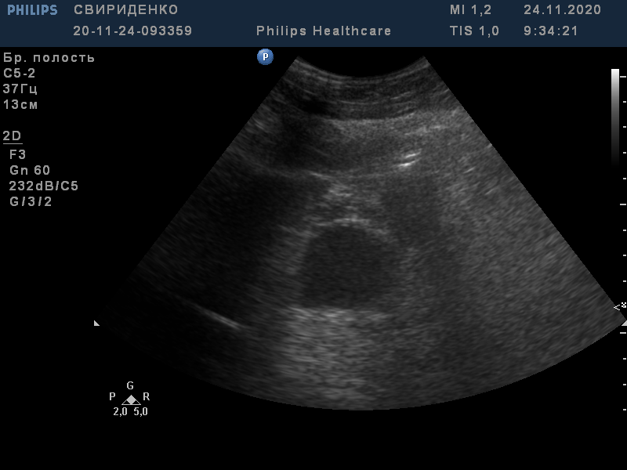
Рис. 4.17 Ехосонограма хворої С., 30 років до хірурічного втручання: псевдокиста в ділянці головки ПЗ

Хворій на тлі стандартної консервативної терапії хронічного панкреатиту виконано лазерну вапоризацію псевдкисти під контролем УЗД. В результаті проведеного комплексного хірургічного лікування відмічено облітерацію порожнини кисти, больовий синдром зник, що підтверджено контрольним УЗД (рис. 4.18).

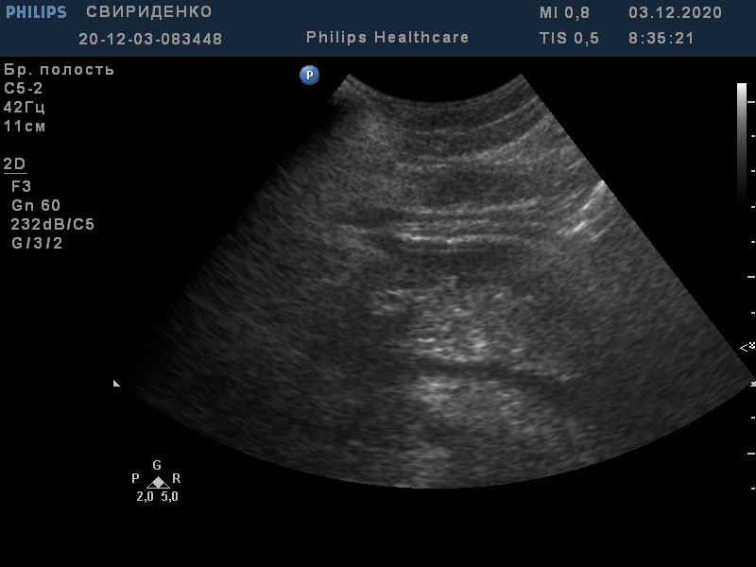

Рис. 4.18 Ехосонограма хворої С., 30 років після хірургічного втручання: залишкової порожнини псевдокисти не визначено

Подальше динамічне спостереження за хворою протягом 10 місяців показало відсутність ознак рецидиву ПКПЗ і епізодів загострення ХП.

Клінічний приклад 4.
Хворий Ш., 49 років, госпиталізований в хірургічне відділення зі скаргами на біль у в лівому підребер'ї, слабкість, нудоту, субфебрилітет. При УЗД виявлено ПКПЗ тіла ПЗ 42x43 мм із сформованими стінкими (рис. 4.19).

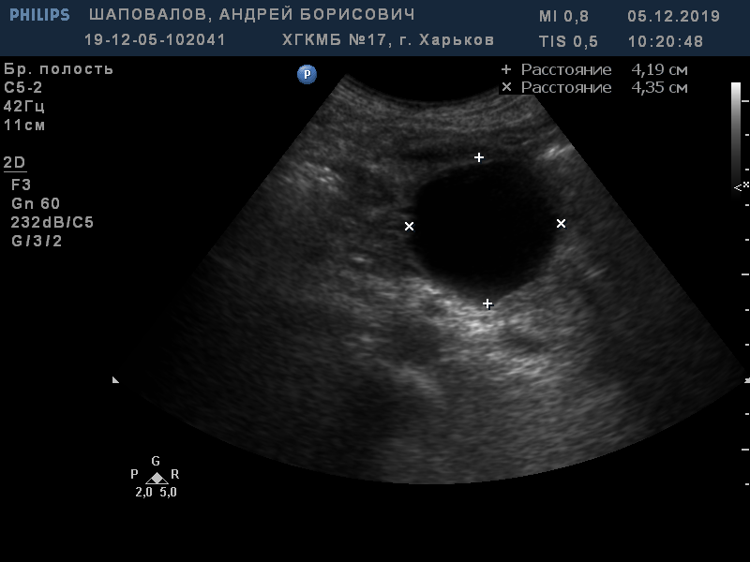

Рис. 4.19 Ехосонограма хворого Ш., 49 років до хірургічного втручання: у тілі підшлункової залози має місце псевдокиста зі сформованими стінками

Виконано лазерну вапоризацію порожнини псевдокисти під контролем УЗД. Паралельно проводилася антибактериальна терапія, використовувалися інгібітори протеаз. При контрольному УЗД – залишкової порожнини кисти не виявлено. Виписаний з клінічним одужанням (рис. 4.20).

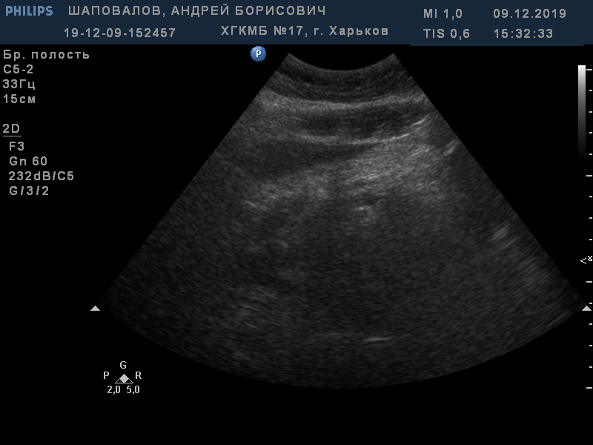

Рис. 4.20 Эхосонограмма хворого Ш., 49 лет після лазерної вапоризації: залишкова порожнина кісти не візуалізується

Далі приводимо спостереження, яке демонструє ефективність розробленого СЛВ у пацієнта з псевдокистою головки ПЗ, ускладненою механічною жовтяницею, що відображає клінічний приклад 5.
Хворий О., 40 років, був госпіталізований у хірургічне відділення зі скаргами на помірний біль в еэпігастрії, жовтяницю шкірних покривів та склер. Госпіталізації передував приступ гострого панкреатиту, з приводу якого хворий лікувався у ЦРЛ за місцем проживання з покращенням у вигляді зменшеннй болей та нормалізації лабораторних показників. У біохімічному аналізі крові: білірубін загальний - 84 мкмоль/л, зв’язаний - 47 мкмоль/л, амілаза 74 Ед/л, глюкоза 3,9 ммоль/л.
При УЗД у пацієнта виявлено гостру псевдокисту в ділянці головки ПЗ діаметром 6 см в поєбнанні з ознаками жовчної гіпертензії (рис. 4.21).

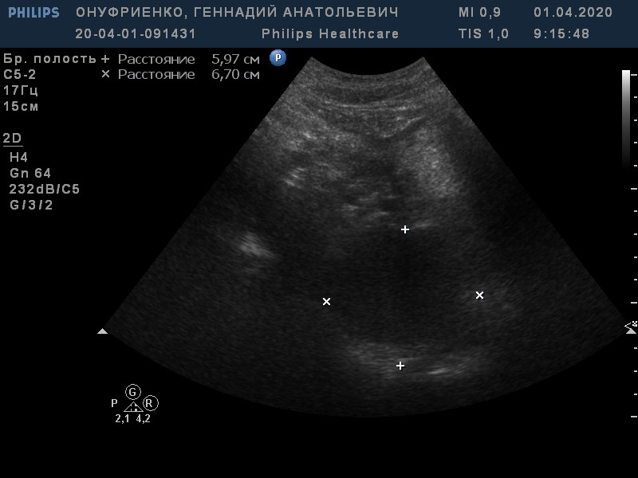
Рис. 4.21 Ехосонограма хворого О., 40 років до хірургічного втручання: гостра псевдокиста в ділянці головки ПЗ

Після проведеної консервативної терапії пацієнту виконано мініінвазивне втручання з використанням розробленого СЛВ під контролем УЗД. Білірубін крові знизився до 31 мкмоль/л. Жовтяниця зникла, больоваий синдром купіруваний. При контрольному УЗД – залишкової порожнини кисти не визначається, діаметр жовчних проток відновився до нормальних розмірів (рис. 4.22). Пацієнт виписаний з одужанням.

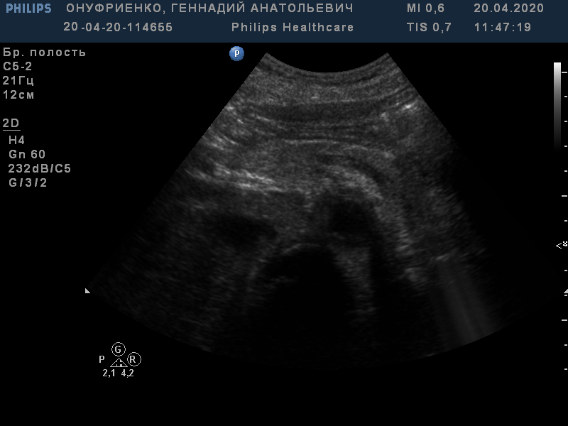
Рис. 4.22 Ехосонограма хворого С., 40 років після СЛВ: залишкова порожнина ПКПЗ відсутня

Таким чином, на підставі проведених спостережень нами було відмічено, що тільки мініінвазивні втручання з використанням способу лазерної вапоризації можуть бути ефективни і остаточним методом лікування пацієнтів с гострими або такими, що формуються, панкреатичними ПКПЗ, розміри яких не перевищують 8-10 см в діаметрі, при відстньому зв’язку порожнини кисти з протоковою системою ПЗ і за відсутності у порожнині кисти інфікованих секвестрів.
Результати лікування з використанням розробленого способу лазерної вапоризаціх в основній групі хворих. У всіх хворих основної групи спосіб лазерної вапоризації й склерозування залишкової порожнини кісти був остаточним в лікуванні виявленої патології - ПКПЗ. При цьому летальних випадків та ускладнень не було.
Слід підкреслити, що обмеженнями до застосування черезшкірних пункцій й катетерних втручань в якості остаточного методу лікування у хворих з ПКПЗ є:
1. Наявність в порожнині псевдокісти великих інфікованих секвестрів;
2. Наявність у кісті щільної ригидной стінки, що підтримує її залишковий обсяг;
3. Наявність вираженого цистодуктального зв'язку при відсутності технічної можливості катетерного доступу до кісти через просвіт шлунка або тонкої кишки.
Розроблений спосіб мінінвазивного хірургічного лікування з використанням СЛВ виявився ефективним у 38 (97,5 %) з 39 хворих основної групи. При цьому одужання після застосування даної методики відмічено у 29 (74,9 %), покращення – у 9 (22, 6 %) пацієнтів. Ускладнень, що були б пов’язані із розробленим способом, не зареєстровано.
Аналіз тривалості перебування хворих в стаціонарі і післяопераційного ліжко-дня. При проведенні аналізу тривалості перебування хворих в стаціонарі і післяопераційного ліжко-дня отримані наступні дані. Так, середня тривалість перебування в стаціонарі хворих групи порівняння склала 28,4 ± 10,2 діб, а в основний - 13,3 ± 6,1діб (U_{емп} = 841,0; р < 0,05). Середній післяопераційної ліжко-день в групі порівняння дорівнював 19,5 ± 7,2, а в основний - 4,7 ± 3,3 (U_{емп} = 703,5; р <0,05). Скорочення часу госпіталізації хворих основної групи прямо пропорційно пов'язано зі значним зменшенням кількості післяопераційних ускладнень в результаті застосування в клініці розробленого способу лазерної вапоризації.
Таким чином, у клініці сформований й успішно застосовується новий підхід у лікуванні ПКПЗ на основі сучасних мініінвазівніх лазерних технологій. Проведення втручань із використанням розробленого способу лазерної вапоризації при псевдокістах підшлункової залози свідчіть про достатньо високу ефективність таких оперативних втручань. Стає очевидним, що показники ефективності лікування пацієнтів з ПКПЖ із застосуванням розробленого способу лазерної вапоризації під контролем УЗД перевершують такі у порівнянні із традиційними відкритими хірургічними методами. При цьому інвазивність і травматичність проведення оперативних втручань за розробленим нами способом, а також пов'язані з цим економічні витрати, незрівнянно менше.
Резюме: отримані нами результати свідчать, що виконані за показаннями і з суворим дотриманням правил виконання розроблених нами мініінвазивних втручань можуть в більшості випадків бути альтернативою традиційному хірургічному лікуванню псевдокист підшлункової залози або служити одним з етапів в комплексному хірургічному лікуванні даної категорії хворих.
Висока ефективність розробленого способа мініінвазивного хірургічного лікування у комплексі із медикаментозною терапією (антибактеріальна та спазмолітічна терапія, детоксикаційна та вітамінотерапія), безпека застосування, можливість безпечного виконання та доступність вказаних засобів обґрунтовують доцільність їх використання при хірургічному лікуванні хворих на ПКПЗ і дозволяють рекомендувати їх для широкого впровадження у практику охорони здоров’я.

РОЗДІЛ 5
МОРФО-ФУНКЦИОНАЛЬНІ ТА УЛЬТРАСТРУКТУРНІ ОСОБЛИВОСТІ ЗМІН У КЛІТИНАХ ТКАНИНИ ПСЕВДОКІСТ ПІДШЛУНКОВОЇ ЗАЛОЗИ ПРИ ЗАСТОСУВАННІ РІЗНИХ МЕТОДІВ ХІРУРГІЧНОГО ЛІКУВАННЯ
5.1 Особливості доопераційного (вихідного) стану клітин стінок псевдокіст підшлункової залози до початку лазерного випромінювання

Групи Г_{відкр1} та Г_{лазер1} у вихідному стані мали однакові стартові умови та склали 16 і 12 випадків дослідження хворих, у яких біоптати стінок псевдокіст підшлункової залози з прилеглою тканиною та парапанкреатичною жировою клітковиною були вилучені інтраопераційно під час проведення відкритих операцій безпосередньо до початку лазерного випромінення (рис.5.1-5.2).
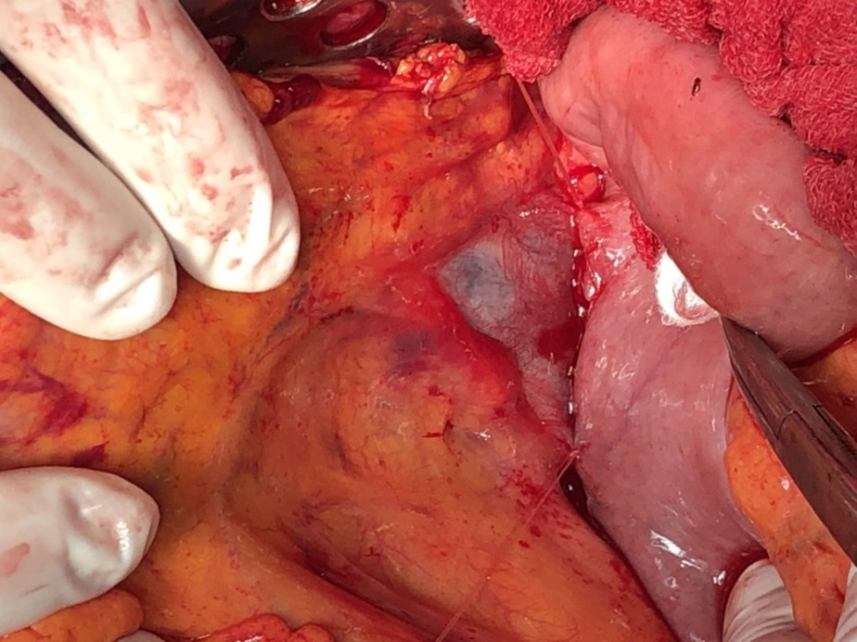
Рис. 5.1 Інтраопераційне фото: виділення псевдокісти ПЗ до проведення лазерного втручання

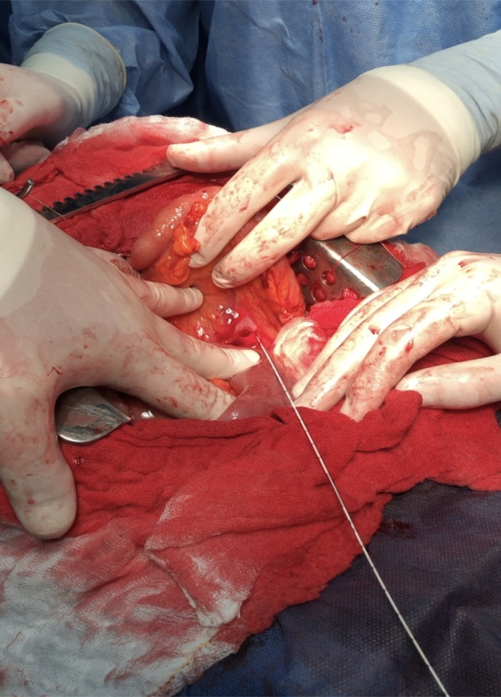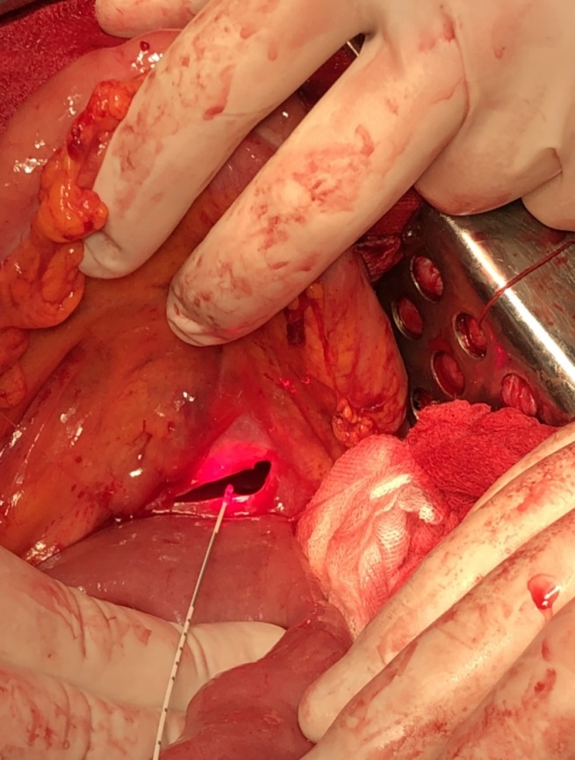
а б
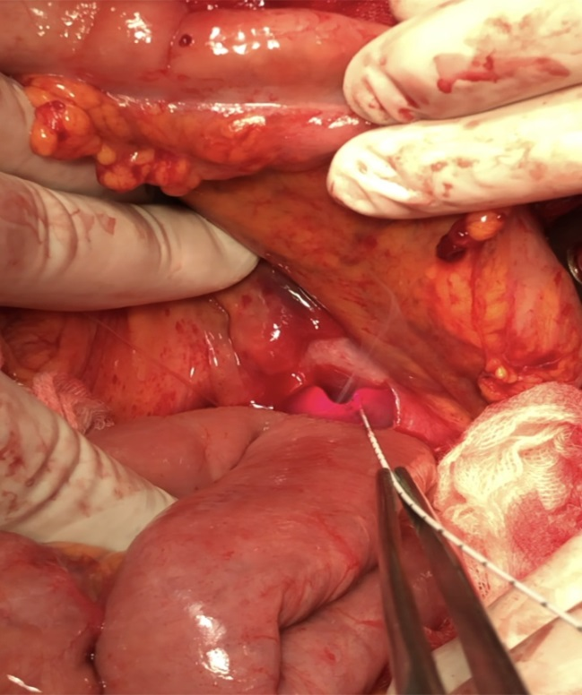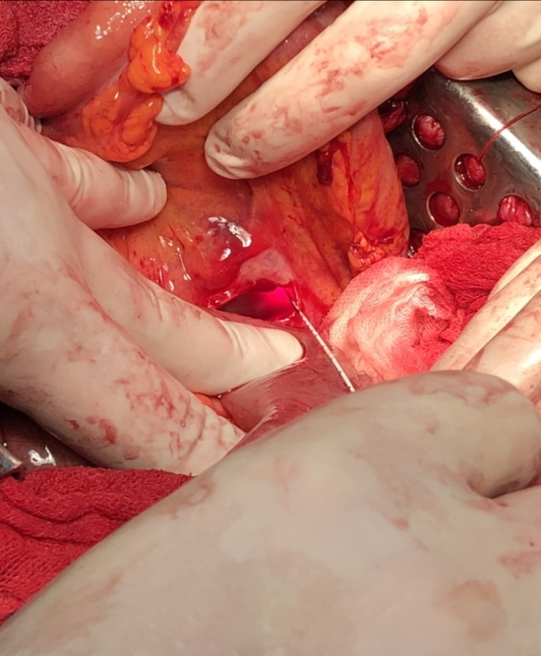
в г
Рис. 5.2-а, б, в, г Інтраопераційне фото: після аспірації усієї наявної рідини проведено забір біопсійного матеріалу ділянки стінки псевдокісти для гістологічного дослідження до проведення лазерного втручання

При макроскопічному дослідженні у вихідному стані (безпосередньо до початку лазерного випромінення) стінки псевдокіст підшлункової залози були представлені щільною тканиною червоно-жовтуватого кольору. Морфологічна картина грануляційній тканини ПКПЗ до застосування способу лазерної вапоризації (СЛВ) носила характер хронічного запалення. Вона була сформована з повнокровних тонкостінних капілярів, в ній відзначався виражений запальний інфільтрат, який представлений лімфоцитами, макрофагами й молодими фібробластами, а також лейкоцитарно-некротичним шаром на поверхні грануляцій.
При мікроскопічному дослідженні у вихідному стані (безпосередньо до початку лазерного випромінення) в стінці псевдокіст виявлялася грануляційна тканина з вираженою поліморфно-клітинною інфільтрацією, яка складалась з нейтрофілів, макрофагів, лімфоцитів і поодиноких фібробластів (рис. 5.3).
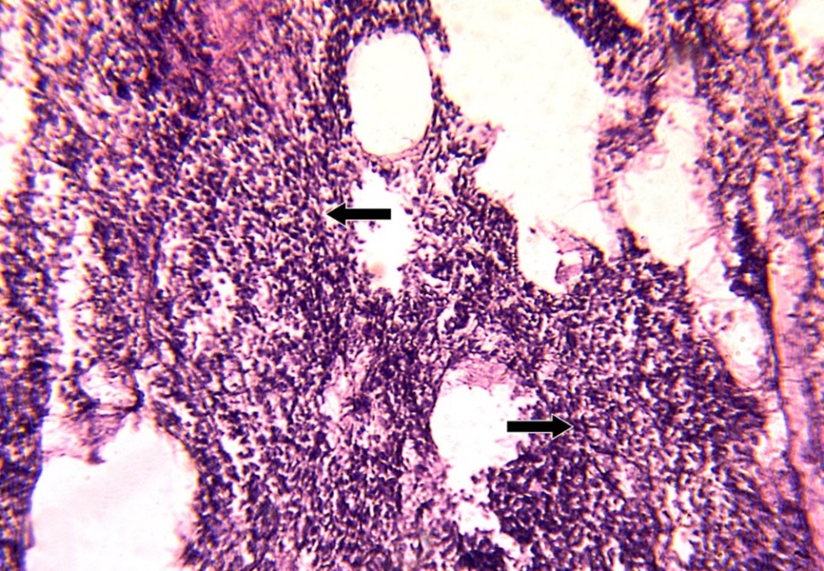
Рис. 5.3 Стінка псевдокісти підшлункової залози пацієнта групи Г_{лазер1.} Виражена дифузна запальна інфільтрація (стрілки). Забарвлення гематоксиліном і еозином. ×100

При мікроскопічному дослідженні в прилеглій до псевдокісти парапанкреатичній клітковині виявлялися множинні жирові некрози з вираженою запальною інфільтрацією, що складалася переважно з нейтрофілів і макрофагів (рис. 5.4).
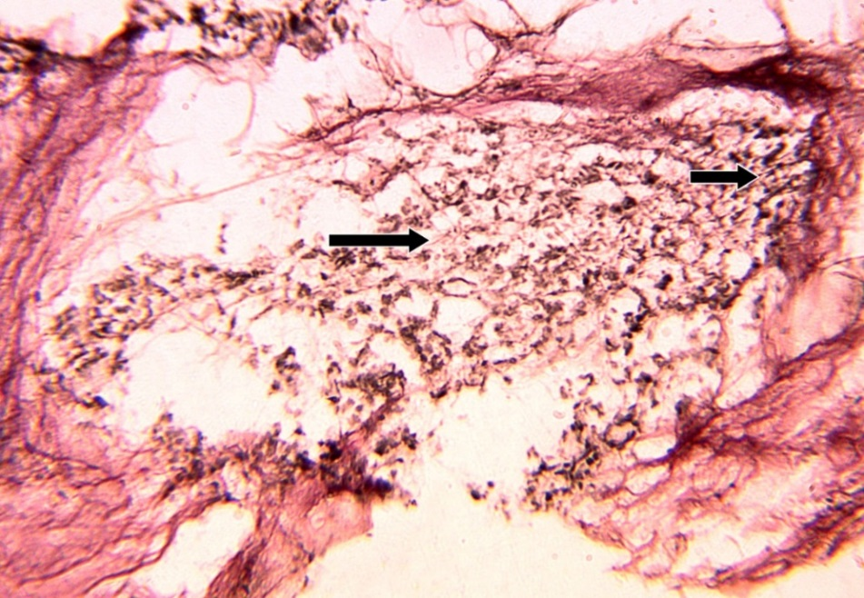
Рис. 5.4 Прилегла до псевдокісти парапанкреатична клітковина пацієнта групи Г_{відкр1}. Жировий некроз (довга стрілка) і виражений запальний інфільтрат (коротка стрілка). Забарвлення за методом ван Гізон. ×100

При електронно-мікроскопічному дослідженні клітин прилеглої тканини підшлункової залози було виявлено, що ядра екзокринних панкреатоцитів набували значно витягнутої форми, а ядерна мембрана утворювала множинні глибокі й дрібні інвагінації. Хроматин ядра знаходився в конденсованому стані та, у вигляді досить щільного кільця, локалізувався уздовж ядерної мембрани оболонки. Центральна частина матриксу ядра виглядала електронно-прозорою й містила поодинокі гранули деконденсованого хроматину. Ядерна мембрана значної кількості екзокринних панкреатоцітів була розпушеною та мала дрібні й численні осередки лізису.
Істотно зменшувалася кількість мітохондрій; вони мали неправильну форму, а їхній матрикс був грудкуватим. У мітохондріях було значне зниження кількості крист, їх скорочення й дезорганізація. Зовнішні мембрани мітохондрій й самі кристи були сильно розпушеними та містили велику кількість дрібних осередків лізису. Також, зустрічалися поодинокі мітохондрії з повністю зруйнованими зовнішніми мембранами й кристами. Вони представляли собою вакуолі, заповнені гомогенною субстанцією, і мали різну електронну щільність (рис. 5.5).
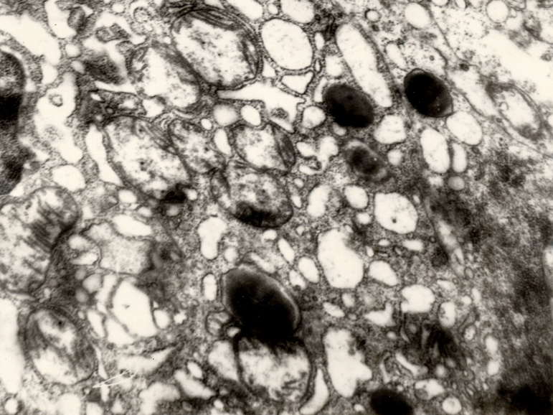
Рис. 5.5 Ультраструктура екзокринної клітини підшлункової залози пацієнта групи Г_{лазер1}. Деструкція зовнішніх мембран і крист мітохондрій (короткі стрілки), вакуолізація цистерн гранулярного ендоплазматичного ретикулума (довга стрілка). Контрастовано цитратом свинцю. ×32000

Істотні деструктивні зміни мав й гранулярний ендоплазматичний ретикулум. Досить часто зустрічалися екзокринні панкреатоцити з ознаками фрагментації мембран гранулярної ендоплазматичної мережі. Цистерни гранулярного ендоплазматичного ретикулума були сильно розширеними та заповненими електронно-прозорою субстанцією.
Пластинчастий цитоплазматичний комплекс Гольджі в екзокринних панкреатоцитах був сильно скороченим та мав безладно орієнтовані гладкі мембрани, що були оточені великою кількістю електронно-прозорих вакуолей (рис. 5.6).
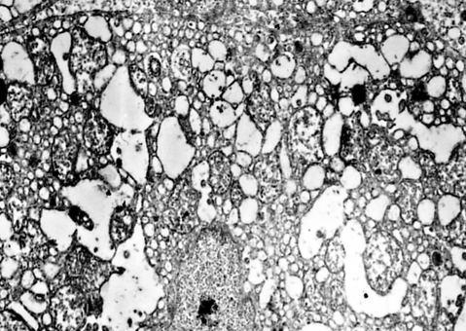
Рис. 5.6 Ультраструктура екзокринної клітини підшлункової залози пацієнта групи Г_{відкр1}. Велика кількість електронно-прозорих вакуолей пластинчастого цитоплазматичного комплексу Гольджі (стрілки). Контрастовано цитратом свинцю. ×29000

З морфологічних позицій інтраопераційне застосування СЛВ забезпечувало ефективну коагуляцію некротизованих тканин і формування щільного струпа товщиною 30-45 мкм на внутрішній поверхні ПКПЗ, який захищав підлеглі тканини (рис. 5.7).
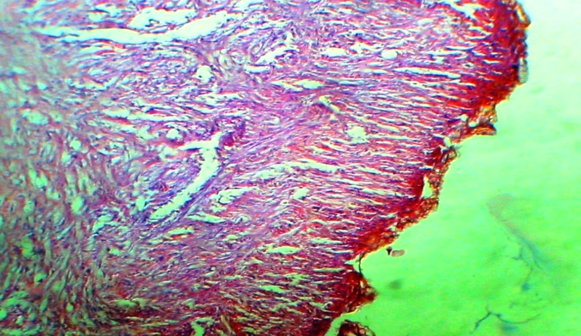
Рис. 5.7 Мікрофото: тонкий шар коагуляційного некрозу на поверхні грануляційної тканини після застосування СЛВ; розширені капілярні петлі грануляційного шару під струпом. Забарвлення гематоксиліном-еозином. х 120
Застосування розробленого способу мініінвазивного хірургічного лікування з використанням лазерної вапоризації грануляційного шару ПКПЗ призводило до розвитку коагуляційного некрозу з формуванням струпа на внутрішній поверхні псевдокісти.
Струп був тонкий, щільно спаяний з підлеглими тканинами. Глибина лазерного пошкодження грануляційної тканини становила 30-45 мкм. Під струпом не відзначалося дистрофічних і некробіотичних змін клітин ендотелію, фібробластів і макрофагів у вигляді набухання ядер клітин цитоплазми.
Судинно-капілярна мережа грануляції не мала ознак зменшення повнокров'я і спадання капілярів, що свідчило про щадний вплив СЛВ. Струп, що сформувався, запобігав секвестрації тканинної рідини в порожнину ПКПЗ. Цей механізм обмежував реакції, які підтримують процеси запальної деструкції в стінках ПКПЗ.

5.2 Особливості стану клітин стінок псевдокіст підшлункової залози беспосередньо після інтраопераційного використання способу лазерної вапоризації

З метою верифікації впливу, який чинить промінь лазера на тканини стінки ПКПЗ, нами виконані втручання з інтраопераційним використанням способу лазерної вапоризації під час проведення відкритих операцій на підшлунковій залозі, що сприяло забору матеріалу для гістологічного дослідження вже після проведеного лазерного втручання (підгрупи Г_{відкр1} та Г_{лазер1}).
Етапи проведення інтраопераційного втручання із застосуванням способу лазерної вапоризації під час проведення відкритої операції наведені на рис. 5.8-5.13.
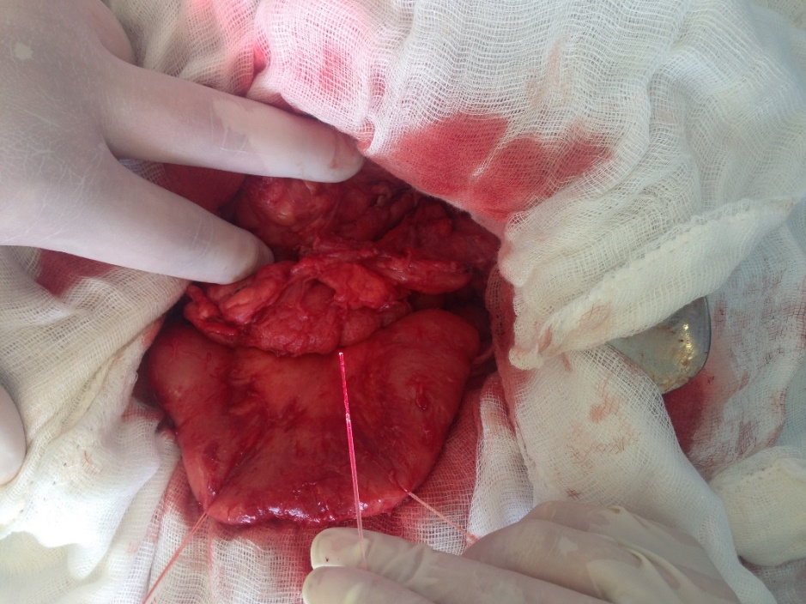

Рис. 5.8 Інтраопераційне фото: підведення лазерного світловоду перед початком опромінення

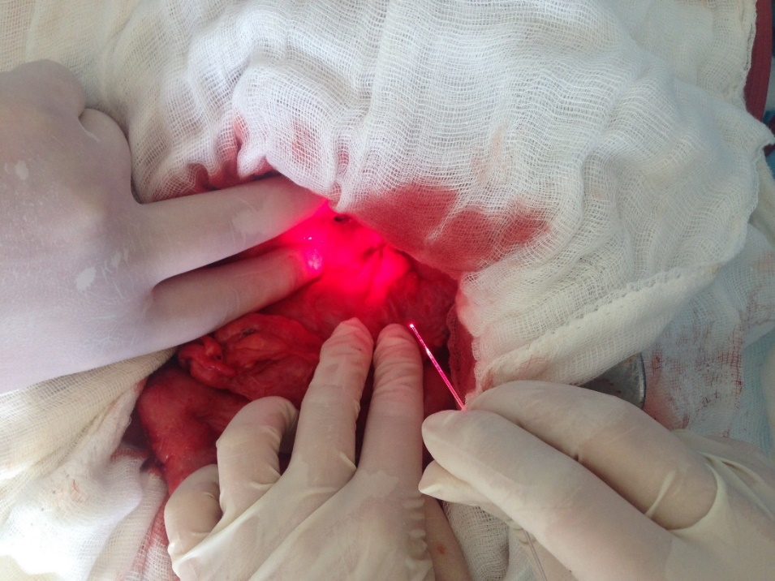
Рис. 5.9 Інтраопераційне фото: у порожнину псевдокісти вводять лазерний світловод, визначається просвічування скрізь стінку кісти – ефект діафаноскопії

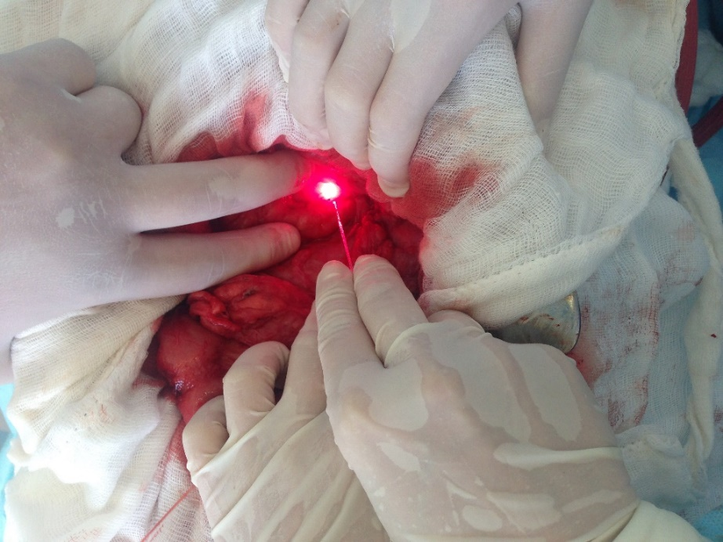

Рис. 5.10 Інтраопераційне фото: початок проведення сеансу опромінення порожнини кісти
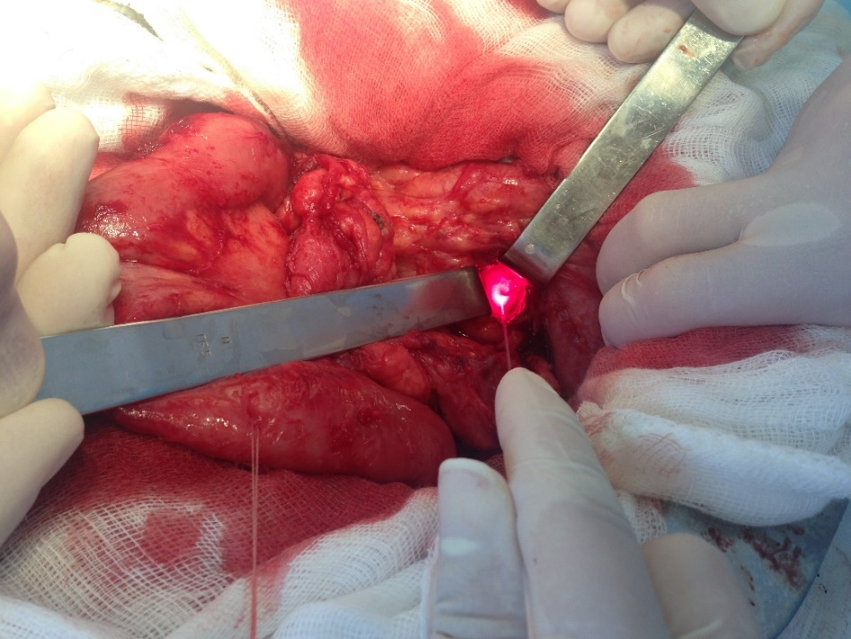

Рис. 5.11 Інтраопераційне фото: продовження сеансу опромінення порожнини кісти шляхом переміщення лазерного проміню по периметру стінки псевдокісти

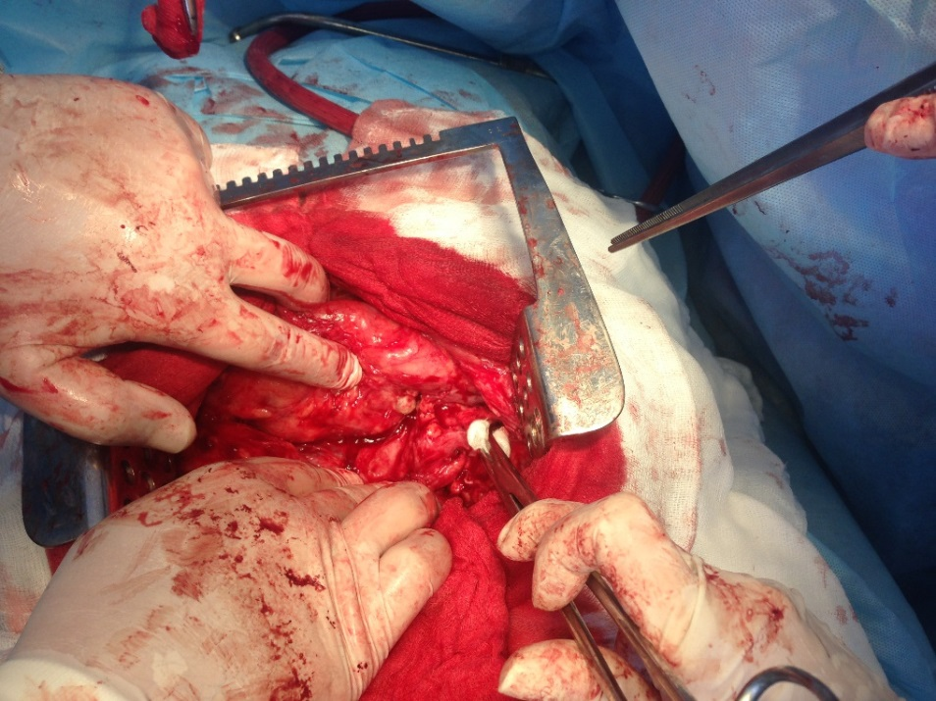

Рис. 5.12 Інтраопераційне фото: забір біопсійного матеріалу ділянки стінки псевдокісти для гістологічного дослідження після лазерного втручання

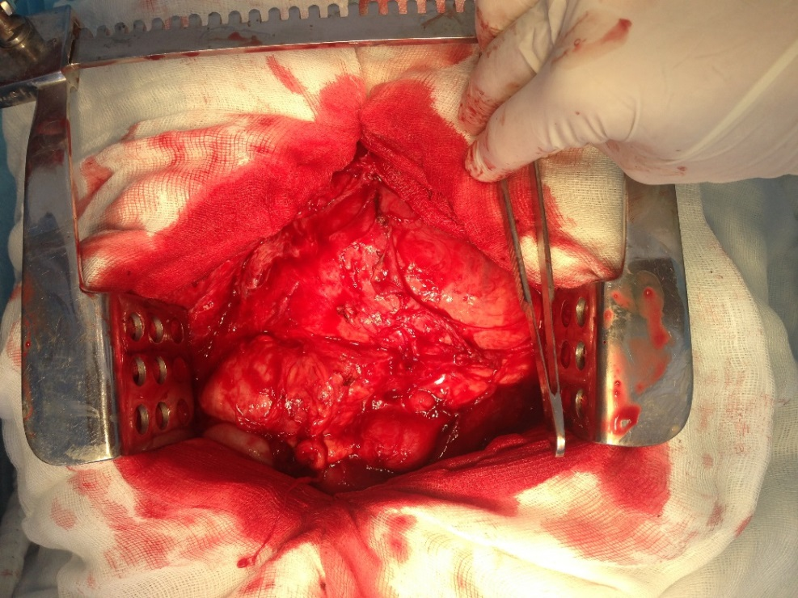

Рис. 5.13 Інтраопераційне фото: вигляд кукси ПКПЗ після висічіння й накладення швів

Підрупа Г_{лазер2} склала 16 випадків дослідження хворих, яким проводилося мініінвазивне хірургічне втручання із застосуванням способу лазерної вапоризації та у яких біоптати стінок псевдокіст підшлункової залози з прилеглою тканиною та парапанкреатичною клітковиною були вилучені безпосередньо після проведеного хірургічного лікування (інтраопераційно).
При макроскопічному дослідженні внутрішня поверхня стінки псевдокіст підшлункової залози була представлена у вигляді тонкого коричнево-жовтуватого струпу товщиною 3,2 ± 0,3 мм.
Мікроскопічно, під струпом виявлялося дві чіткі зони: - зона некрозу товщиною 1,9 ± 0,2 мм і - зона некробіозу товщиною 2,3 ± 0,1 мм. Судини були «заварені», ознак кровотечі не було (рис. 5.14).

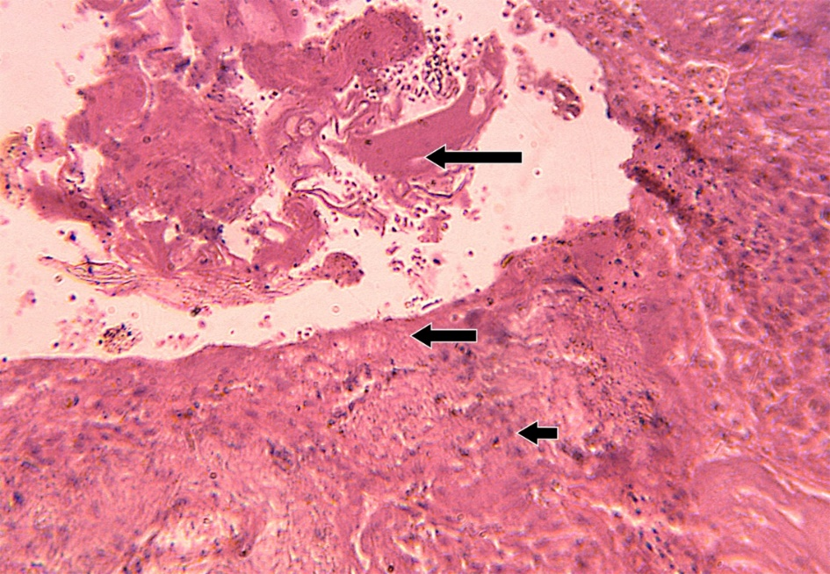
Рис. 5.14 Стінка псевдокісти підшлункової залози з підлеглими тканинами пацієнта підгрупи Г_{лазер2}. Фрагмент струпу (довга стрілка), зона некрозу (середня стрілка), зона некробіозу (коротка стрілка). Забарвлення гематоксиліном і еозином. ×100

Електронно-мікроскопічне дослідження клітин прилеглої тканини підшлункової залози виявило дистрофічні й деструктивні зміни органел і внутрішньоклітинних мембранних комплексів. Ядра клітин виглядали електронно-порожніми, а їхній матрикс мав включення безструктурних грудок. Мембрани органел були нечіткими з множинними ділянками лізису (рис. 5.15).
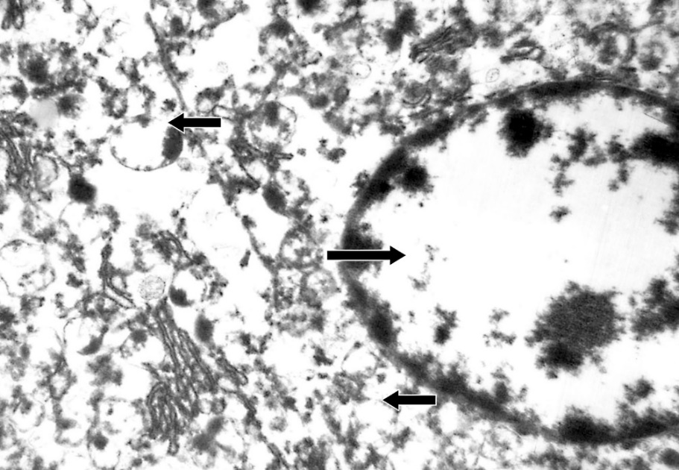

Рис. 5.15 Ультраструктура екзокринної клітини підшлункової залози пацієнта підгрупи Г_{лазер2.} «Електронно-прозорий» матрикс ядра (довга стрілка) та лізис мембран органел (короткі стрілки). Контрастовано цитратом свинцю й уранілацетатом. ×32 000

Мікроскопічно парапанкреатична клітковина демонструвала нечисленні жирові некрози та дифузний запальний інфільтрат переважно з нейтрофілів і макрофагів (рис. 5.16).

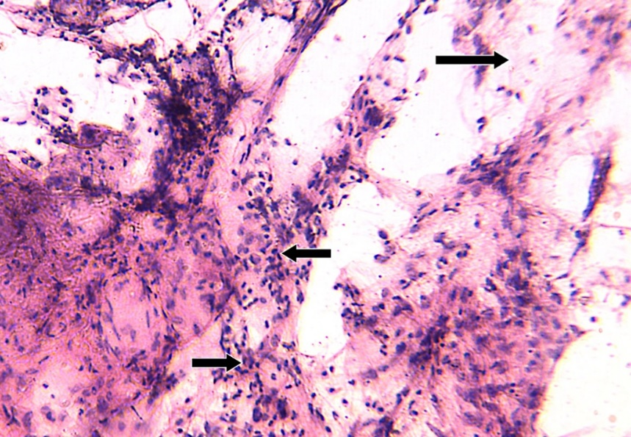
Рис. 5.16 Прилегла до псевдокісти парапанкреатична клітковина пацієнта підгрупи Г_{лазер2} Жировий некроз (довга стрілка) і дифузний запальний інфільтрат (короткі стрілки). Забарвлення гематоксиліном і еозином. ×100

Підгрупа Г_{відкр2} склала 12 випадків дослідження хворих, яким проводилося стандартне хірургічне втручання із застосуванням електрокоагуляції для гемостазу та у яких біоптати стінок псевдокіст підшлункової залози з прилеглою тканиною та парапанкреатичною клітковиною були вилучені безпосередньо після проведеного лікування (інтраопераційно).
При макроскопічному дослідженні внутрішня поверхня стінки псевдокіст підшлункової залози мала красно-жовтуватий колір.
Мікроскопічно, виявлялося дві чіткі зони: зона некрозу товщиною 4,7 ± 0,2 мм і зона некробіозу товщиною 3,2 ± 0,2 мм. Судини були «заварені», але у всіх полях зору були присутні дрібноосередкові крововиливи (рис. 5.17).

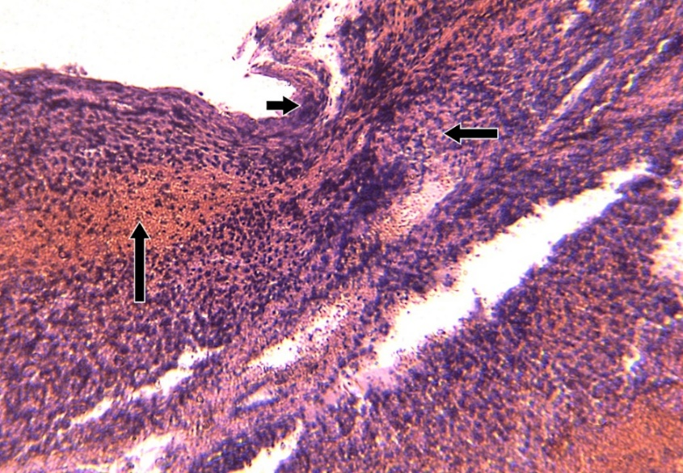
Рис. 5.17 Стінка псевдокісти підшлункової залози з підлеглими тканинами пацієнта підгрупи Г_{відкр2}. Зона некрозу (коротка стрілка), зона некробіозу (середня стрілка), дрібносередкові крововиливи (довга стрілка). Забарвлення гематоксиліном і еозином. ×100

Мікроскопічно парапанкреатична клітковина демонструвала численні жирові некрози та дифузний запальний інфільтрат переважно з нейтрофілів і макрофагів (рис. 5.18-5.19).
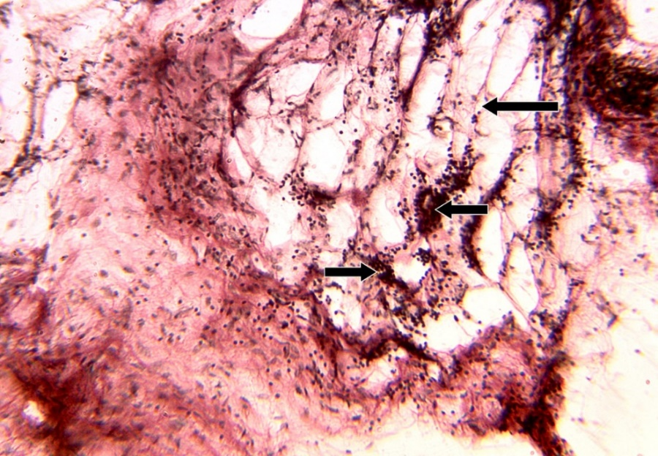
Рис. 5.18 Прилегла до псевдокісти парапанкреатична клітковина пацієнта групи Г_{відкр2}. Жировий некроз (довга стрілка) і дифузний запальний інфільтрат (короткі стрілки). Забарвлення за методом ван Гізон. ×100
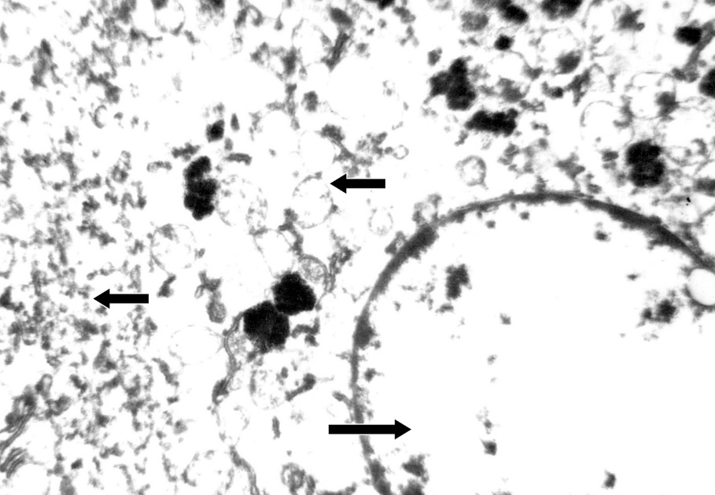

Рис. 5.19 Ультраструктура екзокринної клітини підшлункової залози пацієнта групи Г_{відкр2}. Електронно-прозорий матрикс ядра (довга стрілка) та виражений лізис мембран органел з їх деструкцією (короткі стрілки). Контрастовано цитратом свинцю й уранілацетатом. ×32 000.

Електронно-мікроскопічне дослідження клітин прилеглої тканини підшлункової залози виявило значні дистрофічні й деструктивні зміни ядра і органел. Ядра клітин виглядали «електронно-порожніми», а їхній матрикс мав включення безструктурних грудок. Мембрани органел були нечіткими з вираженими ділянками лізису та деструкцією органел.

5.3 Характер ультраструктурних і морфо-функціональних змін клітинного складу тканини підшлункової залози на 4 добу після використання способу лазерної вапоризації

Група Г_{лазер3} склала 16 випадків дослідження хворих, яким проводилося мініінвазивне хірургічне втручання із застосуванням способу лазерної вапоризації та у яких біоптати стінок псевдокіст підшлункової залози з прилеглою тканиною та парапанкреатичною клітковиною були вилучені на 4 добу після проведеного хірургічного лікування під час ревізії дренажу та перев'язки. При макроскопічному дослідженні внутрішня поверхня стінки псевдокіст підшлункової залози була представлена у вигляді тонкого коричнево-жовтуватого струпу товщиною 3,6 ± 0,3 мм.
Гістологічне дослідження післяопераційного біоптата. Ендоскопічний біоптат Г_{лазер3}:на 4 добу після використання СЛВ показало наявність коагуляційного струпа на внутрішній поверхні ПКПЗ. Слід зазначити, що за минулий період часу, який пройшов після лазерного опромінення, його товщина зростала в середньому на 8-10 мкм. Струп так само щільно прилягав до грануляційної тканини. У ньому намічалися ознаки розпушення у вигляді щілин і каналів. Грануляційний шар, розташований під ним, мав ознаки спадання і зменшення повнокров'я в капілярній мережі. Зазначалося посилення склеротичних реакцій в струпі.
Все це свідчило про скорочення товщини і об'єму грануляційного шару, про зниження його фільтраційної функції і наростання процесів перебудови в фіброзно-склеротичних тканинах, що представлено на рис. 5.20.
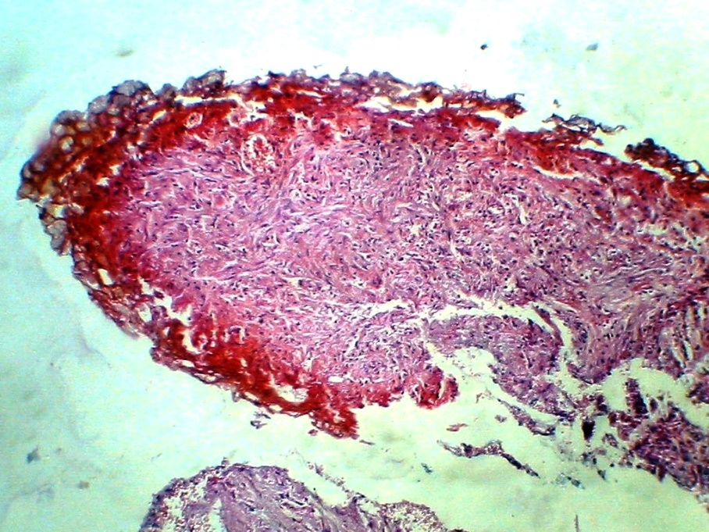
Рис. 5.20 Мікрофото. Ендоскопічний біоптат Г_{лазер3}: потовщення й каналізація струпа, спадання капілярної мережі грануляційного шару; посилення склеротичних реакцій в грануляції. Забарвлення гематоксиліном-еозином. х 120
Запальна реакція й макрофагально-лімфоцитарний інфільтрат добре представлений до застосування лазерного опромвнення незначно зменшується після впливу СЛВ, а до 4 доби післяопераційного періоду практично повністю скорочувався.
Виявлено збільшення кількості фібробластів в стінці псевдокісти після застосування СЛВ і наростання їх кількості до 4 доби після операції, що вказувало на посилення репаративних процесів.
Патоморфологічні зміни в стінці ПКПЗ після впливу СЛВ дозволяли обмежити ексудативне запалення й макрофагально-лімфоцитарну інфільтрацію, що є передумовами до зниження ризику розвитку ускладнень (навіть при інфікованому вмісті порожнини псевдокісти).
Мікроскопічно, під струпом виявлялося дві чіткі зони: зона некрозу (товщиною 1,6 ± 0,1 мм) і зона некробіозу (товщиною 1,2 ± 0,1 мм). Також, у стінці псевдокісти виявлявся помірний набряк і помірне реактивне гостре запалення у вигляді нечисленної нейтрофільно-макрофагальної інфільтрації. Судини були «заварені» без периваскулярних крововиливів (рис. 5.21).
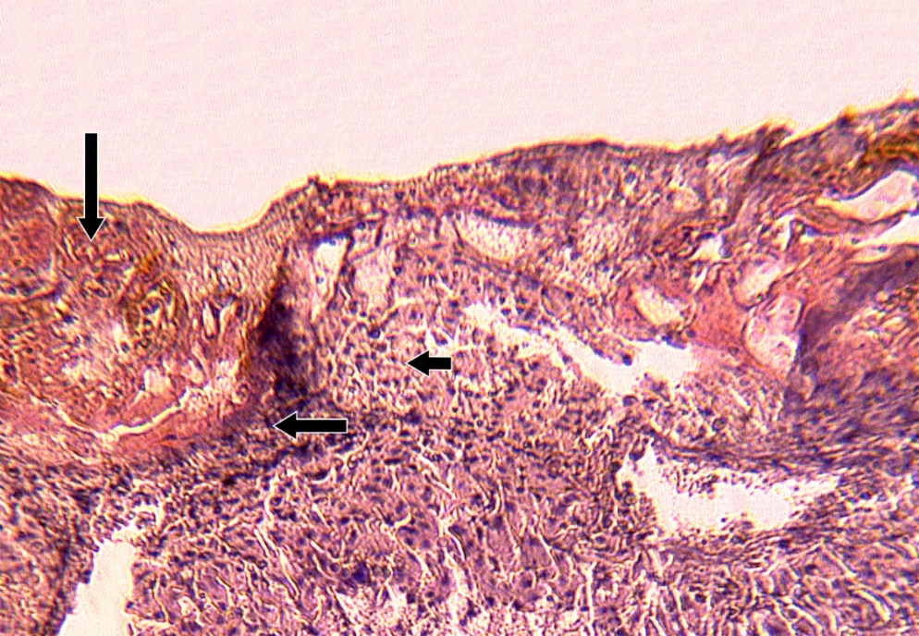
Рис. 5.21 Стінка псевдокісти підшлункової залози з підлеглими тканинами пацієнта підгрупи Г_{лазер3}. Фрагмент струпу (довга стрілка), зона некрозу (середня стрілка), зона некробіозу (коротка стрілка). Забарвлення гематоксиліном і еозином. ×100
Мікроскопічно парапанкреатична клітковина демонструвала поодинокі жирові некрози та дрібноосередкові запальні інфільтрати переважно з нейтрофілів і макрофагів (рис. 5.22).
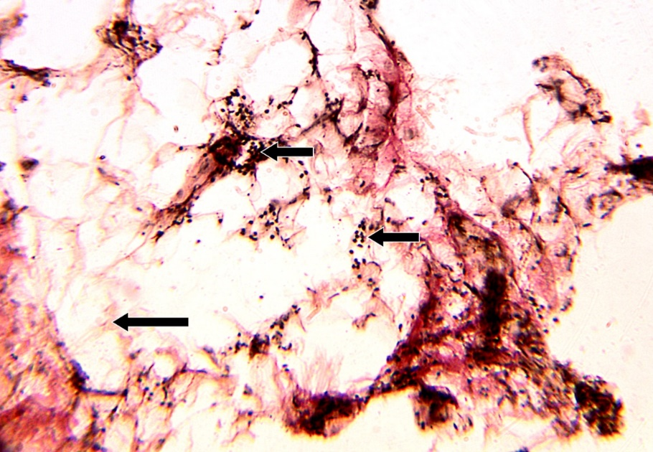
Рис. 5.22 Прилегла до псевдокісти парапанкреатична клітковина пацієнта підгрупи Г_{лазер3}. Жировий некроз (довга стрілка) і дрібноосередкові запальні інфільтрати (короткі стрілки). Забарвлення за методом ван Гізон. ×100

Електронно-мікроскопічне дослідження клітин прилеглої тканини підшлункової залози виявило помірні дистрофічні зміни ядра й органел. Ядра мали овальну форму та розташовувалися в центрах клітин. Ядерний хроматин переважно був деконденсованим, а його гранули рівномірно розподілялися у матриксі. Перинуклеарні простори були помірно розширені та заповнені електронно-прозорою рідиною. Також спостерігалися неглибокі інвагінації ядерної мембрани. Кількість мітохондрій була досить великою, вони були помірно набряклі, а їхні кристи були дезорганізовані. Цистерни гранулярного ендоплазматичного ретикулума помірно розширені з «розпушенням» мембран та невеликими осередками деструкції (рис. 5.23).

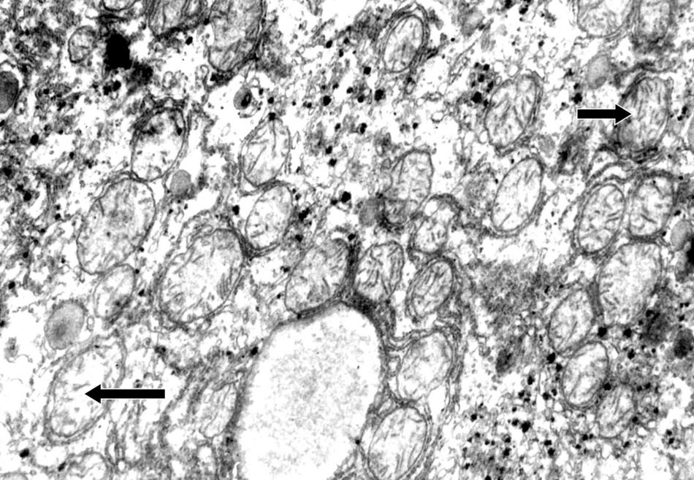

Рис. 5.23 Ультраструктура екзокринної клітини підшлункової залози пацієнта підгрупи Г_{лазер3}. Скорочення і дезорганізація крист мітохондрій (коротка стрілка), осередковий лізис мембран мітохондрій запального генезу (довга стрілка). Контрастовано цитратом свинцю й уранілацетатом. ×31000

Підрупа Г_{відкр3} склала 12 випадків дослідження хворих, яким проводилося стандартне хірургічне втручання із застосуванням електрокоагуляції та у яких біоптати стінок псевдокіст підшлункової залози з прилеглою тканиною та парапанкреатичною клітковиною були вилучені на 4 добу після проведеного хірургічного лікування під час ревізії дренажу та перев'язки.
При макроскопічному дослідженні внутрішня поверхня стінки псевдокіст підшлункової залози була представлена у вигляді товстого коричнево-жовтуватого струпу товщиною 4,9 ± 0,2 мм.
Мікроскопічно, під струпом виявлялося дві чіткі зони: зона некрозу товщиною 3,2 ± 0,1 мм і зона некробіозу товщиною 3,8 ± 0,1 мм. Також, у стінці псевдокісти виявлявся виражений набряк, крововиливи та значне реактивне гостре запалення у вигляді численної нейтрофільно-макрофагальної інфільтрації (рис. 5.24).
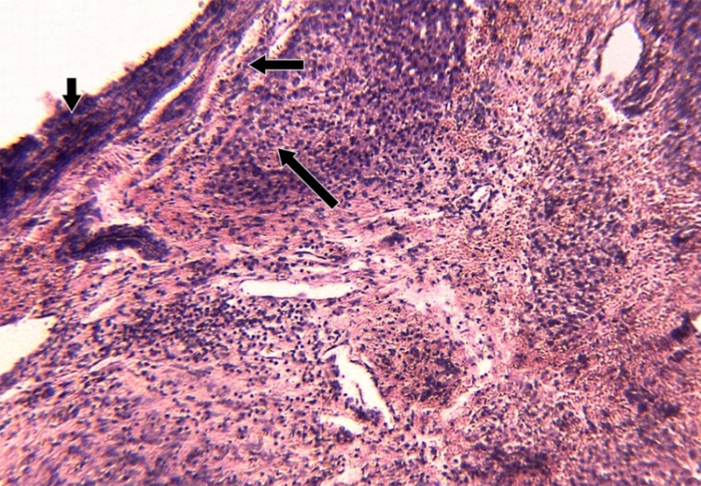
Рис. 5.24 Стінка псевдокісти підшлункової залози з підлеглими тканинами пацієнта підгрупи Г_{відкр3}. Фрагмент струпу (коротка стрілка), зона некрозу (середня стрілка), зона некробіозу (довга стрілка), дифузна запальна інфільтрація та крововиливи. Забарвлення гематоксиліном і еозином. ×100

Мікроскопічно парапанкреатична клітковина демонструвала численні жирові некрози та дифузний запальний інфільтрат переважно з нейтрофілів і макрофагів (рис. 5.25).
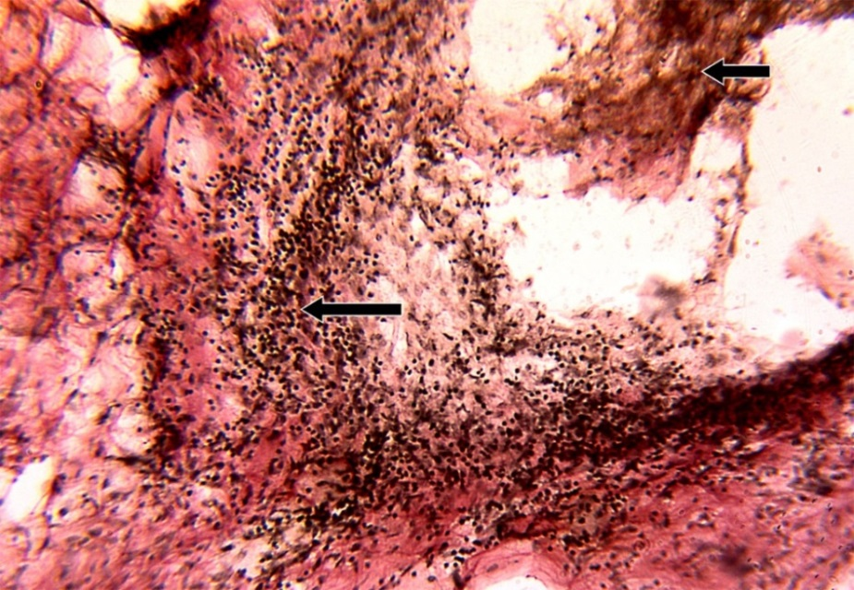
Рис. 5.25 Прилегла до псевдокісти парапанкреатична клітковина пацієнта підгрупи Г_{відкр3}. Жировий некроз (коротка стрілка) і дифузний запальний інфільтрат (довга стрілка). Забарвлення за методом ван Гізон. ×100

Електронно-мікроскопічне дослідження клітин прилеглої тканини підшлункової залози виявило, що ядра зберігали округлу форму і центральне розташування в цитоплазмі. В окремих клітинах спостерігався перерозподіл хроматину в ядрах з тенденцією до його конденсації. Ядерна мембрана була розпушеною з осередками деструкції. У цитоплазмі клітин виявлялися значно набряклі мітохондрії зі зменшенням і дезорганізацією крист. Мітохондріальна мембрана була дещо розпушеною. Цитоплазма клітин була просвітленою та була заповнена електронно-прозорою рідиною (рис. 5.26).

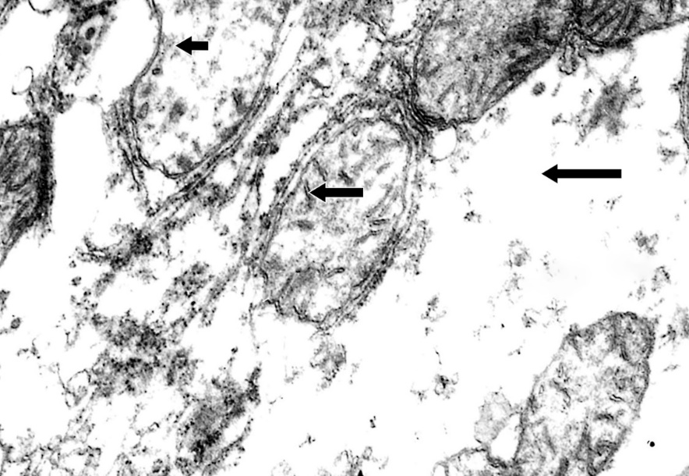

Рис. 5.26. Ультраструктура екзокринної клітини підшлункової залози пацієнта підгрупи Г_{відкр3}. Електронно-прозора цитоплазма (довга стрілка), скорочення крист мітохондрій (середня стрілка) з їхньою деструкцією (коротка стрілка). Контрастовано цитратом свинцю й уранілацетатом. ×32 000

Таким чином, стінки псевдокісти підшлункової залози пацієнтів підгруп Г_{лазер1-3} на 4 добу після проведення хірургічного втручання за стандартною відкритою методикою мала ознаки коагуляційного некрозу у вигляді наявності тонкого струпа, помірні ознаки запалення і пошкодження прилеглих тканин.
В той же час, при розгляданні біоптатів підгруп Г_{відкр1-3} стінки псевдокіст підшлункової залози мали ознаки коагуляційного некрозу, формування товстого струпа, виражені ознаки запалення, крововиливи та пошкодження прилеглих тканин.
Згідно даних морфологічного дослідження, після мініінвазивного хірургічного втручання із застосуванням способу лазерної вапоризації (підгрупа Г_{лазер2}) одразу сформувався сухий, тонкий і щільний струп, а після стандартного хірургічного втручання (підгрупа Г_{відкр2}) ступ не формувався взагалі (Р < 0,01). Дані наведено у табл. 5.1.

Таблиця 5.1
Морфометричні параметри товщини струпа та зон некрозу і некробіозу
в прилеглих тканинах підшлункової залози після різних видів хірургічного лікування псевдокіст підшлункової залози
Показник | Досліджувані підгрупи (M±m)
Показник | Г_{лазер2}  n=16 | Г_{відкр2}  n=12 | Г_{лазер3}  n=16 | Г_{відкр3}  n=12
Товщина струпу, мм | 3,2±0,3** | Не сформувався* | 3,6±0,3 | 4,9±0,2**
Зона некрозу,  мм | 1,9±0,2** | 4,7±0,2* | 1,6±0,1* | 3,2±0,1**
Зона некробіозу,  мм | 2,3±0,1** | 3,2±0,2* | 1,2±0,1* | 3,8±0,1**
Примітки: * p < 0,05 у порівнянні з аналогічними показниками групи Г_{лазер2}
** p < 0,05 у порівнянні з аналогічними показниками групи Г_{відкр2}

З даних табл. 5.1 видно, що наявні зони некрозу й некробіозу в прилеглих тканинах підшлункової залози одразу після мініінвазивного хірургічного втручання із застосуванням способу лазерної вапоризації (підгрупа Г_{лазер2}) та відкритого хірургічного втручання (підгрупа Г_{відкр2}) мали суттєві відмінності. При застосуванні способу лазерної вапоризації (підгрупа Г_{лазер2}) зона некрозу прилеглих до струпу тканин була достовірно (p < 0,05) тоншою, ніж при проведенні стандартного хірургічного втручання (підгрупа Г_{відкр2}) в 2,4 рази. Зона некробіозу прилеглих тканин підшлункової залози при застосуванні способу лазерної вапоризації (підгрупа Г_{лазер2}) також була достовірно (p < 0,05) тоншою, ніж при проведенні стандартного хірургічного втручання (підгрупа Г_{відкр2}).
Електронно-мікроскопічне дослідження прилеглих клітин підшлункової залози також виявило більш значиме пошкодження ультраструктур клітин після стандартного хірургічного втручання (підгрупа Г_{відкр2}) у порівнянні із лазерною вапоризацією (підгрупа Г_{лазер2}) у вигляді більш вираженої дезорганізації ядер, втрати крист у мітохондріях і вакуолізації ендоплазматичного ретикулума та апарата Гольджі.
Парапанкреатична клітковина одразу після стандартного хірургічного втручання (підгрупа Г_{відкр2}) демонструвала появу більш множинних жирових некрозів, ніж при застосуванні способу лазерної вапоризації (підгрупа Г_{лазер2}), що вказує на більш глибоке пошкодження парапакреатичної клітковини при застосуванні стандартних хірургічних методик.
Таким чином, вже під час відкритого стандартного хірургічного втручання із застосуванням електрокоагуляції розвивається більш глибоке пошкодження тканини підшлункової залози й парапанкреатичної клітковини, ніж при застосуванні способу лазерної вапоризації.
На 4 добу після хірургічного втручання в обох досліджуваних підгрупах був присутній сформований струп, товщина якого при застосуванні способу лазерної вапоризації (підгрупа Г_{лазер3}) була достовірно (p < 0,05) тоншою, ніж при проведенні стандартного хірургічного втручання (підгрупа Г_{відкр3}) в 1.4 рази.
Зони некрозу й некробіозу в прилеглих тканинах підшлункової залози на 4 добу після мініінвазивного хірургічного втручання із застосуванням способу лазерної вапоризації (підгрупа Г_{лазер3}) та стандартного хірургічного втручання (підгрупа Г_{відкр3}) також мали суттєві відмінності. При виконанні мініінвазивного втручання із застосуванням способу лазерної вапоризації (підгрупа Г_{лазер3}) зона некрозу прилеглих до струпу тканин була достовірно (p < 0,05) тоншою, ніж при проведенні стандартного хірургічного втручання (підгрупа Г_{відкр3}) в 2 рази. Зона некробіозу прилеглих тканин підшлункової залози при застосуванні способу лазерної вапоризації (підгрупа Г_{лазер3}) також була достовірно (p < 0,05) тоншою, ніж при проведенні відкритого стандартного хірургічного втручання (підгрупа Г_{відкр3}) в 3,1 рази, що було спричинено більш інтенсивною реактивною гострою запальною реакцією та набряком у пацієнтів після стандартного хірургічного втручання.
Електронно-мікроскопічне дослідження прилеглих клітин підшлункової залози на 4 добу також виявило більш значиме пошкодження ультраструктур клітин після відкритого стандартного хірургічного втручання (підгрупа Г_{відкр3}) у порівнянні із способом лазерної вапоризації (підгрупа Г_{лазер3}) у вигляді більш вираженої дезорганізації ядер, втрати крист у мітохондріях і вакуолізації клітинних органел, що вказує на більш важкий енергодефіцит і більш інтенсивні дистрофічні процеси в клітинах підшлункової залози пацієнтів після стандартного хірургічного втручання.
Парапанкреатична клітковини на 4 добу після стандартного хірургічного втручання (підгрупа Г_{відкр3}) демонструвала множинні жирові некрози та інтенсивне дифузне гостре реактивне запалення, а при виконанні мініінвазивного втручання із застосуванням способу лазерної вапоризації (підгрупа Г_{лазер3}) жирові некрози були поодинокі, а запалення мало дрібноосередковий характер, що вказує на більш інтенсивне пошкодження парапакреатичної клітковини при застосуванні відкритих стандартних хірургічних методик.
На підставі проведеного гісто-морфологічного дослідження слід заключити, що на 4 добу після стандартного хірургічного втручання із застосуванням електрокоагуляції розвивається більш інтенсивне реактивне запалення з більш глибоким пошкодженням як самої тканини підшлункової залози, так й парапанкреатичної клітковини, ніж при застосуванні способу лазерної вапоризації.
Лазерна вапоризація є більш ефективною методикою мініінвазійного хірургічного лікування, яка одразу дозволяє швидко сформувати тонкий, щільний струп, що не тільки ефективно зупиняє кровотечу та має захисну функцію, але й мінімізує інтенсивність гострого реактивного запалення в прилеглих тканинах, яке, зазвичай, є додатковим фактором ушкодження тканин, при цьому значно розширювати зони некрозу й некробіозу з подальшою втратою функціональної паренхіми.
Резюме: при застосуванні способу лазерної вапоризації перебіг післяопераційного періоду й процес загоєння є найбільш швидшим і ефективнішим, ніж при застосуванні стандартних відкритих методик хірургічного лікування псевдокіст підшлункової залози.
АНАЛІЗ ТА УЗАГАЛЬНЕННЯ ОТРИМАНИХ РЕЗУЛЬТАТІВ

Питання діагностики та лікування хворих з псевдокістами підшлункової залози (ПКПЗ) за даними багатьох дослідників залишаються однією з актуальних проблем сучасної хірургічної панкреатології.
За даними ВООЗ, у всіх індустріально розвинених країнах світу кісти ПЗ спостерігаються у 3,2% всіх госпіталізованих хірургічних хворих. Підкреслюється соціальна значимість проблеми, так як страждають переважно особи працездатного віку
За даними МОЗ України відзначається неухильне зростання числа хворих з даною патологією. Збільшення в останні роки кількості хворих з деструктивними формами панкреатиту за рахунок аліментарних факторів і травм залози, супроводжується зростанням частоти ураження підшлункової залози псевдокистами
Сучасний стан проблеми характеризується невирішеністю питань та недостатнім відображенням у літературі даних про специфіку ранньої діагностики, лікування хворих на КПКЗ, недоліками і недосконалістю схем раціональної лікувально-діагностичної тактики.
Стає очевидним пошук шляхів застосування для діагностики і хірургічного лікування хворих на ПКПЗ сучасних технологій у вигляді мініінвазивного черезшкірного УЗД-контрольованого дренування псевдокіст підшлункової залози.
Одним із таких методів є нова схема терапії із впровадженням сучасного способу лазерної вапоризації стінок ПКПЗ.
Оптимізація та підвищення ефективності лікування хворих цієї категорії може бути досягнута лише при комплексному, об'єктивно обґрунтованому підході до вибору лікувальної тактики, орієнтованої на клініко-патогенетичні особливості з урахуванням порушень гомеостазу і застосуванням нової схеми комплексного лікування.
З метою систематизації матеріалу, наочності і порівнянності його аналізу всі хворі із ПКПЗ були розподілені на 3 клінічні групи – основну, групу порівняння та контрольну групу. В основну групу включені 39 (30,95%) хворих, які перебували на лікуванні у хірургічному відділенні міської клінічної лікарні №17 з 2015 по 2020 рр., у яких використовували розроблена нами діагностична та лікувальна тактика із застосуванням сучасних технологій, методів комп'ютерної експрес-діагностики, комп'ютерної томографії, виконанням діагностичних і лікувальних заходів на сучасному рівні, із інтраопераційним використанням способу лазерної вапоризації тощо. Результати лікування оцінювали проспективно.
До групи порівняння увійшли 62 (49,20%) хворих, у яких за період 2009-2014 рр. застосовувалася традиційна лікувально-діагностична тактика. Дослідження результатів лікування цієї групи носили ретроспективний характер.
Контрольна група складалася з 25 (19,85 %) хворих із не ускладненим гострим панкреатитом без наявності КПКЗ, яка була введена додатково для проведення порівняльного аналізу та отримання більш достовірних результатів дослідження. Групи пацієнтів були репрезентативні за статтю, віком, вихідним клінічним-лабораторним показникам.
Слід підкреслити, що під спостереженням перебувало 39 (48,43%) хворих на ПКПЗ, яким було проведено мініінвазивне хірургічне лікування із використанням СЛВ у комплексі із медикаментозною терапією.
За матеріалами клініки виявлено високу частоту (40,2 %) хвороби в осіб працездатного віку –від 31 до 40 років. Середній вік усіх хворих в обох групах склав 43,1±15,9 років, при чому в основній групі середній вік хворих складав 43,3±16,3 років, а в групі порівняння - 42,7±15,9, t-тест, p = 0,02 (Uемп = 1146; р > 0,05). Серед обстежених пацієнтів переважну кількість складали чоловіки - 75 (74,25%). Переважна кількість хворих - 95 (94,1%) раніше перебували в стаціонарах з приводу ГП або травми ПЗ. Більш ніж у половини хворих - 69 (68,5%) діагноз ПКПЗ вперше встановлений в нашій клініці. Локалізація ПКПЗ по відношенню до підшлункової залози була наступною: в голівці залози - у 31 (31%) пацієнтів, в тілі залози - у 37 (37%), в хвості залози - у 31 (31%), ретропанкреатичні - у 1 хворих (1%). Розміри кіст коливалися від 30,0 до 160,0 мм в діаметрі
В клініці розроблено алгоритм поетапної послідовності дій з остаточним вибором способу оперативного лікування хворих на ПКПЗ. Результатом розробленого алгоритму (з урахуванням розмірів псевдокіст, наявності або відсутності їх інфікування, цитодуктального зв’язку, секвестрів і використання як традиційних відкритих, так і високотехнологічних мініінвазивних втручань за способом лазерної вапоризації) стало підвищення інформативності з 69,8% ± 2,2% при традиційних методах діагностики до 94,3 ± 4,5% при використанні сучасних технологій, що призвело до зниження частоти діагностичних помилок з 24,8% до 8,2 %, тобто в 3 рази (р < 0,05), а також скорочення діагностичного етапу відповідно з 2,05 ± 0,7 год до 0,76 ± 0,2 год, тобто в 2,7 рази (р < 0,05).
На підставі вивчення особливостей зсуву моніторингових метаболічних показників сироватці крові до хірургічного лікування у хворих на ПКПЗ досліджуваних груп та у контрольній групі хворих із не ускладненим гострим панкреатитом без наявності КПКЗ було проведено обґрунтування прогностично-значущих критеріїв оцінки перебігу захворювання і ефективності послідуючого хірургічного лікування пацієнтів із ПКПЗ. Визначення концентрації Т₃ (трийодтиронину) при значеннях менше 0,7 нмоль/л, прогнозує ареактивний перебіг найближчої доби після операції. Безпомилковість розробленої шкали діагностики ПКПЗ становить 95,6%, чутливість шкали – 95,8%; специфічність шкали – 95,5%. При цьому частка хибно-негативних відповідей склала 4,5%, а хибнопозитивних - 4,2%.
Оскільки вивчення структурних і ультраструктурних механізмів, що відбуваються при мініінвазівної методиці, не представляється можливим, проведені гісто-морфологічні дослідження до виконання будь яких утручань (вихідний рівень), одразу після різних оперативних утручань та на 4 добу після хірургічного втручання із застосуванням способу лазерної вапоризації.
Згідно даних морфологічного дослідження, одразу після мініінвазивного хірургічного втручання із застосуванням методу лазерної вапоризації швидко сформувався сухий, тонкий і щільний струп, а після традиційних відкритих хірургічних втручань ступ не сформувався взагалі (p<0.01). При застосуванні методу лазерної вапоризації зона некрозу прилеглих до струпу тканин була достовірно тоншою, ніж при проведенні традиційних відкритих хірургічних втручаннях – 1,9 ± 0.2 і 4,7 ± 0,2 мм відповідно, тобто в 2.4 рази (p < 0,05). Зона некробіозу прилеглих тканин підшлункової залози при застосуванні методу лазерної вапоризації була достовірно тоншою, ніж при проведенні традиційних відкритих хірургічних втручань – 2,3 ± 0,1 і 3,2 ± 0,2 мм відповідно, тобто в 1,4 рази (p < 0,05).
На 4 добу після мініінвазивного хірургічного втручання із застосуванням методу лазерної вапоризації сформований струп був достовірно тоншим, ніж після традиційних відкритих хірургічних втручань – 3,6 ± 0,3 і 4,9 ± 0,2 мм відповідно, тобто в 1,4 рази (p < 0,05). При застосуванні методу лазерної вапоризації зона некрозу прилеглих до струпу тканин була достовірно тоншою, ніж при проведенні традиційних відкритих хірургічних втручань – 1,6 ± 0,1 і 3,2 ± 0,1 мм відповідно, тобто в 2 рази (p <0,05). Зона некробіозу прилеглих тканин підшлункової залози при застосуванні методу лазерної вапоризації була достовірно тоншою, ніж при проведенні стандартного хірургічного втручання – 1,2 ± 0,1 і 3,8 ± 0,1 відповідно, тобто в 3,1 рази (p < 0,05).
Електронно-мікроскопічне дослідження прилеглих клітин підшлункової залози також виявило більш значиме пошкодження ультраструктур клітин після стандартного хірургічного втручання (група P_{Stand2}) у порівнянні із способом лазерної вапоризації (група P_{Las2}) у вигляді більш вираженої дезорганізації ядер, втрати крист у мітохондріях і вакуолізації ендоплазматичного ретикулума та апарата Гольджі.
Парапанкреатична клітковини одразу після стандартного хірургічного втручання (група P_{Stand2}) демонструвала появу більш множинних жирових некрозів, ніж при застосуванні способу лазерної вапоризації (група P_{Las2}), що вказує на більш глибоке пошкодження парапанкреатичної клітковини при застосуванні стандартних хірургічних методик.
Таким чином, доведено, що вже під час стандартного хірургічного втручання із застосуванням електрокоагуляції для гемостазу розвивається більш глибоке пошкодження тканини підшлункової залози й парапанкреатичної клітковини, ніж при застосуванні методу лазерної вапоризації.
Електронно-мікроскопічне дослідження прилеглих клітин підшлункової залози на 4 добу також виявило більш значиме пошкодження ультраструктур клітин після стандартного хірургічного втручання (група P_{Stand3}) у порівнянні із способом лазерної вапоризації (група P_{Las3}) у вигляді більш вираженої дезорганізації ядер, втрати крист у мітохондріях і вакуолізації клітинних органел, що вказує на більш важкий енергодефіцит і більш інтенсивні дистрофічні процеси в клітинах підшлункової залози пацієнтів після стандартного хірургічного втручання. Порушення стосувалися напруження біосинтетичних та біоенергетичних процесів внутрішньоклітинних органел, оскільки динаміка метаболічних зсувів чітко відобразилася на стані структурних одиниць клітини.
Парапанкреатична клітковина на 4 добу після стандартного хірургічного втручання (група P_{Stand3}) демонструвала множинні жирові некрози та інтенсивне дифузне гостре реактивне запалення, а при виконанні мініінвазивного втручання із застосуванням способу лазерної вапоризації (група P_{Las3}) жирові некрози були поодинокі, а запалення мало дрібноосередковий характер, що вказує на більш інтенсивне пошкодження парапакреатичної клітковини при застосуванні стандартних хірургічних методик.
Таким чином, на 4 добу після стандартного хірургічного втручання із застосуванням електрокоагуляції для гемостазу розвивається більш інтенсивне реактивне запалення з більш глибоким пошкодженням як самої тканини підшлункової залози, так й парапанкреатичної клітковини, ніж при застосуванні способу лазерної вапоризації.
Спосіб лазерної вапоризації є більш ефективним методом мініінвазійного хірургічного лікування, який одразу дозволяє швидко сформувати тонкий, щільний струп, що не тільки ефективно зупиняє кровотечу та має захисну функцію, але й мінімізує інтенсивність гострого реактивного запалення в прилеглих тканинах, яке, зазвичай, є додатковим фактором ушкодження тканин, при цьому значно розширювати зони некрозу й некробіозу з подальшою втратою функціональної паренхіми.
Виходячи з морфологічного аналізу динаміки та інтенсивності гострого реактивного запалення, слід зазначити, що при застосуванні способу лазерної вапоризації перебіг післяопераційного періоду й процес загоєння є найбільш швидшим і ефективнішим, ніж при застосуванні стандартних методик хірургічного лікування псевдокіст підшлункової залози.
На основі проведеного порівняльного аналізу доведені переваги запропонованої хірургічної тактики з використанням розробленого способу лазерної вапоризації у хворих на сформовані/несформовані та інфіковані/неінфіковані псевдокісти підшлункової залози встановлено, що тривалість перебування в стаціонарі хворих значно зменшилася із 28,4 ± 10,2 діб в групі порівняння до 13,3 ± 6,1діб - в основній (Uемп = 841,0; р < 0,05), а середній післяопераційний ліжко-день значно знизився із 19,5 ± 7,2 - в групі порівняння до 4,7 ± 3,3 - в основній групі (Uемп = 703,5; р < 0,05).
Результати проведених досліджень свідчать про патогенетичну спрямованість комплексного хірургічного мініінвазивного лікування хворих на ПКПЗ за допомогою лазера шляхом черезшкірного дренування кісти і лазерного опромінення, завдяки чому досягають прискорення загоєння, спадання та облітерацію кісти із відсутністю рідинного вмісту в ії порожнині. Невелика поширеність зони пошкодження тканини після лазерної вапоризації сприяє прискоренню репаративних процесів, що значно знижує час перебування хворого в стаціонарі і термін реабілітації в післяопераційному періоді.
Резюмуючи отримані дані, можна стверджувати, що розроблений спосіб лікування є патогенетично обґрунтованим, високоефективним способом, що має мінімальну шкідливу дію лазерного випромінювання під час вапоризації на стінку псевдокісти підшлункової залози в межах грануляційного шару, незалежно від її розмірів і виразності запального процесу.
До того ж, безпечне застосування, доступність виконання такого способу дозволяє істотно скоротити терміни госпітального етапу лікування і досягти задовільних функціональних результатів вже в ранньому післяопераційному періоді.
Завдяки клінічному використанню мініінвазивного способу лазерної вапоризації ПКПЗ досягнуто сприятливих результатів, а саме: тривалість перебування в стаціонарі хворих значно зменшилася із 28,4 ± 10,2 діб в групі порівняння до 13,3 ± 6,1діб - в основній, тобто у 2,1 рази (Uемп = 841,0; р < 0,05), а середній післяопераційний ліжко-день значно знизився із 19,5 ± 7,2 - в групі порівняння до 4,7 ± 3,3 - в основній, тобто у 4,1 рази (Uемп = 703,5; р < 0,05).
Впровадження результатів проведеного дослідження в практику роботи закладів охорони здоров'я України дозволило оптимізувати результати хірургічного лікування хворих на ПКПЗ, сприяло зниженню ліжко-дня і поліпшенню якості їхнього життя в майбутньому.
Сподіваємося, що нові дані і практичні результати, що були отримані на підставі проведеного наукового дослідження, будуть корисними для медичної науки і практичної охорони здоров'я.

ВИСНОВКИ
У дисертації наведено теоретичне обґрунтування необхідності та нове вирішення наукового завдання, що полягає в підвищенні ефективності хірургічного лікування хворих на ПКПЗ шляхом розширення показань для мініінвазивних втручань і застосування способу лазерної вапоризації.
- За матеріалами клініки виявлено високу частоту (40,2 %) хвороби в осіб працездатного віку –від 31 до 40 років, при чому середній вік усіх хворих в досліджуваних групах склав 43,1±15,9 років. Більш ніж у половини хворих - 69 (68,5%) діагноз ПКПЗ вперше встановлений в нашій клініці. Локалізація ПКПЗ по відношенню до підшлункової залози була наступною: в голівці залози - у 31 (31 %) пацієнтів, в тілі залози - у 37 (37 %), в хвості залози - у 31 (31%), ретропанкреатичні - у 1 хворих (1 %). Розміри кіст коливалися від 30,0 до 160,0 мм в діаметрі.
- На підставі вивчення особливостей зсуву моніторингових метаболічних показників сироватці крові до хірургічного лікування у хворих на ПКПЗ досліджуваних груп та у контрольній групі хворих із не ускладненим ГП без наявності ПКПЗ було проведено обґрунтування прогностично-значущих критеріїв оцінки перебігу захворювання і ефективності послідуючого хірургічного лікування пацієнтів із ПКПЗ. Безпомилковість розробленої шкали діагностики ПКПЗ підвищилась з 60,2% до 95,6%, чутливість шкали – 95,8%; специфічність шкали – 95,5%. При цьому частка хибно-негативних відповідей склала 4,5%, а хибнопозитивних - 4,2%.
- Зміни тканин, що розташовані поза щільним струпом товщиною 30-45 мкм, який захищає підлеглі від руйнації, мають біоенергетичні, метаболічні та дистрофічні зміни і носять зворотній характер. Ділянки з явищами некрозу реєструються виключно у межах струпу і не впливають на процеси репарації. Спосіб лазерної вапоризації показав себе ефективним для ліквідації кістозної порожнини у 39 хворих основної групи і може бути застосованим для мініінвазивного лікування сформованих та інфікованих/неінфікованих псевдокіст підшлункової залози.
- Одразу після мініінвазивного хірургічного втручання із застосуванням способу лазерної вапоризації зона некрозу прилеглих до струпу тканин була достовірно тоншою, ніж при проведенні традиційних відкритих хірургічних втручань з використанням коагулятора – 1,9 ± 0.2 і 4,7 ± 0,2 мм відповідно, тобто в 2.4 рази (p < 0,05). Зона некробіозу прилеглих тканин підшлункової залози при застосуванні способу лазерної вапоризації була достовірно тоншою, ніж при проведенні традиційних відкритих хірургічних втручань – 2,3 ± 0,1 і 3,2 ± 0,2 мм відповідно, тобто в 1,4 рази (p < 0,05).
- Результатом розробленого алгоритму стало підвищення інформативності з 69,8% ± 2,2% при традиційних методах діагностики до 94,3 ± 4,5% при використанні сучасних технологій, що призвело до зниження частоти діагностичних помилок з 24,8% до 8,2 %, тобто в 3 рази (р < 0,05), а також скорочення діагностичного етапу відповідно з 2,05 ± 0,7 год до 0,76 ± 0,2 год, тобто в 2,7 рази (р < 0,05).
- На основі порівняльного аналізу доведені переваги запропонованої хірургічної тактики з використанням лазерної вапоризації у хворих на псевдокісти підшлункової залози встановлено, що за рахунок швидкого формування щільного струпу, прискорювалися явища фіброзу у стінці кісти, завдяки чому досягалось прискорення загоєння, спадання та облітерація кісти із відсутністю рідинного вмісту в ії порожнині. Невелика поширеність зони пошкодження тканини після лазерної вапоризації сприяла прискоренню репаративних процесів. Тривалість перебування в стаціонарі хворих значно зменшилася із 28,4 ± 10,2 діб в групі порівняння до 13,3 ± 6,1діб - в основній, а середній післяопераційний ліжко-день значно знизився із 19,5 ± 7,2 - в групі порівняння до 4,7 ± 3,3 - в основній групі.

ПРАКТИЧНІ РЕКОМЕНДАЦІЇ

- Запропонована лікувальна тактика з використанням лазерної вапоризації є варіантом вибору хірургічного лікування хворих на псевдокісти підшлункової залози.
- В клінічній практиці у пацієнтів з псевдокістами підшлункової залози запропонований метод прогнозування післяопераційних ускладнень, що дає можливість виявити виникнення прогностично несприятливих зрушень та дозволяє в найбільш ранні терміни до початку операції і на різних етапах операції приступити до коригуючих лікувальних заходів.
- В якості основної методики хірургічного лікування хворих на псевдокісти підшлункової залози запропоновано критерії вибору показників, за якими доцільно використовувати мініінвазивні оперативні втручання за допомогою лазера шляхом черезшкірного дренування кісти і лазерного опромінення, завдяки чому досягають прискорення загоєння, спадання та облітерацію кісти із відсутністю рідинного вмісту в її порожнині. Невелика поширеність зони пошкодження тканини після лазерної вапоризації сприяє прискоренню репаративних процесів, що значно знижує час перебування хворого в стаціонарі і термін реабілітації в післяопераційному періоді.
- Впровадження в клініку результатів досліджень із урахуванням розроблених шкали діагностики ПКПЗ і алгоритму лікувально-діагностичної тактики при цьому дозволить покращити діагностику і підвищити результати виконання хірургічного лікування, а також знизити інвалідизацію осіб молодого працездатного віку, привести їх до більш швидкого і повноцінного повернення до трудової діяльності.

СПИСОК ВИКОРИСТАНИХ ДЖЕРЕЛ

- Adler DG, Siddiqui AA. What's in a name? Pancreatic pseudocysts, walled-off necrosis, and pancreatic fluid collections. Endosc Ultrasound. 2016;5(4):215-7.
- Бойко ВВ, Фомін ПД, Усенко ОЮ, та ін. Невідкладна хірургія органів черевної порожнини (Стандарти організації та професійно орієнтовані алгоритми надання медичної допомоги).К., Бібліотека Здоров’я України,2018.123 с.
- Ngamruengphong S, Lennon AM. Analysis of Pancreatic Cyst Fluid. Surg Pathol Clin. 2016;9(4):677-684
- Хомяк В, Костилєв МВ, Ротар ОВ, Ротар ВІ. Тактика хірургічного лікування гострого некротичного панкреатиту з використанням мініінвазивних діапевтичних втручань. Клінічна хірургія.2017;5:5-8.
- Бобро ВВ. Хірургічне лікування псевдокіст підшлункової залози та їх ускладнень [дисертація].Харків: Харківський нац. мед. ун-т; 2015.22 с.
- Гострий панкреатит: діагностика та лікування. Рекомендації Американської колегії гастроентерологів (липень 2013р.). Острые и неотложные состояния в практике врача.2015;6:24-7.
- Topno N, Ghosh S, Baruah A. A Rare Case Report of Hepatic Subcapsular Pseudocyst of Pancreas. J Clin Diagn Res. 2016;10(12):18-9.
- Дацюк ОІ, Бевз ГВ, Семененко АІ. Корекція ендотеліальної дисфункції та дисцитокінемії у хворих за тяжкого гострого панкреатиту при проведенні ранньої рідинної ресусцитації. Клінічна хірургія. 2016; 6:24-7.
- Rasch S, Nötzel B, Phillip V, Lahmer T, Schmid RM, Algül H. Мanagement of pancreatic pseudocysts-A retrospective analysis. // PLoS One. 2017;6;12(9):e0184374.
- Смачило РМ. Клініко-експериментальне обґрунтування хірургічної тактики і лікування жовчних нориць [дисертація]. Харків: Харківський національний медичний університет МОЗ України; 2017. 337 с.
- Robin F., Cesaretti M., Rayar M., Laurent C., Regenet N., Meunier B. et al. Effect of endoscopic failure on the results of internal surgical drainage in pancreatic pseudocyst. J. Surg Res. 2018;223:1-7.
- Суходоля СА. Обґрунтування диференційованого підходу до хірургічного лікування ускладнених форм хронічного панкреатиту [дисертація].Вінниця; 2015. 29 с.
- Kakar S, Manzo CE, Hashash JG. An Unusual Cause of a Retroperitoneal Fluid Collection. Gastroenterology. 2018;154(1):33-4.
- Бідюк Д, Фуртак А, Мотринець Н. Лікування гострого панкреатиту: від терапії нозологічної форми до терапії ускладнень. Праці наукового товариства ім. Шевченка. Медичні науки. 2017;49(1):58-63.
- Галабіцька ІМ. Клініко-патогенетичне обгрунтування комплексного лікування та реабілітації хворих на хронічний панкреатит з порушеннями вітамінного та прооксидантно-антиоксидантного статусу [дисертація].Запоріжжя:Запорізька мед. акад. післядиплом. освіти; 2017. 21 с.
- Запорожченко БС, Горбунов АА, Муравьев ПТ, и др. Индивидуальная хирургическая тактика у больных хроническим панкреатитом. Клінічна хірургія. 2017;1:9-11.
- Karoumpalis I, Christodoulou DK. Cystic lesions of the pancreas. Ann Gastroenterol. 2016;29(2):155-61.
- Криворучко ІА, Гончарова НМ, Перерва ЛО, Андреєщев СА. Сучасні технології ендоскопічного лікування ускладнених псевдокіст підшлункової залози. ХХІV з’їзд хірургів України [Електронний ресурс]: Зб. наук робіт. Електрон. текст. дані. Київ, Клін. хірургія, 2018.
- Karim L, Larkin D, Sadat M. Examine the patient not the hernia: identification of an asymptomatic giant primary retroperitoneal pseudocyst. A case report and literature review. J Surg Case Rep. 2016;17;2016(5).
- Шевченко БФ, Бабій ОМ, Татарчук ОМ, та ін. Діагностичні особливості вмісту кістозних утворень підшлункової залози. Клінічна хірургія.2016;6:28-31.
- Ратчик ВМ, Пролом НВ, Бабий ОМ, Орловский ДВ, Тузко ГВ. Лікувальна тактика при кістозних утвореннях підшлункової залози залежно від їх походження, активності запалення та характеру ускладнень. Гастроентерологія. 2016;2(60):48-53.
- Alhassan S, Umar S, Lega M. One of the Largest Pancreatic Pseudocysts in the Literature: A Case Report. Cureus. 2017 Jul 20;9(7):e1493.
- Костирной ОВ. Зміни лікувальної програми при гострому панкреатиті. Клінічна хірургія.2015;11:34-6.
- Flores IL, Hamilton ME, Zanchin-Baldissera E, Uchoa-Vasconcelos AC, Chaves-Tarquinio SB, Neutzling-Gomes AP. Simple and aneurysmal bone cyst: Aspects of jaw pseudocysts based on an experience of Brazilian pathology service during 53 years. Med Oral Patol Oral Cir Bucal. 2017;1;22(1):e64-e69.
- Оганезян АГ, Шейко ВД. Оцінка інволюції обмежених панкреатогенних скупчень рідини залежно від зрілості їх стінки. Клінічна хірургія.2016;11:19-21.
- Kim HJ, Jun CH, Park CH, Cho CK. Intrahepatic Pancreatic Pseudocyst Complicated by Pancreatitis: A Case Report. Korean J Gastroenterol. 2017; 25;70(4):202-7.
- Гончарова НМ. Хірургічне лікування псевдокіст підшлункової залози третього типу, ускладнених вторинною портальною гіпертензією. Харківська хірургічна школа. 2017;2:70-2.
- Hijioka S, Hara K, Mizuno N, Imaoka H, Bhatia V, et al. Morphological differentiation and follow-up of pancreatic cystic neoplasms using endoscopic ultrasound. Endosc Ultrasound. 2015;4(4):312-8.
- Dhaka N, Samanta J, Kochhar S, Kalra N, Appasani S. et al. Pancreatic fluid collections: What is the ideal imaging technique? World J Gastroenterol. 2015;28;21(48):13403-10.
- Rodríguez Torres C, Larrosa López R. Radiological description of cystic pancreatic tumors. Radiologia. 2016;58(5):404-14.
- Насташенко ІЛ. Транспапілярні втручання з приводу гострого панкреатиту. Клінічна хірургія. 2015;8:32-4. http://nbuv.gov.ua/UJRN/KlKh_2015_8_10.
- Дронов О.І., Насташенко І.Л., Ковальська І.О., Арешников Д.Б., Швец Ю.П., Хиніч Г.Ю. та ін. Можливість підвищення ефективності транспапілярних втручань шляхом оптимізації їх анестезіологічного забезпечення. Клінічна хірургія. - 2016. - № 9. - С. 35–38.
- Kashyap S, Ghanchi H, Minasian T, Dong F, Miulli D. Abdominal pseudocyst as a complication of ventriculoperitoneal shunt placement: Review of the literature and a proposed algorithm for treatment using 4 illustrative cases. Surg Neurol Int. 2017;10;8:78.
- Удовиченко АВ. Локальная коррекция протеиназно-ингибиторного дисбаланса в комплексном лечении больных панкреонекрозом. К.: 2015; 23 с.
- Фадеенко ГД, Соломенцева ТА. Заместительная терапия внешнесекреторной недостаточности поджелудочной железы: современные подходы. Сучасна гастроентерологія. 2017;1:53-8.
- Costi R, Zarzavadjian Le Bian A, Mita MT, Brou Fulgence Kassi A, Sarli L, Violi V. Delayed, diffuse acute peritonitis secondary to misplacement of a cystogastrostomic "pigtail" drain in an outpatient after discharge. Acta Biomed. 2018;15;89(2):254-9. doi: 10.23750/abm.v89i2.6721.PMID: 29957760.
- Бойко ВВ, Ткач СВ, Лихман ВМ, та ін. Лікування та профілактика арозивних кровотеч у хворих з панкреонекрозом. Медичні перспективи. 2018;4:29-31.
- Криворучко ИА, Гончарова НН, Тесленко СН, и др. Хирургическое лечение псевдокист поджелудочной железы, осложненных кровотечением в их полость, с применением миниинвазивных технологий. Харківська хірургічна школа. 2016;2:33-7.
- Botianu PV, Dobre AS, Botianu AM, Onisor D. Pancreatic Pseudocyst with Splenic Artery Erosion, Retroperitoneal and Splenic Hematoma. Case Rep Surg. 2015;2015:981860.
- Мищенко ВВ Лечебно-тактические подходы в лечении псевдокист поджелудочной железы. Український журнал хірургії. 2011;3:120-2.
- Wu TM, Jin ZK, He Q, Zhao X, Kou JT, Fan H.J. Treatment of retrogastric pancreatic pseudocysts by laparoscopic transgastric cystogastrostomy. Huazhong Univ Sci Technolog Med Sci. 2017;37(5):726-731. doi: 10.1007/s11596-017-1795-8. Epub 2017 Oct 20. PMID: 29058286.
- Базаев АВ, Малов АА, Захаров АГ. Постнекротическая киста поджелудочной железы, осложненная внутренним желудочным свищом. Вестник новых медицинских технологий, 2016;1:49-53.
- Sakata K, Hashimoto D, Taki K, Nakahara O, Ohmuraya M, Chikamoto A, et al., Successful surgical internal drainage of postoperative pancreatic pseudocyst through pancreaticojejunostomy with distal pancreatectomy: a case report, DOI: 10.1186/s40792-015-0057-x, PMID: 26366351, 26 Jun 2015, 1(1):54 .
- DiMaio CJ. Management of complications of acute pancreatitis. Curr Opin Gastroenterol. 2018 Sep;34(5):336-342. doi: 10.1097/MOG.0000000000000462.PMID: 29901514 Review.
- Кузенко РТ, Яворський АМ, Шевчук ІМ. Морфологічні зміни інтра- та екстрапанкреатичних артерій у хворих похилого і старечого віку при гострому некротичному панкреатиті. Клінічна хірургія.2016;1:16-9.
- Тесленко ММ. Прогнозування і профілактика ускладнень при хірургічному лікуванні хроничного панкреатиту та раку підшлункової залози з переважним ураженням її головки [дисертація]. Харків: ХНМУ; 2017. 24 с.
- Makary MS, Gayou EL, Kyrouac D, Shah ZK. Pancreaticoportal Fistula Formation as a Consequence of Recurrent Acute Pancreatitis: Clinical and Imaging Considerations. J. Clin Imaging Sci. 2018.30;8:4.
- Бойко ВВ, Смачило РМ., Малоштан ОВ, Тищенко ОМ. Жовчні нориці (сучасна концепція лікування). Харків: Промінь;2017. 160 с.
- Бойко ВВ, Малоштан ОВ, Малоштан АО, Смачило РМ. Кісти та абсцеси печінки (індивідуалізації лікування). Монографія. Харків: Промінь, 2018. 176 с.
- Бойко ВВ, Невзоров ВП, Невзорова ОФ, Замятін ПМ. Системна, ультраструктурна і хвильова морфометрія. Харків: Колегіум, 2019, 296 с. ISBN 987-617-7687-04-6.
- Клименко МВ. Діагностичне та прогностичне значення цитокінової реактивності у виборі хірургічної тактики при гострому панкреатиті [дисертація].Харків: ХМАПО;2015.220 с.
- Максим'юк ВВ. Гострий панкреатит: патогенетичні механізми розвитку та нові підходи до діагностики, прогнозування перебігу і лікування (експериментально-клінічне дослідження): [дисертація] Вінниця: ВНМУ ім. М.І. Пирогова, 2015. – 238 с.
- Перерва ЛО. Діагностика та хірургічне лікування ускладнених псевдокіст підшлункової залози [дисертація].К.: Нац. ін-т хірургії та трансплантології ім. О.О. Шалімова; 2015. 20 с.
- Уваров ВЮ. Профілактика та лікування ускладнень гострого панкреатиту [дисертація]. К. : Нац. мед. ун-т ім. О.О. Богомольця; 2015. 121 с.
- Тесленко М. М. Прогнозування і профілактика ускладнень при хірургічному лікуванні хронічного панкреатиту та раку підшлункової залози з переважним ураженням її голівки [дисертація].Харків: Харківський національний медичний університет МОЗ України;2016.134 с.
- Гончарова НМ. Діагностика та хірургічне лікування ускладнених псевдокіст підшлункової залози [дисертація].Харків: Харківський національний медичний університет МОЗ України;2017.342 с.
- Сусак ЯМ. Алгоритм лікування пацієнтів з гострим некротичним панкреатитом в умовах спеціалізованого відділення багатопрофільної лікарні (методичні рекомендації). Лучевая диагностика, лучевая терапия.2016;3:60-8.
- Bezmarević M, van Dijk SM, Voermans RP, van Santvoort HC, Besselink MG. Management of (Peri)Pancreatic Collections in Acute Pancreatitis. Visc Med. 2019;35(2):91-6. doi: 10.1159/000499631. Epub 2019 Apr 2. PMID: 31192242 Free PMC article. Review.
- Кас’ян ВВ, Черкун ОЮ, Ситнік ДА, Шейко ВД. Прогностичні критерії тяжкого перебігу гострого панкреатиту з останніх переглядів класифікаційних ознак. Актуальні питання сучасної медицини: Вісник Української медичної стоматологічної академії. 2018;4(64):128-31.
- Dai LN, Chen YW, Yan WH, Lu LN, Tao YJ et al. Hereditary pancreatitis of 3 Chinese children: Case report and literature review. Medicine (Baltimore). 2016 Sep;95(36):e4604. doi: 10.1097/MD.0000000000004604.PMID: 27603351.
- Десятерик ВІ, Крикун МС. Зміни клінічних підходів та лікувальної тактики при гострому панкреатиті у світлі переглянутої класифікації Атланта 2012.Клінічна хірургія. 2017;3:51-5.
- Криворучко ІА, Копчак ВМ, Усенко ОЮ, та ін. Класифікація гострого панкреатиту: перегляд інтернаціональним консенсусом у 2012 р. класифікації, прийнятої в Атланті. Клінічна хірургія. 2014; 9:19-24.
- Велигоцький ММ, Клименко МВ. Хронічний панкреатит. Стандарти ведення та хірургічне лікування. Харків: ХМАПО, 2019.104 с.
- Bektas M, Krishna SG, Ross WA, Weston B, Katz MH, Fleming JB, et al. Prevalence of extra-pancreatic cysts in patients with cystic pancreatic lesions detected by endoscopic ultrasound. Endosc Ultrasound. 2015;4(3):219-24.
- Гострий панкреатит: діагностика та лікування. Рекомендації Американської колегії гастроентерологів (липень 2013р.). Острые и неотложные состояния в практике врача.2015;6:24-7.
- Ничитайло МЮ, Шкарбан ВП. Можливості лапароскопічних втручань у пацієнтів із гормональноактивними нейроендокринними пухлинами підшлункової залози. Львівський медичний часопис.2016;2:13-6.
- Шкарбан ВП. Ранні ускладнення у пацієнтів, оперованих з приводу нейроендокринних пухлин підшлункової залози. Клінічна хірургія. 2016;4:25-28.
- Egorov AV, Vasilyev IA, Musayev GH, Mironova AV. The role of microwave ablation in management of functioning creatic neuroendocrine tumors. Gland Surg. 2019;8(6):766-72. doi: 10.21037/gs.2019.12.07.PMID: 32042685.
- Велигоцкий НН. Гнойно-септические осложнения тяжелых некротизирующих форм острого панкреатита. Сучасні медичні технології. 2019;3:37-40.
- Larrey Ruiz L, Luján Sanchis M, Peño Muñoz L, Barber Hueso C, Cors Ferrando R, Durá Ayet AB, et al. Pseudoaneurysm associated with complicated pancreatic pseudocysts. J. Rev Esp Enferm Dig. 2016;108(9):583-5.
- Бойко ВВ, Тищенко АМ, Малоштан АВ, и др. Лечение солитарных абсцессов печени: дренирование или резекция? Український журнал хірургії.2015;1-2(28-29):10-15.
- Martínez-Ordaz JL, Toledo-oral C, Franco-Guerrero N, Tun-Abraham M, Souza-Gallardo LM. Surgical treatment of pancreatic pseudocysts. Cir Cir. 2016;84(4):288-92.
- Бухвалов АГ. Малоинвазивное хирургическое лечение острого тяжелого панкреатита, осложненного инфицированным панкреонекрозом и ретропанкреонекрозом [дисертація]. Челябинск; 2016. 230 с.
- Велигоцкий НН, Велигоцкий АН, Арутюнов СЭ, Довженко АН, Клименко МВ. Современная тактика диагностики и лечения острого панкреатита. Научно-методическое пособие. Харьков, 2015.71 с.
- Andryuschenko VP, Andryuschenko DV, Andrushevska OY, et al. Cytomorphological study of the cellular content of peripancreatic fluid in assessing the severity of the disease in acute pancreatitis complicated. Klinicheskaya hirurgiya.2018;85(11):9-12.
- Gerosa M, Chiarelli M, Guttadauro A, De Simone M, Tagliabue F, Costa M, et al. Wirsung atraumatic rupture in patient with pancreatic pseudocysts: a case presentation. J. Clin Imaging Sci. 2018; 30;8:4-9.
- Linn YL, Wang Z, Goh BKP. Emergency laparoscopic surgery for ruptured pancreatic pseudocyst: Report of two cases and review of the literature. J Minim Access Surg. 2020;5. doi: 10.4103/jmas.JMAS_67_20. Online ahead of print. PMID: 32964867.
- Rocha R, Marinho R, Gomes A, Sousa M, Pignatelli N, Carneiro C, et al. Spontaneous Rupture of Pancreatic Pseudocyst: Report of Two Cases. Case Rep Surg. 2016;2016:7056-57.
- Диагностика и лечение острого панкреатита. Клинические рекомендации. Острый панкреатит: сборник методических материалов «Школы хирургии». М.:2015:4-21.
- Грекова НМ. Острый панкреатит: современная классификационная система. Современные проблемы науки и образования. 2015;3:60-7.
- Takeyama Y. Clinical feature and pathophysiology of acute pancreatitis. Nihon Shokakibyo Gakkai Zasshi. 2016;Vol. 113(8): 1345–1350.
- Клименко НА, Руднева ЕА, Омельченко ОА, Литвиненко ЕЮ. Реакции поджелудочной железы при развитии в организме первично хронического иммунного воспаления. Експериментальна і клінічна медицина.2014;4:43-7.
- Криворучко ІА, Гончарова НМ, Андреєщев СА, Яворська ТП. Динаміка змін прозапальніх і протизапальних цитокінів, а також деяких показників системи пероксидації крові у хворих за різних типів псевдокіст підшлункової залози. Клінічна хірургія.2015;4:13-8.
- Chang W, Lee JY, Lee JH, Bae JS, Cho YJ, et al. A portable high-intensity focused ultrasound system for the pancreas with 3D electronic steering: a preclinical study in a swine model. Ultrasonography.2018;37(4):298-306.
- Підгірний БЯ. Перехресні механізми запалення і гемостазу в лікуванні хворих на гострий панкреатит [дисертація]. Ужгород: Ужгородський нац. ун-т;2017.221 с.
- Santhi Swaroop Vege, David C. Whitcomb, Shilpa Grover. Management of acute pancreatitis. Literature review current through:2018.This topic last updated: Apr 12, 2018.
- Dąbkowski K, Białek A, Kukla M, Wójcik J, Smereczyński A. et al. Mediastinal Pancreatic Pseudocysts. Clin Endosc. 2017;50(1):76-80.
- Demeusy A, Hosseini M, Sill AM, Cunningham SC. Intrahepatic pancreatic pseudocyst: A review of the world literature. World J Hepatol.2016;18;8(35):1576-83.
- Rana SS, Dawra S, Sharma R, Kang M, Gupta R. Clinical manifestations, imaging features, and endoscopic management of renal pseudocysts: a case series. Ann Gastroenterol. 2020;33(3):313-7. doi: 10.20524/aog.2020.0476. Epub 2020 Apr 3.PMID: 32382236.
- Ротар ОВ. Діагностичне та прогностичне значення ентеральної недостатності у хворих на гострий некротичний панкреатит. Клінічна хірургія.2017;2:75-6.
- Şenol K, Akgül Ö, Gündoğdu SB, Aydoğan İ, Tez M, et al. Can outcome of pancreatic pseudocysts be predicted? Proposal for a new scoring system. Ulus Travma Acil Cerrahi Derg. 2016;22(2):150-4.
- Becel S, Oztok B, Kurtoglu Celik G, Icme F, Sener A, Pamukcu Gunaydin G. Traumatic pseudocyst due to blunt trauma: Case report. Turk J Emerg Med. 2015;30;15(3):139-41.
- Kamath SU, Dharap SB. Non Operative Approach to Isolated Traumatic Pancreatic Duct Disruption. J Clin Diagn Res. 2016;10(3):PD08-10. doi: 10.7860/JCDR/2016/16605.7451. Epub 2016 Mar 1. PMID: 27134933.
- Weledji EP, Ngowe MN, Mokake DM, Verla V. J Post-traumatic pancreatic pseudocyst managed by Roux-en-Y drainage. Surg Case Rep. 2015;9;2015(8). pii: rjv094.
- Осадчий А. І.. Кисти підшлункової залози — сучасна клінічна тактика. Український медичнский журнал 2017-10-11.
- Basar O., Brugge W.R. (2017) My Treatment Approach: Pancreatic Cysts. Mayo Clin. Proc., 92(10): 1519–1531.
- Авакимян СВ. Прогноз и тактика лечения острого панкреатита в зависимости от тяжести патологического процесса [дисертація]. Краснодар;2015. 276 с.
- Іващук СІ, Сидорчук ЛП. Ген-генна взаємодія за поліморфізму генів CFTR, PRSS1 та IL-4 з позиції прогнозу ризику появи набрякового панкреатиту. Сучасна гастроентерологія. 2017;1:7-13.
- Дзюбановський ІЯ, Банадига АІ. Діагностична і прогностична цінність прокальцитоніну і окремих загальноклінічних обстежень у ранній діагностиці інфікованого гострого некротичного панкреатиту. Шпитальна хірургія. Журнал імені Л. Я. Ковальчука. 2015;4:51-6.
- Al-Haddad M. Role of emerging molecular markers in pancreatic cyst fluid. Endosc Ultrasound. 2015;4(4):276-83.
- Криворучко ІА, Гончарова НМ. Сучасні методи діагностики та хірургічного лікування інфікованих псевдокіст підшлункової залози. Ліки України.2015;4(25):45-8.
- Столярчук ОВ. Діагностичні маркери як предиктори необхідності виконання оперативних втручань у хворих для корекції оксидантного стресу при гострому панкреатиті. Клінічна хірургія.2016;12:23-5.
- Черкун ОЮ, Ситнік ДА, Крижановський ОА, Шейко ВД. Прогностичне значення біохімічних маркерів при гнійно-септичних ускладненнях гострого тяжкого панкреатиту. Актуальні проблеми сучасної медицини: Вісник Української медичної стоматологічної академії. 2019;2(66):99-102.
- Лурін ІА, Макаров ГГ, Гладишенко ОІ. Пункційно-дренувальні методи лікування захворювань органів черевної порожнини. Український журнал хірургії. 2015;5:31-2.
- Русин ВІ, Сірчак ЄС, Філіп СС, Серветник ПФ. Взаємозв’язок вмісту холецистокініну та перебігу псевдокістозного панкреатиту. Клінічна хірургія.2016;5:38-40.
- Хомяк ІВ, Ротар ВІ, Ротар ОВ, та ін. Роль біологічних маркерів у діагностиці гнійно-септичних ускладнень гострого некротичного панкреатиту.Клінічна хірургія.2016;10:31-3.
- Евсютина ЮВ, Ивашкин ВТ, Абгаджава ЭЗ. Роль дисфункции митохондрий и лизосом в патогенезе острого панкреатита. Российский журнал гастроэнтерологии, гепатологии, колопроктологии.2016;2:6-10.
- Krishna SG, Swanson B, Hart PA, El-Dika S, Walker JP, McCarthy ST, et al. Validation of diagnostic characteristics of needle based confocal laser endomicroscopy in differentiation of pancreatic cystic lesions. Endosc Int Open. 2016;4(11):E1124-E1135.
- Dias-Lopes G, Saboia-Vahia L, Margotti ET, et al. Morphologic study of the effect of iron on pseudocyst formation in Trichomonas vaginalis and its interaction with human epithelial cells. Mem Inst Oswaldo Cruz. 2017;112(10):664-73.
- ZobeidaCruz-Monserrateab1KristynGumpperabValentinaPitaabPhil HartaChristopherForsmarkcDavid C.Whitcombd. Biomarkers of Chronic Pancreatitis: A systematic literature review. Pancreatology, Volume 21, Issue 2, 2021, pp. 323-33
- Elta G. H., Enestvedt B. K., Sauer B. G., Lennon A. M. ACG Clinical Guideline: Diagnosis and Management of Pancreatic Cysts. American Journal of Gastroenterology: April 2018 - Volume 113 - Issue 4 - p 464-479 doi: 10.1038/ajg.2018.14.
- Dbouk М., Gutierrez O. I. B., Lennon A. M., Chuidian M., Shin E. Ji., Kamel I. R., Fishman E. K. Guidelines on management of pancreatic cysts detected in high-risk individuals: An evaluation of the 2017 Fukuoka guidelines and the 2020 International Cancer of the Pancreas Screening (CAPS) consortium statements/ Pancreatology 2021 Apr;21(3):613-621. doi: 10.1016/j.pan.2021.01.017.
- Amos HS.TanJarrod KH.TanGlenn K.BonneyAlfred WC.KowN.Q.Pang. Appearance of peritoneal carcinomatosis after acute gallstone pancreatitis: A surgical Trompe L’oeil. Pancreatology, Volume 21, Issue 2, 2021, pp. 459-65.
- KodaiAbeaMinoruKitagoaYoheiMasugibEisukeIwasakicHiroshiYagiaYutaAbeaYasushiHasegawaaSeiichiroFukuharacShutaroHoriaMasayukiTanakaaYutakaNakanoaTakahiroYokoseaGakuShimaneaMichiieSakamotobYukoKitagawa. Indication for resection and possibility of observation for intraductal papillary mucinous neoplasm with high-risk stigmata. Pancreatology. Volume 21, Issue 4, June 2021, Pages 755-76.
- Годлевський АІ. Вплив інтраопераційної ультрасонографії на методику оперативної корекції при обструктивній жовтяниці непухлинного генезу. Український журнал хірургії. 2011;2:86-8.
- Dag A Sangnes, Roald F. Havre, Friedemann Erchinger, et al. Diagnostic Accuracy of Transabdominal Ultrasound in Chronic Pancreatitis DOI: http:doi.org/10.1016/j.ultrasmedbio.2016.11.020/April 2017 Volume 43, Issue 4, Pages 735-743.
- Pausawasdi N, Ratanachu-Ek T. Endoscopic ultrasonography evaluation for pancreatic cysts: Necessity or overkill? Dig. Endosc. 2017;29(4):444-54.
- Shah A, Denicola R, Edirisuriya C, Siddiqui AA. Management of Inflammatory Fluid Collections and Walled-Off Pancreatic Necrosis. Curr Treat Options Gastroenterol. 2017 Dec;15(4):576-586. doi: 10.1007/s11938-017-0161-z.PMID: 29103188
- Шевченко БФ, Бабій ОМ, Татарчук ОМ, та ін. Діагностичні особливості вмісту кістозних утворень підшлункової залози. Клінічна хірургія.2016;6:28-31.
- Oruç N, Aydın A, Barutcuoğlu B, Aktan Ç, Nart D, et al. Cystic fluid chromogranin A levels in different pancreatic cystic lesions. Turk J Gastroenterol. 2015;26(6):522-7.
- Бельский ИИ. Роль внутрибрюшного давления в диагностике и лечении острого панкреатита [дисертація].С-Пб;2016. 162 с.
- Ito T, Iwata F. Resolution of transient, marked eosinophilia, hyperimmunoglobulinemia E, and refractory eczematous dermatitis after the treatment of pancreatic pseudocysts. JAAD Case Rep. 2015;31;1(5):292-4
- Гніденко ЮП, Циганенко ЮС. Роль артефактів в ультразвуковій діагностиці гострого панкреатиту. Харківська хірургічна школа. 2015;6:159-62.
- Осадчук ДВ, Чорномидз АВ. Особливості діагностики та лікування гострого панкреатиту у хворих похилого й старечого віку. Клінічна хірургія.2016;4:21-4.
- Гром АП. Анализ диагностической значимости эндовидеохирургических технологий в ургентной абдоминальной хирургии. Хірургія України. 2017;4(64):70-2.
- Шевченко БФ, Бабий ОМ, Тузко ГВ. Ретроспективний аналіз причин невдалого хірургічного лікування ускладнень хронічного панкреатиту та кіст підшлункової залози. Клінічна хірургія.2016;11:12-5.
- Löhr JM, Dominguez-Munoz E, Rosendahl J, Besselink M, Mayerle J, Lerch MM, et al. United European Gastroenterology evidence-based guidelines for the diagnosis and therapy of chronic pancreatitis (HaPanEU). HaPanEU/UEG Working Group. United European Gastroenterol J. 2017;5(2):153-199.
- Бойко ВВ, Лихман ВМ, Шевченко ОМ, Меркулов АО, Поліков ГО. Лікувально-діагностична тактика при рідинно-кістозних утвореннях підшлункової залози. Клінічна хірургія. 2019; Т. 86(3): 3–6.
- Тищенко АМ, Смачило РМ, Скорый ДИ, и др. Опасная хирургия гепатопанкреатодуоденальной зоны. Здоров’я України.2015;4 (22):34-6.
- Клименко ВН, Клименко АВ, Стешенко АА. Органосохраняющая хирургия стандарт современного лечения хронического панкреатита. Харківська хірургічна школа.2015;5:44-7.
- Бойко ВВ, Ткач СВ, Лихман ВМ, та ін. Лікування та профілактика арозивних кровотеч у хворих з панкреонекрозом. Медичні перспективи. 2018;4:29-31.
- Ярешко ВГ, Живиця СГ, Міхеев ЮО, Криворучко ІВ. Диференційований підхід до вибору методу лікування псевдокіст підшлункової залози. Медичні перспективи, 2018;4(1):124-31.
- Бойко ВВ, Лыхман ВН, Шевченко АН, и др. Чрескожное пункционное дренирование скоплений жидкости в забрюшинной клетчатке при гнойно-септических осложнениях острого панкреатита. Клінічна хірургія.2017;2:7-9.
- Tyberg A, Karia K, Gabr M, Desai A, Doshi R et al. Management of pancreatic fluid collections: A comprehensive review of the literature. World J Gastroenterol. 2016;21;22(7):2256-70.
- Топузов ЭЭ. Хирургическое лечение острого панкреатита: возможности чрескожного дренирования. Хирургия. Журнал имени Н.И. Пирогова.2017;8:91-94.
- Кебкало АБ, Гордовський ВА, Кебкало АБ, Рейті АО. Застосування мініінвазивних ендоскопічних дренуючих втручань під контролем ультрасонографії у хворих на гострий некротичний панкреатит. Променева діагностика, променева терапія. 2016;3-4:63-8.
- Шевченко ВГ. Ефективність мініінвазивних методів в хірургічному лікуванні псевдокіст підшлункової залози [дисертація]. Вінниця: Вінницький нац. мед. ун-т ім. М.І. Пирогова; 2015. 21 с.
- Verma S, Rana SS. Disconnected pancreatic duct syndrome: Updated review on clinical implications and management. Pancreatology. 2020;20(6):1035-44. doi: 10.1016/j.pan.2020.07.402. Epub 2020 Jul 31. PMID: 32800651
- Баженова НА, Шорников ВА. Хирургическая тактика при постнекротических кистах поджелудочной железы. Вестник хирургии им. ИИ. Грекова,2016;6:56-8.
- Бондаренко ОМ. Обгрунтування диференційованого підходу до мініінвазивних та відкритих хірургічних втручань з приводу ускладнень гострого панкреатиту. Клінічна хірургія.2017;5:13-6.
- Ateş U, Küçük G, Çınar K, Bahadır B, Bektaş M, Göllü G, Bingöl Koloğlu M. Endoscopic drainage and cystoduodedonstomy in a child with pancreatic pseudocyst. Ulus Travma Acil Cerrahi Derg. 2017 Nov;23(6):521-524.
- Леонов ВВ. Оцінка якості життя у пацієнтів із гострим панкреатитом після операційного лікування. Шпитальна хірургія.2016;4:63-5.
- Allen PJ. The diagnosis and management of cystic lesions of the pancreas. // Chin Clin Oncol. 2017;6(6):60.
- Calin ML, Rahnemai-Azar AA, Anusak Y. Successful Robotic Cystogastrostomy after Failed Endoscopic Drainage for Infected Pancreatic Fluid Collection Post Distal Pancreatectomy. Chirurgia (Bucur). 2015;110(4):375-8. PMID: 26305203
- Patel PA, Gibson C, Minhas KS, Stuart S, De Coppi P, et al. Pancreatic pseudocyst drainage in children by image-guided cystogastrostomy and stent insertion. Pediatr Radiol. 2019;49(13):1816-822. doi: 10.1007/s00247-019-04471-9. Epub 2019 Jul 24. PMID: 31342130.
- Singh Y, Cawich SO, Olivier L, Kuruvilla T, Mohammed F, et al. Рancreatic pseudocyst: combined single incision laparoscopic cystogastrostomy and cholecystectomy in a resource poor setting. J Surg Case Rep. 2016;1;2016(11).
- VilleTeränenabIrinaRinta-KiikkabcKirsiHolli-HeleniuscdMatiasLaaninenbJuhaniSandbeJohannaLaukkarinenab. Perioperative acinar cell count method works well in the prediction of postoperative pancreatic fistula and other postoperative complications after pancreaticoduodenectomy.Pancreatology. Volume 21, Issue 2, March 2021, Pages 487-93.
- Beuran M, Negoi I, Catena F, Sartelli M, Hostiuc S, et al. Laparoscopic Transgastric versus Endoscopic Drainage of a Large Pancreatic Pseudocyst. A Case Report. J Gastrointestin Liver Dis. 2016;25(2):243-7.
- Gerin O, Prevot F, Dhahri A, Hakim S, Delcenserie R, et al. Laparoscopy-assisted open cystogastrostomy and pancreatic debridement for necrotizing pancreatitis (with video). Surg Endosc. 2016;30(3):1235-41. doi: 10.1007/s00464-015-4331-6. Epub 2015 Aug 15.PMID: 26275532.
- Bapaye A, Itoi T, Kongkam P, Dubale N, Mukai S. New fully covered large-bore wide-flare removable metal stent for drainage of pancreatic fluid collections: Results of a multicenter study.Dig Endosc. 2015;27:499-504.
- DeSimone ML, Asombang AW, Berzin TM. Lumen apposing metal stents for pancreatic fluid collections: Recognition and management of complications. World J Gastrointest Endosc. 2017 Sep 16;9(9):456-63.
- Ge N, Hu J, Sun S, Linghu E, Jin Z, et al. Endoscopic Ultrasound-guided Pancreatic Pseudocyst Drainage with Lumen-apposing Metal Stents or Plastic Double-pigtail Stents: A Multifactorial Analysis.J Transl Int Med.2017;5(4):213-9.
- Капшитарь АВ. Результаты минилапароскопии в диагностике и лечении стерильного панкреонекроза с перитонитом. Харківська хірургічна школа. 2016;2:61-4.
- Shahid H. Endoscopic management of pancreatic fluid collections. Transl Gastroenterol Hepatol. 2019;26(4):15. doi: 10.21037/tgh.2019.01.09. eCollection 2019.PMID: 30976718 Free PMC article. Review.
- Gurakar M, Faghih M, Singh VK. Abdom Radiol (NY). Endoscopic intervention in pancreatitis: perspectives from a gastroenterologist. 2020;45(5):1308-15. doi: 10.1007/s00261-019-02314-7.PMID: 31768596.
- Yang D, Amin S, Gonzalez S, Mullady D, Edmundowicz SA, et al. Clinical outcomes of EUS-guided drainage of debris-containing рancreatic pseudocysts: a large multicenter study. Endosc Int Open. 2017;5(2):130-6.
- Watanabe Y, Mikata R, Yasui S, Ohyama H, Sugiyama H, Sakai Y, et al. Short- and long-term results of endoscopic ultrasound-guided transmural drainage for pancreatic pseudocysts and walled-off necrosis. World J Gastroenterol. 2017;21;23(39):7110-18.
- Krajewski A, Lech G, Makiewicz M, Kluciński A, Wojtasik M, et al. Infeasibility of endoscopic transmural drainage due to pancreatic pseudocyst wall calcifications - case report. Pol Przegl Chir. 2017;28;89(1):63-7.
- Maldonado Pérez B, Guerra Veloz MF, Romero Castro R. Late migration of a metal stent after EUS-drainage of a pancreatic pseudocyst abscess. Rev Esp Enferm Dig. 2018;10(4):265-6.
- Seicean A, Vultur S. Endoscopic therapy in chronic pancreatitis: current perspectives. Clin Exp Gastroenterol. 2015;8:1-11.
- Amin S, Yang DJ, Lucas AL, Gonzalez S, DiMaio CJ. There Is No Advantage to Transpapillary Pancreatic Duct Stenting for the Transmural Endoscopic Drainage of Pancreatic Fluid Collections: A Meta-Analysis. Clin Endosc. 2017;50(4):388-394.
- Singh Y, Cawich SO, Olivier L, Kuruvilla T, Mohammed F, et al. Рancreatic pseudocyst: combined single incision laparoscopic cystogastrostomy and cholecystectomy in a resource poor setting. J Surg Case Rep. 2016;1;2016(11).
- Sial GZ, Qazi AQ, Yusuf MA. Endoscopic cystogastrostomy: minimally invasive approach for pancreatic pseudocyst. APSP J Case Rep. 2015;6(1):4. eCollection 2015 Jan-Apr.PMID: 25628993
- Kirks RC Jr, Sola R Jr, Iannitti DA, Martinie JB, Vrochides D. Robotic transgastric cystgastrostomy and pancreatic debridement in the management of pancreatic fluid collections following acute pancreatitis. J Vis Surg. 2016;26;2:127. doi: 10.21037/jovs.2016.07.04. eCollection 2016.PMID: 29078515
- Shiboi R, Oshima Y, Kaneko T, Takano Y, Inanami H, Koga H. Different operative findings of cases predicted to be symptomatic discal pseudocysts after percutaneous endoscopic lumbar discectomy. J Spine Surg. 2017 Jun;3(2):233-37.
- Кондратенко ПГ. Мініінвазивні хірургічні втручання при гострому панкреатиті: показання до застосування. Науковий вісник Ужгородського університету.2016;2(54):78-81.
- Zerem E., Hauser G., Loga-Zec S., Kunosić S., Jovanović P, et al. Minimally invasive treatment of pancreatic pseudocysts. World J Gastroenterol. 2015;14;21(22):6850-60.
- Ярешко ВГ, Марусій АІ. Малоінвазивні хірургічні втручання в лікуванні хворих з некротичним панкреатитом. Медичні перспективи, 2018;4(1):131-7.
- Yang D, Amin S, Gonzalez S, Mullady D, Hasak S, Gaddam S, et al. Transpapillary drainage has no added benefit on treatment outcomes in patients undergoing EUS-guided transmural drainage of pancreatic pseudocysts: a large multicenter study. Gastrointest Endosc. 2016;83(4):720-9.
- Бойко ВВ, Шевченко ОМ, Лихман ВМ, та ін. Застосування черезшкірних мініінвазивних лікувальних маніпуляцій під контролем ультразвукового дослідження. Харківська хірургічна школа. 2017;3-4(84-85):106-9.
- Ermolov AS, Blagovestnov DA, Rogal ML, Omel Yanovich DA. Long-term results of severe acute pancreatitis management. Khirurgiia (Mosk).2016;10:11-5. doi: 10.17116/hirurgia20161011-15.PMID: 27804929.
- Охрименко ГИ, Головко НГ, Грушка ВА, и др. Комплексное лечение острого панкреатита с использованием миниинвазивных хирургических вмешательств. Запорожский медицинский журнал.2015;3:51-5.
- Costi R, Zarzavadjian Le Bian A, Mita MT, Brou Fulgence Kassi A, Sarli L, Violi V. Delayed, diffuse acute peritonitis secondary to misplacement of a cystogastrostomic "pigtail" drain in an outpatient after discharge. Acta Biomed. 2018;15;89(2):254-9. doi: 10.23750/abm.v89i2.6721.PMID: 29957760.
- Гончарова НМ. Використання сучасних мініінвазивних технологій при лікуванні ускладнених псевдокіст підшлункової залози. Харківська хірургічна школа.2015;6:71-3.
- Kakar S, Manzo CE, Hashash JG. An Unusual Cause of a Retroperitoneal Fluid Collection. Gastroenterology. 2018;154(1):33-4.
- Хомяк ІВ. Мініінвазивні хірургічні втручання з приводу гострого некротичного панкреатиту. Клінічна хірургія. 2015;8:24-8.
- Демин ДБ, Солодов ЮЮ, Лайков АВ. Малоинвазивный доступ под интраоперационной ультразвуковой навигацией в хирургии жидкостных скоплений брюшной полости и забрюшинного пространства. Опыт разработки и применения. Эндоскопическая хирургия. 2016;1:52-6.
- Копчак ВМ, Копчак, Хомяк ІВ [та ін.] Мініінвазивні методи лікування ускладнених псевдокіст підшлункової залози. Харківська хірургічна школа. 2015;4:24-7.
- Шевчук ІМ, Гедзик СМ, Дзвонковський ТМ, та ін. Мініінвазивні та ендоскопічні методи лікування постнекротичних псевдокіст підшлункової залози. Клінічна хірургія. 2015;12:22-5.
- Zerem E, Imširović B, Loga-Zec S, Kunosić S, Hujdurović A, Zerem O. Treatment of Recurrent Pancreatic Pseudocysts with Proven Communication between Pseudocyst and Pancreatic Duct by Long-term Percutaneous Drainage. Ann Acad Med Singapore. 2015;44(11):542-4.
- Yoo J, Yan L, Hasan R, Somalya S, Nieto J et al. Feasibility, safety, and outcomes of a single-step endoscopic ultrasonography-guided drainage of pancreatic fluid collections without fluoroscopy using a novel electrocautery-enhanced lumen-apposing, self-expanding metal stent. Endosc Ultrasound. 2017 Mar-Apr;6(2):131-135.
- Moryoussef F, Leblanc S, Bertucat A, Laquiere A, Coron E, et al. Comparative evaluation of two porcine ex vivo models for training in endoscopic ultrasound-guided drainage of pancreatic fluid collections. Endosc Int Open. 2017;5(10):E1020-E1026.
- Бойко ВВ, Лихман ВМ, Шевченко ОМ, Меркулов АО, Поліков ГО. Лікувально-діагностична тактика при рідинно-кістозних утвореннях підшлункової залози. Клінічна хірургія. 2019; Т. 86(3): 3–6.
- Yip HC, Teoh AYB. Endoscopic Management of Peri-Pancreatic Fluid Collections. Gut Liver. 2017;15;11(5):604-611.
- Saftoiu A, Vilmann A, Vilmann P. Endoscopic ultrasound-guided drainage of pancreatic pseudocysts. Endosc Ultrasound. 2015;4(4):319-23.
- Шевчук ІМ, Омельчук НВ, Гедзик СМ. Мініінвазивне лікування постнекротичних псевдокіст підшлункової залози. Шпитальна хірургія. Журнал імені Л. Я. Ковальчука. 2016;2:63-7.

ДОДАТКИ

ДОДАТОК 1
Список праць, опублікованих за темою дисертації
Праці, у яких опубліковані основні результати дисертації:
- Naboichenko Yanina. 2nd International Conference and Exhibition on Pathology, «Predictor the significant of complications of pancreatic pseudocysts», J Clin Exp Pathol 2013, USA, Volume 3 Issue 3, Page 109-111, JCEP an open access journal. (Автор самостійно провів клінічне обстеження хворих, систематизував одержані результати, провів обробку й аналіз отриманих даних, підготував статтю до друку).
- Набойченко Я.В. Результати хірургічної тактики при псевдокістах підшлункової залози на сучасному етапі. / Набойченко Я.В., Шевченко Р.С. ХАРКІВСЬКА ХІРУРГІЧНА ШКОЛА – 2019. - № 2. – С.68-70. (Автор систематизував одержані результати, провів обробку й аналіз отриманих даних).
- Naboychenko Ya.V., Zamiatin P.M. Рeculiarities of development of free-radical processes in patients with pseudocyst of the pancreas depending on the degree of their formation. Deutscher Wissenschaftsherold • German Science Herald, N 2/2020. S. 45-47. DOI:10.19221/202027. (Автор систематизував одержані результати, провів обробку й аналіз отриманих даних).
- Набойченко Я.В. Застосування лазерного випромінювання у хворих на псевдокісту підшлункової залози незалежно від ступеня сформованості стінки кісти. / Набойченко Я.В., Шевченко Р.С. // ХАРКІВСЬКА ХІРУРГІЧНА ШКОЛА – 2018. - № 5-6. – С.46-49 (Автор провів клінічне обстеження хворих, систематизував одержані результати).
- Набойченко Я.В. Наш досвід використання черезшкірної лазерної вапоризації при лікуванні псевдокіст підшлункової залози. / Набойченко Я.В., Шевченко Р.С. // Тези – 2018. – Наукова-практична конференція. «Лазерні технології в клінічній медицині: сучасні тенденції розвитку в Україні», м. Черкаси. – С. 39-43. (Автор провів клінічне обстеження хворих, систематизував одержані результати).
- Набойченко Я.В. Мініінвазивне черезшкірне УЗ-контрольоване дренування псевдокіст підшлункової залози, доповнене лазерною вапоризацією. / Набойченко Я.В., Шевченко Р.С. // ХАРКІВСЬКА ХІРУРГІЧНА ШКОЛА № 4(103) 2020. С. 16-20. (Автор самостійно провів клінічне обстеження хворих, систематизував одержані результати, провів обробку й аналіз отриманих даних, підготував статтю до друку).

Праці, які засвідчують апробацію матеріалів дисертації:
- Набойченко Я.В. Мініінвазивне черезшкірне УЗ-контрольоване дренування псевдокісти підшлункової залози // Тези – 2018. – Наукова-практична конференція з міжнародною участю. « Актуальні питання сучасної онкології з акцентом на особливостях малоінвазивних технологій», м. Харків. – С. 17-19. (Автор провів клінічне обстеження хворих, систематизував одержані результати).
- Набойченко Я.В., Смачило Р.М. Мініінвазівні втручання при післятравматичних псевдокістах підшлункової залози на тлі мінно-вибухових пошкоджень черевної порожнини. – VIII International Medical Congress "Introduction of Modern Achievements of Medical Science into Healthcare Practice in Ukraine” - секція військової медицини, Київ, 2019. – С. 76. (Автор провів клінічне обстеження хворих, систематизував одержані результати).
- Набойченко Я.В., Морфо-функціональні та ультраструктурні особливості змін у клітинах тканини псевдокіст підшлункової залози при застосуванні способу лазерної вапоризації / Набойченко Я.В.// Експериментальна і клінічна медицина.2020;3:16-20. (Автор самостійно провів клінічне обстеження хворих, систематизував одержані результати, провів обробку й аналіз отриманих даних, підготував статтю до друку).
- Набойченко Я.В. Изучение особенностей развития свободно-радикальных процессов организма в зависимости от степени сформирования псевдокисты поджелудочной железы / Р.С. Шевченко, Я.В. Набойченко, Г.М. Писаренко, С.Н. Граматюк. // Сборник научных трудов по итогам межвузовской ежегодной заочной научно-практической конференции с международным участием «Актуальные вопросы современной медицины». – Екатеринбург, 2014. – С. 264-266. (Автор провів клінічне обстеження хворих, систематизував одержані результати).

Праці, які додатково відображають наукові результати дисертації:

- Пат. №76307, UA, МПК А61В 10/02 (2006.01). Спосіб прогнозування післяопераційних ускладнень у пацієнтів з псевдокістами підшлункової залози. / В.В. Бобро, Я.В. Набойченко, Замятін П.М.; заявник та патентовласник Харківський національний медичний університет (UA). – № u201208527; заявлено 10.07.2012; опубліковано 25.12.2012. – Бюл. 24.
- Пат. №126912, UA, МПК А61В 17/00 (2018.01). Спосіб лікування псевдокіст підшлункової залози за допомогою діодного лазера. / Я.В. Набойченко, Р.С. Шевченко; заявник та патентовласник Харківський національний медичний університет (UA). – № u201801051; заявлено 05.02.2018; опубліковано 10.07.2018. – Бюл. 13.

Додаток 2
Апробація результатів дисертації.

Апробація дисертації проведена на спільному засіданні співробітників Вченої Ради ДУ «ІЗНХ ім. В.Т. Зайцева НАМН України» та кафедри загальної хірургії №1 ХНМУ.
Основні положення дисертації повідомлені та обговорені на засіданні Харківського відділення Асоціації хірургів України; 2nd International Conference and Exhibition on Pathology «Predictor the significant of complications of pancreatic pseudocysts» (USA, 2013); межвузовской ежегодной заочной научно-практической конференции с международным участием «Актуальные вопросы современной медицины» (Екатеринбург, 2014); Всеукраїнській науково-практичній конференції з міжнародною участю «Актуальні проблеми невідкладної хірургії» (Харків, 2018); Всеукраїнській науково-практичній конференції «Лазерні технології в клінічній медицині: сучасні тенденції розвитку в Україні» (Черкаси, 2018); VIII International Medical Congress "Introduction of Modern Achievements of Medical Science into Healthcare Practice in Ukraine” - секція військової медицини (Київ, 2019); науково-практичній конференції з міжнародною участю «Актуальні питання сучасної онкології з акцентом на особливостях малоінвазивних технологій» (Харків, 2018); Всеукраїнській науково-практичній конференції з міжнародною участю «Актуальні проблеми невідкладної хірургії» (Харків, 2019); Всеукраїнській науково-практичній конференції з міжнародною участю «Актуальные проблемы неотложной хирургии» (Харків, 2020 - on line); Всеукраїнській науково-практичній конференції з міжнародною участю «Актуальные проблемы неотложной хирургии» (Харків, 2021 - on line).

Додаток 3
Методи статистичних досліджень

На етапі формування бази даних клініко-лабораторних досліджень для виключення грубих помилок вимірів контролювали відсутність викидів в ряду досліджуваних показників за допомогою критерію варіаційного розмаху і критерію Діксона. Для перевірки гіпотези про нормальність розподілу варіант, виражених у кількісній шкалі, застосовували коефіцієнти асиметрії та ексцесу, а також критерій Шапіро-Уїлка (Ланг Т.А., Сесик М., 2011). Обчислялися значення середньої арифметичної (М), середнього квадратичного відхилення (σ), похибки визначення середньої арифметичної (m). Фінальні цифрові дані представляли в такому вигляді: середнє значення ± стандартна похибка середньої величини. За допомогою t-критерію Ст’юдента-Фішера визначали достовірність розходжень (р) порівнюваних групових середніх, при чому при нормальному розподілу признака для його описання використовували М та m, а для порівняльного аналізу – критерій Ст`юдента. У випадку невідповідності закону нормального розподілу для описання признаку використовували медіану (Ме) та інтерквартільний розмах (Q25-Q75), а для порівняльного аналізу – крітерій Манна-Уітні (Коханов А. В., 2011; Anthony D., 2011;. Roterman-Konieczna I., 2011).
З метою вирішення проблеми множинних порівнянь, що пов`язані із отриманням хибних результатів, вводили поправку Бонферроні, тобто проводили перерахунок рівня значимості р для множинних парних порівнянь за формулою. Усі порівняння проводилися за довірчої вірогідності р = 95 %, отже у разі отримання обчисленого рівня значущості критеріальної статистики p < 0,05, різниця між групами вважалася.
У разі множинних порівнянь (більше, ніж між двома групами) використовувався багатофакторний дисперсійний аналіз із обчисленням критерія Крускала-Уолліса або парний критерій із поправкою на множинність порівнянь у формулюванні Дункана. Порівняльний аналіз між групами якісних показників (стадія, активність, клінічна форма захворювання) здійснювали за допомогою кореляції ρ-Спірмена (Biecek P., 2012).
З метою оцінки відповідності спостерігаємого розподілу, що очикується, виходячи з рівноваги Харди-Вайнберга, використовували критерій згоди χ² .Кореляційні залежності між числовими показниками оцінювалися коефіцієнтами кореляції Пірсона у відповідності зі шкалою вимірювання змінних, що розглядалися (Roterman-Konieczna I., 2010).

ДОДАТОК 4
Розробка алгоритму виконання діагностичних й лікувальних заходів під контролем УЗД при псевдокістах підшлункової залози
Клінічно значущим нам представляється класифікаційний підрозділ хворих за вказаними ознаками на такі підгрупи.
а) За розміром кіст: до 3 см, 3-5 см, 5-10 см, більше 10 см в діаметрі.
б) За ступенем зрілості стінки кісти: сформовані (гострі і формуються, товщина стінки при УЗД 1-3 мм, термін існування до 4 місяців) і сформовані (хронічні, товщина стінки 4 мм і більше, термін існування понад 4 місяці).
в) За мікробним обсіменінням вмісту псевдокіст: інфіковані і неінфіковані.
г) За наявності в порожнині псевдокіст секвестрів: містять і не містять секвестри. Необхідно відзначити, що присутність в порожнині кісти «дрібних», до 5 мм в діаметрі, секвестрів не робить істотного впливу на перебіг захворювання та результати лікувальних заходів, так як навіть в разі інфікування псевдокісти такі секвестри швидко лізуються. Клінічне значення, на нашу думку, мають «великі» секвестри, лінійні розміри яких перевищують 5 мм, що створює необхідність в ревізії порожнини кісти і некрсеквестректоміі.
д) За ступенем ригідності стінок: ригідні (не спадає повністю при пункції) і не ригідні (легко спадаються при пункції).
е) За наявністю цистодуктального зв'язку: мають і не мають ознаки поєднання порожнини псевдокісти з протоковою системою підшлункової залози.
Класифікаційними ознаками цистодуктального зв'язку ми вважаємо наступне: розміри псевдокісти більше 10 см в діаметрі, тенденція до спонтанного зростання псевдокіст меншого розміру; високий рівень альфа-амілази у вмісті псевдокісти (більш 500 Од / л); швидкий рецидив початкового об'єму псевдокісти після ПТА (більш 1/2 за добу); округла форма кісти, що формується за рахунок внутрішньокісткової гіпертензії, врівноважується ззовні внутрішньочеревним тиском; контрастування протокової системи підшлункової залози при рентгенопанкреатоцистографіі або надходження контрасту в порожнину кісти при ЕРХПГ; виділення за добу понад 50 мл панкреатичного соку по катетеру при зовнішньому дренуванні псевдокісти.
Слід зазначити, що підтвердити наявність цистодуктального зв'язку за допомогою рентгеноконтрастної панкреатоцістографіі вдається не завжди в зв'язку з одностороннім (клапанним) надходженням панкреатичного соку тільки з протоки в псевдокісту.
ж) За наявності клінічних проявів (є, немає).
з) За технічної можливості пункційного доступу через просвіт порожнинного органу (шлунка або тонкої кишки): такий доступ можливий або неможливий.
і) За наявністю вірсунгеальної гіпертензії (є, немає): має місце, якщо діаметр головної протоки підшлункової залози за даними УЗД або МРТ перевищує 3 мм.
У клінічній практиці вищеописані ознаки зустрічаються в різних комбінаціях, що дозволяє розподілити псевдокісти по групах, відповідних до тактики їх подальшого лікування.
1) Псевдокісти діаметром до 3 см, неінфіковані, без тенденції до зростання, що не мають клінічних проявів. Вони не потребують хірургічного лікування, схильні до спонтанного регресу. Хворим з такими кістами показано динамічне спостереження і консервативне лікування основного захворювання (панкреатиту).
2) Псевдокісти до 3 см в діаметрі з клінічними проявами або схильні до зростання. Несформовані (гострі і формуються) псевдокісти діаметром від 3 до 5 см, що не мають ознак зв'язку порожнини кісти з протоковою системою підшлункової залози. Сформовані (хронічні) псевдокісти діаметром від 3 до 5 см, без ознак цистодуктального зв'язку, що не мають ригідних стінок. Лікування таких кіст слід починати з серії черезшкірних пункцій під контролем УЗД на тлі проведеної багатокомпонентної терапії панкреатиту. Інфікованість кіст в даній групі не змінює тактики лікування, якщо вони не містять при цьому «великих» секвестрів.
4) Інфіковані псевдокісти діаметром більше 5 см, що не містять «великих» секвестрів, підлягають черезшкірному внутрішньоорганному зовнішньому катетерному дренуванню під контролем УЗД.
5) Неінфіковані псевдокісти діаметром від 5 до 10 см без ознак цистодуктального зв'язку. Несформовані неінфіковані псевдокісти більше 5 см в діаметрі з ознаками цистодуктального зв'язку, що не містять «великих» секвестрів. Хронічні (сформовані) неінфіковані псевдокісти діаметром більше 5 см з ознаками цистодуктального зв'язку, що не містять «великих» секвестрів, які мають ригідну стінку. При таких кістах показано черезшкірне черезгастральне (черезтонкокишкове) зовнішнє катетерне дренування з подальшим формуванням ПЦДА на мігруючому катетері.
6) Неінфіковані псевдокісти діаметром більше 5 см, які мають ознаки поєднання порожнини кісти з протоковою системою підшлункової залози, що не містять секвестрів розмірами більше 5 мм, що не мають ригідної стінки, підлягають черезшкірномувнутрішньому (ендогастральному) катетерному дренуванню (ендопротезуванню) під контролем УЗС, ФГС, РГТВ.
7) Сформовані неінфіковані псевдокісти діаметром більше 3 см, пов'язані з протоковою системою підшлункової залози, що мають щільну ригідну стінку, що містять секвестри розмірами більше 5 мм. Вони є показанням до відкритого накладення панкреатоцистодігестівного анастомозу з ревізією порожнини кісти і секвестректомією.
8) Інфіковані псевдокісти, що містять «великі» або множинні «дрібні» секвестри, вимагають відкритої оперативної ревізії й санації з зовнішнім дренуванням.
В даному класифікаційному розподілі нами обґрунтовано не враховувалася можливість таких ускладнень з боку псевдокіст, як перфорація, арозивна кровотеча, малігнізація, об'ємне здавлення прилеглих органів з наступних причин. Перфорація і кровотеча відносяться до ургентних станів і потребують негайного оперативного втручання. Малігнізація псевдокіст відноситься до казуїстичних епізодів, найчастіше в цьому випадку має місце недіагностована первинна пухлина. Об'ємне здавлення прилеглих органів псевдокістою відноситься нами до її клінічних проявів, що було враховано при розробці алгоритму.
Розглянемо більш детально етапи розробленого алгоритму.
1 етап
Встановлення діагнозу ПКПЗ на підставі скарг, анамнезу, об'єктивних даних, результатів ультразвукового дослідження, КТ або МРТ. Клініка поточного або перенесеного раніше гострого деструктивного панкреатиту, еластичне об'ємне утворення, що пальпується в черевній порожнині, синдром порожнього рідинного утворення з ознаками неоплазії в проекції підшлункової залози за даними апаратних методів дослідження дозволяють в більшості випадків достовірно поставити діагноз ПКПЗ. Оцінюються розміри кісти, товщина її стінки, термін її існування, динаміка зростання, наявність в порожнині кісти секвестрів, стан головної протоки підшлункової залози. Враховуються ступінь деструктивних змін в підшлунковій залозі і стадія перебігу основного захворювання (панкреатиту), наявність ознак вірсунгеальної або жовчної гіпертензії. Визначається ступінь зрілості (сформованості) кісти. Лабораторні дослідження дозволяють виявити порушення ендокринної функції ПЖ, «ухилення» протеолітичних ферментів в судинне русло, ознаки порушення пасажу жовчі в 12-п. кишку, прояви інтоксикації. При необхідності застосовували додаткові методи дослідження, уточнюючі діагноз: рентгеноскопія шлунка і 12-п. кишки, ФЕГДС, іригоскопія. Застосування зазначених методів дозволяють визначити взаємовідносини кісти з прилеглими органами.
2 етап
На даному етапі всім хворим з ПКПЗ при відсутності абсолютних протипоказань до лазерної вапоризації виконується пункційна тонкоголкова аспірація - ПТА під контролем УЗД з обов'язковим цитологічним, мікробіологічним, біохімічним дослідженням вмісту кісти. Цитологічна картина цистаденоми (цистаденокарциноми), отримана при дослідженні пунктату, однозначно свідчить про необхідність оперативного лікування. Оцінюється також інфікованість вмісту кісти, рівень в ньому альфа-амілази, випорожненість кісти при пункції й швидкість подальшого відновлення її обсягу.
Для виявлення цистодуктального зв'язку (при підозрі на такий) виконується пункційна рентгеноконтрастна панкреатоцистографія. Якщо діагноз ПКПЗ підтверджений, необхідні дані уточнені, а сумніви в наявності кістозної пухлини відкинуті, переходили до наступного етапу.
3 етап
Приймається рішення про вибір хірургічної тактики в кожному конкретному випадку. Пацієнти з неускладненими псевдокістами діаметром до 3 см, не схильними до спонтанного зростання, що не мають клінічних проявів, які не потребують хірургічного лікування, підлягають лише динамічному спостереженню на тлі консервативного лікування панкреатиту. Всі інші хворі з ПКПЗ вимагають лікування згідно з цим алгоритмом. Так, наприклад, якщо є псевдокиста діаметром до 3 см, схильна до спонтанного зростання, що супроводжується ризиком арозивної кровотечі або перфорації стінки, або є клінічні прояви у вигляді болю, диспепсії, частих загострень панкреатиту, об'ємного впливу на навколишні органи, що викликає механічну жовтяницю або вірсунгеальну гіпертензію, - хворому показано пункційне лікування.
Далі слід диференціювати псевдокісти, при яких хворі потребують хірургічного лікування, на:
- ті, при яких показано відкрите оперативне втручання;
- й ті, при яких лікування може здійснюватися за допомогою мініінвазивних методів.
Відкрите оперативне лікування є абсолютно показаним в разі будь-яких інфікованих псевдокист при наявності в їх порожнини секвестрів розмірами більше 5 мм, а також в разі хронічних неінфікованих псевдокіст діаметром більше 3 см з ознаками цистодуктального зв'язку, що мають щільні ригідні стінки і містять «великі» секвестри. У першому випадку виконується ревізія і санація порожнини кісти з зовнішнім дренуванням, у другому випадку - ревізія порожнини кісти з некрсеквестректомією і накладенням панкреато-цисто-дигестивного анастомозу. Для всіх інших псевдокист основним методом лікування може бути використання способу лазерної вапоризації ПКПЗ.
У свою чергу псевдокісти, що підлягають мініінвазивному лікуванню за допомогою способу лазерної вапоризації, підрозділяються на кісти, що вимагають одноразової або періодичної евакуації вмісту або короткочасної декомпресії, і на кісти, які потребують постійного дренування.
До першої групи належать псевдокісти без ознак цистодуктального зв'язку, що не містять інфікованих секвестрів і не мають ригідних стінок, здатних підтримувати залишковий обсяг порожнини кісти. Методами вибору в лікуванні таких кіст можуть бути або серія ПТА з евакуацією вмісту кісти, або черезшкірне позаорганне зовнішнє катетерне дренування під контролем УЗД.
До другої групи належать псевдокісти, що мають ознаки цистодуктального зв'язку, особливо при наявності вірсунгеальної гіпертензії, або щільні ригідні стінки, які підтримують залишковий обсяг кісти. Хірургічне лікування таких псевдокіст має складатися або в черезшкірному внутрішньому катетерному дренуванні (ендопротезування), або в черезшкірному черезгастральному (черезтонкокишковому) зовнішньому катетерному дренуванні з подальшим формуванням панкреатоцистодігестивного анастомозу на мігруючому катетері.
Таким чином, наступним етапом нашого алгоритму є розподіл хворих з псевдокистами, що підлягають використанню способу лазерної вапоризації ПКПЗ, на групи, відповідні видам показаних втручань і виконання даних лікувальних заходів.

4 етап
Серія ПТА під контролем УЗД з евакуацією вмісту на тлі консервативного лікування панкреатиту виконується пацієнтам з псевдокістами до 3 см в діаметрі з клінічними проявами або схильними до зростання, пацієнтам зі сформованими (гострими і такими, що формуються) псевдокістами діаметром 3-5 см, що не мають ознак зв'язку порожнини кісти з протоковою системою підшлункової залози, а також пацієнтам з хронічними псевдокістами діаметром від 3 до 5 см без ознак цистодуктального зв'язку, що не мають ригідних стінок. Крім того, зазначені кісти не повинні містити інфікованих секвестрів.
1) Черезшкірне зовнішнє позаорганне катетерне дренування виконується пацієнтам, які мають інфіковані псевдокісти, що містять «великі» секвестри.
2) Черезшкірне черезгастральне (черезтонкокишкове) зовнішнє катетерне дренування з подальшим формуванням панкреатоцистодігестивного анастомозу на мігруючому катетері. Проводиться хворим, що страждають неінфікованими псевдокістами діаметром 5-10 см без ознак цистодуктального зв'язку, несформованими неінфікованими псевдокістами більше 5 см в діаметрі з ознаками цистодуктального зв'язку, що не містять великих секвестрів, а також сформованими неінфікованими псевдокистами діаметром більше 5 см з ознаками цистодуктального зв'язку, що не містять великих секвестрів та мають ригідну стінку.
4) Черезшкірне внутрішнє дренування (ендопротезування) псевдокіст в просвіт порожнистого органа (шлунку або 12-п. кишки) показано при будь-яких неінфікованих псевдокістах діаметром більше 5 см, що мають ознаки поєднання порожнини кісти з протоковою системою підшлункової залози, які не містять секвестрів, розмірами більше 5 мм, які не мають ригідної стінки.
Перехід до наступного етапу алгоритму здійснюється при неефективності проведених маніпуляцій або за технічної неможливості їх виконання. Цей етап демонструє спадкоємність і взаємодію різних мініінвазивних методів між собою і традиційними хірургічними втручаннями.

5 етап
а) При неефективності виконання серії черешкріних пункцій у відповідній групі пацієнтів з неінфікованими псевдокістами виконують їх внутрішнє дренування (ендопротезування). За відсутності технічної можливості черезорганного доступу або у випадках інфікованих кіст з даної групи переходять до черезшкірного позаорганного зовнішнього катетерного дренування.
б) При відсутності ефекту від черезшкірного зовнішнього позаорганного катетерного дренування у випадках інфікованих псевдокіст виконують відкриту санацію і зовнішнє дренування псевдокісти, а в разі неінфікованих псевдокіст визначають показання до внутрішнього дренування (ендопротезування), черезгастрального (черезтонкокишкового) дренировання з формуванням панкреато-цисто-дуодено-анастомозу (ПЦДА) або до відкритого накладення ПЦДА. При наявності у кісти несформованої стінки й відсутності можливості катетерного доступу через просвіт порожнистого органа проводять курс прискореного формування стінки псевдокісти за розробленою нами методикою і виконують відкрите накладення ПЦДА.
в) При відсутності позитивного результату від черезшкірного черезгастрального (черезтонкокишкового) зовнішнього катетерного дренування з формуванням ПЦДА, в разі інфікування кісти в результаті малоінвазивного втручання показано відкрите зовнішнє дренування й санація порожнини кісти, а в разі неінфікованих кіст показано відкрите накладення ПЦДА. При наявності у кісти несформованої стінки попередньо проводиться курс прискореної підготовки хворого до накладання ПЦДА за пропонованою нами методикою.
г) У разі неефективності внутрішнього дренування (ендопротезування) псевдокіст так само, як і в попередньому випадку, показано відкрите накладення ПЦДА або відкрите зовнішнє дренування псевдокісти. При відсутності у кісти сформованої стінки, придатної для накладення ПЦДА, необхідно спочатку виконати додаткове черезшкірне зовнішнє катетерне дренування кісти.
Відсутність ефекту від використання того чи іншого черезшкірного втручання може бути викликано діагностичними, технічними й тактичними помилками при його виборі і застосуванні.
На практиці до цього найчастіше призводять такі причини:
- не діагностований цистодуктальний зв'язок;
- не розпізнана наявність секвестрів в порожнині кісти;
- не виявлена ​​ригідна стінка у кісти;
- недотримання показань до застосування методу лазерної вапоризації ПКПЗ;
- використання неякісного або непридатного інструментарію;
- порушення техніки виконання втручання і подальшого ведення пацієнта;
- особливості перебігу захворювання, технічні труднощі лікування в даному конкретному випадку з можливим виникненням ускладнень.
Абсолютним показанням до відкритого накладення ПЦДА при сформованих псевдокістах служить лише наявність цистодуктального зв'язку в поєднанні з наявними в порожнині кісти «великими» секвестрами, які вимагають її відкритої ревізії й секвестректоміі.
Виходячи з даного алгоритму, можна сформулювати й показання до виконання панкреатікоєюностоміі у хворих з ПКПЗ. Її необхідно і можливо здійснювати при несформованих псевдокістах в разі наявності цистодуктального зв'язку в поєднанні з вірсунгеальною гіпертензією, що супроводжується вираженим розширенням головної протоки підшлункової залози, якщо відсутня технічна можливість пункційного доступу через просвіт шлунка або тонкої кишки. В інших випадках показані й здійсненні інші, в тому числі малоінвазивні методи лікування.
Відкрите зовнішнє дренування показано тільки у випадках інфікованих псевдокіст, що містять великі секвестри, які неможливо видалити при катетерного дренировании.
Необхідно відзначити, що у всіх випадках черезшкірного катетерного дренування псевдокіст ми вважаємо оптимальним проходження траєкторії пункції через просвіт порожнистого органа (шлунка або 12-п. кишки). Це в подальшому запобігає формуванню зовнішньої панкреатичної нориці при наявності нерозпізнаного цистодуктального зв'язку і дає можливість розширити втручання до внутрішнього дренування або формування ПЦДА на мігруючому катетері.
ПТА ПКПЗ під контролем УЗД дозволяє визначити показання до лікування за мініінвазівною методикою або до більш агресивного відкритого хірургічного втручання. Швидкий рецидив обсягу кісти після пункції, наявність щільної ригідної стінки, високий рівень амілази у вмісті кісти, що свідчить про наявність цистодуктального зв'язку, дозволяють вважати пункційний метод лікування неефективним.
У випадках, коли розміри кісти дають можливість розмістити в її порожнині кільце каудального кінця катетера, слід вдатися до черезшкірного зовнішнього катетерного дренування, причому оптимальним слід вважати проходження траєкторії дренування через просвіт порожнистого органа: шлунка або 12-п. кишки. Якщо технічні можливості для черезорганного катетерного дренування відсутні або його застосування не приносить належного ефекту, в якості остаточного методу лікування слід рекомендувати відкрите оперативне втручання з накладенням панкреатоцистодігестивного анастомозу. Якщо при черезшкірній пункції кіста швидко й повністю спорожняється, швидкість відновлення її обсягу не висока (не більше 1/3 початкового об'єму за 3 доби), рівень альфа-амілази у вмісті кісти не перевищує 500 Од/л, стінка її досить еластична і не перешкоджає спорожненню кісти, то можна з високим ступенем упевненості вважати черезшкірні пункції або катетерне дренування перспективними в плані повного лікування кісти.
Інфікованість псевдокісти, виявлена ​​при ПТА, практично не впливає на результат її хірургічного лікування. Якщо малоінвазивні методи приносять позитивний ефект, об'єктивно покращуючи стан хворого, то вони лягають в основу подальшого лікування.
Присутність в порожнині кісти інфікованих секвестрів у великій мірі ускладнює застосування мініінвазивних методик. Наявність асептичного, «сухого» клітковинного секвестру в порожнині неінфікованої псевдокісти істотного впливу на результат правильно обраного способу лікування не робить.
При наявності несформованої інфікованої панкреатогенної псевдокісти з наявними в ній секвестрами показано оперативне зовнішнє дренування кісти з некросеквестректомією й санацією її порожнини. Рана після такого втручання заживає вторинним натягом. Результатом такого втручання є клінічне одужання або формування зовнішньої панкреатичної нориці або ретенційної кісти, що найчастіше буває при наявності цистодуктального зв'язку в поєднанні з панкреатичною гіпертензією. Такі результати вимагають повторного оперативного втручання щодо закриття нориці або лікування хронічних псевдокіст згідно з алгоритмом.
При відсутності секвестрів в порожнині інфікованої несформованої псевдокісти спочатку рекомендується виконати черезшкірне зовнішнє позаорганне катетерне дренування кісти одним або двома катетерами діаметром 12-16 Fr. Таке дренування за умови регулярної санації порожнини кісти через просвіт катетерів й адекватної терапії деструктивного панкреатиту є остаточним методом лікування. У разі неадекватності катетерного дренування, при збереженні клінічних проявів захворювання - фібрилітету, болю, інтоксикації і т.д. й при наявності ознак неконтрольованого прогресування деструктивного процесу в підшлунковій залозі показана відкрита оперативна санація й зовнішнє дренування псевдокісти.
При несформованих неінфікованих ПКПЗ діаметром більше 10 см лікування рекомендується починати з черезшкірного черезгастрального зовнішнього катетерного дренування. Якщо втручання виконано бездоганно, і в подальшому не виникає будь-яких ускладнень з боку кісти (нагноєння, арозивна кровотеча, прорив в черевну порожнину і т.д.), то таке дренування призводить в більшості випадків до одужання.
Псевдокіста облітерується в стані декомпресії, а в місці проведення катетера після його видалення залишається цистогастральна нориця, яка дозволить сформуватися ретенційній кісті. Якщо черезгастральне проведення катетера здійснити не вдається, виконують позаорганне черезшкірне зовнішнє катетерне дренування кісти. При наявності цистодуктального зв'язку й панкреатичної гіпертензії в разі позаорганного зовнішнього катетерного дренування вельми високою є ймовірність рецидиву кісти або утворення зовнішньої панкреатичної нориці після видалення катетера.
У таких випадках проводиться курс прискореного формування стінки кісти на катетері за пропонованою нами методикою, що дозволяє швидко підготувати стінку кісти до накладання ПЦДА й виконати відкрите оперативне втручання в ранні терміни.
Зовнішнє черезгастральне або позаорганне катетерне дренування під час декомпресії й санації може ускладнитися інфікуванням псевдокісти. Слід зазначити, що проведення катетера через просвіт шлунка або тонкої кишки при правильному його виконанні не є фактором, що збільшує ймовірність інфікування кісти.
Хронічні сформовані псевдокісти підшлункової залози як правило не є інфікованими. Зовнішнє позаорганне катетерне дренування таких кіст найчастіше виявляється неефективним у зв'язку з ригідністю їх стінок або наявністю цистодуктального зв'язку. Ці фактори обумовлюють великий відсоток рецидивів таких кіст після зовнішнього позаорганного катетерного дренування. Внутрішнє дренування таких псевдокіст в просвіт шлунка або створення цистодігестивного анастомозу катетерним способом також не завжди виявляються ефективними у зв’язку з обтурацією ендопротеза, інфікуванням порожнини кісти або швидким зарощенням цистодігестивного співустя.
У ряді випадків методом вибору при лікуванні хронічних сформованих неінфікованих псевдокіст з цистодуктальним зв'язком і ригідними стінками є відкрите хірургічне втручання з накладенням панкреато-цисто-дигестивного анастомозу, панкреатікєюностомія, енуклеація псевдокісти, резекція підшлункової залози з кістою і т.д. Однак, у будь-якому випадку лікування таких псевдокіст доцільно починати з черезшкірного черезгастрального або позаорганного зовнішнього катетерного дренування. У ряді випадків таке дренування виявляється остаточним методом лікування і призводить до одужання.
Крім того, катетерний доступ до порожнини псевдокісти дозволяє здійснювати додаткові лікувально-діагностичні заходи, проводити передопераційну підготовку і т.д. При безуспішності малоінвазивних методів показано традиційне оперативне втручання.
Лікування інфікованих сформованих псевдокіст без наявності секвестрів показано починати з черезшкірного зовнішнього катетерного дренування одним або двома катетерами діаметром 12-16 Fr. Якщо таке дренування виявляється достатнім для санації порожнини, то в більшості випадків цей метод лікування стає остаточним, оскільки порожнина інфікованої псевдокісти при адекватному зовнішньому дренуванні швидко облітерується або заповнюється грануляційною тканиною. Грануляції як правило перекривають і наявний цистодуктальний зв'язок.
Черезшкірне зовнішнє катетерне дренування може виявитися неефективним при лікуванні інфікованих сформованих псевдокіст ПЗ, якщо в порожнині кісти є досить великі, резистентні до гнійного лізису, секвестри. У такій ситуації, при триваючому гнійно-запальному процесі, збереженні лихоманки і гнійних виділень з катетера потрібно відкрите оперативне зовнішнє дренування й санація гнійної порожнини.
Необхідно відзначити, що сама по собі наявність цистодуктального зв'язку не є чинником, що призводить до виникнення зовнішніх панкреатичних нориць або рецидиву псевдокіст ПЗ після їх зовнішнього позаорганного дренування. При адекватному відтоку панкреатичного соку з 12-палої кишки наявність такого зв'язку не ускладнює лікування подібних хворих. Наявна розгерметизація протокової системи ПЗ усувається при заповненні порожнини кісти грануляційною тканиною. Однак, якщо цистодуктальнаий зв'язок поєднується з внутрішньопротоковою панкреатичною гіпертензією, то потрібне хірургічне рішення цієї проблеми одним із способів: накладенням панкреатікоєюноанастомоза, внутрішнім дренуванням псевдокісти, виконанням панкреатоцистодігестивного анастомозу.
Отже, застосування СЛВ-втручань під контролем УЗД при лікуванні хворих з ПКПЗ і пропонований алгоритм їх використання дозволяють значно звузити показання до відкритих хірургічних втручань при даній патології. На нашому матеріалі відсоток відкритих хірургічних операцій склав 13,2% від загального числа пункцій і катетерних втручань на основі сучасних мініінвазівніх технологій із УЗ-контрольованім дренуванням псевдокісти ПЗ. При цьому мініінвазивні операції з'явилися в ряді випадків підготовчим етапом до відкритих втручань, значно полегшивши їх технічне виконання.
Отримані нами результати свідчать, що мініінвазивні пункції, які виконуються за показаннями, і катетерне втручання на основі сучасних технологій можуть у великій кількості випадків бути альтернативою традиційного хірургічного лікування хворих з псевдокістами підшлункової залози. При цьому приводом для відмови від використання мініінвазивних методик і переходу до загальноприйнятого лікування можуть служити лише безуспішність застосування способу лазерної вапоризації ПКПЗ або наявність ускладнень захворювання, що вимагають відкритого оперативного втручання.

